1. El componente lÉxico

1.1. Los componentes de la gramática. Gramática y diccionario.
1.2. Aspectos de la competencia léxica.

2. Las Unidades del léxico

2.1. Clases de unidades léxicas.
2.1.1. Palabras-categorías léxicas / palabras-categorías gramaticales (funcionales).

2.1.2. Unidades simples y complejas. Las unidades fraseológicas.

A) El ámbito de la fraseología.
B) Características lingüísticas de las unidades fraseológicas.
C) Clasificación de las UF:
⎯ Locuciones
⎯ Enunciados fraseológicos

3. La información de la entrada léxica. Las colocaciones

3.1. La información sintáctica
3.2. La información semántica
3.2.1. Propiedades temáticas
3.2.2. Propiedades de selección semántica
3.3. La información semántica del léxico (continuación): las propiedades de selección semántica y las COLOCACIONES

4. La diversidad léxica. DifeRencias cuantitativas y cualitativas

4.1. Descripción del léxico y cuantificación
4.2. La diversidad léxica. Diferencias cualitativas: los subléxicos

1. El componente lÉxico

1.1. Los componentes de la lengua

Gramática y diccionario
Hay dos maneras de aprender una lengua:
[Tenemos dos maneras de aprender una lengua: la natural (un niño en la familia adquiere el conocimiento y al final de ese aprendizaje domina la lengua y es competente en ella) y la artificial o metalingüística (aprender una lengua mediante dos herramientas: diccionario y gramática). La competencia al final se comprendería de una gramática y un diccionario, lo que nos lleva a sostener que aquellos son los dos componentes básicos de la competencia lingüista.]

Una, natural, por las experiencias continuas de comunicación que conducen a la memorización de algunos conocimientos sobre esta lengua (competencia natural; se puede dominar una lengua sin ser capaz de describirla). Otra, artificial y metalingüística. Por la consulta de dos tipos de obras descriptivas conocidas por ser indispensables y complementarias: la gramatica y el diccionario.
Estas dos maneras de aprender una lengua suelen complementarse: el aprendizaje natural se acelera y perfecciona por el uso de la gramática y del diccionario, y el aprendizaje artificial está casi siempre sostenido por las verificaciones de una experiencia práctica de comunicación. Pero, a la postre, ambas vías de aprendizaje deberían conducir a los mismos resultados: esta es la razón por la que los lingüistas dicen que el objeto de un diccionario y de una gramática es describir la competencia natural del usuario ideal de una lengua.

La descripción que construye el lingüista intenta ser un modelo de la que ha adquirido el hablante. Para poder acceder mejor a su estudio, se considera que la lengua está formada por una serie de componentes o niveles relativamente autónomos.

El componente léxico (también denominado vocabulario, diccionario o lexicón) tiene como misión el almacenamiento de las unidades significativas básicas de la gramática. Estas unidades se combinan por medio de las reglas del componente sintáctico para dar lugar a la representación sintáctica (RS) de la oración.

• El léxico de una lengua es el conjunto de unidades sometidas a las reglas de la gramática de una lengua, de tal modo que la conjunción de la gramática y del léxico sea necesaria y suficiente para la producción (codificación) o la comprensión (descodificación) de las frases de una lengua. (J. Brucart y M. L. Hernanz, 1987: La sintaxis, Barcelona: Crítica).

⎯ Léxico y gramática:
R. L. Trask y B. Mayblin, 2010: Lingüística. Una guía gráfica, Barcelona: Paidós, pp. 142 y ss.

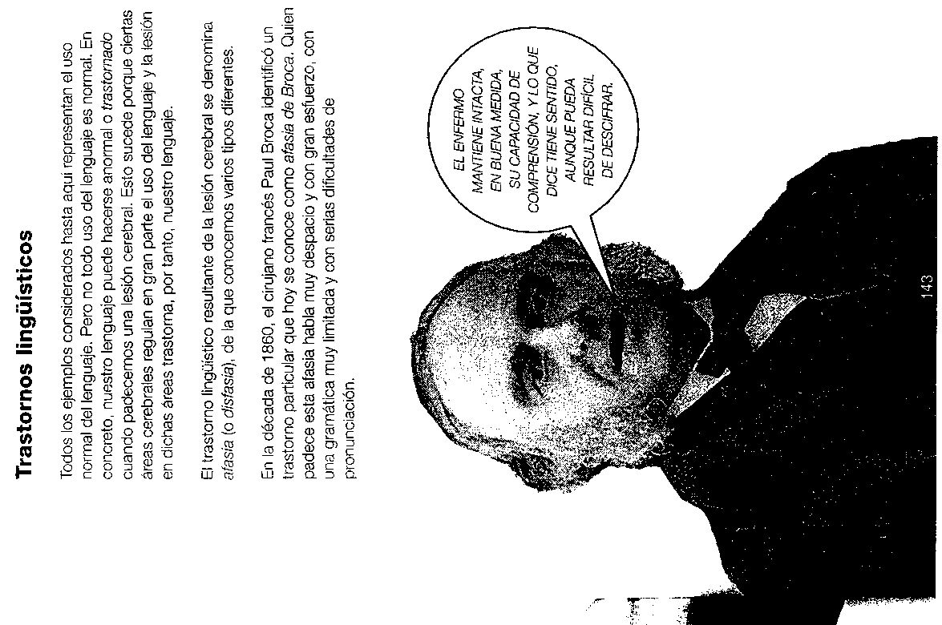

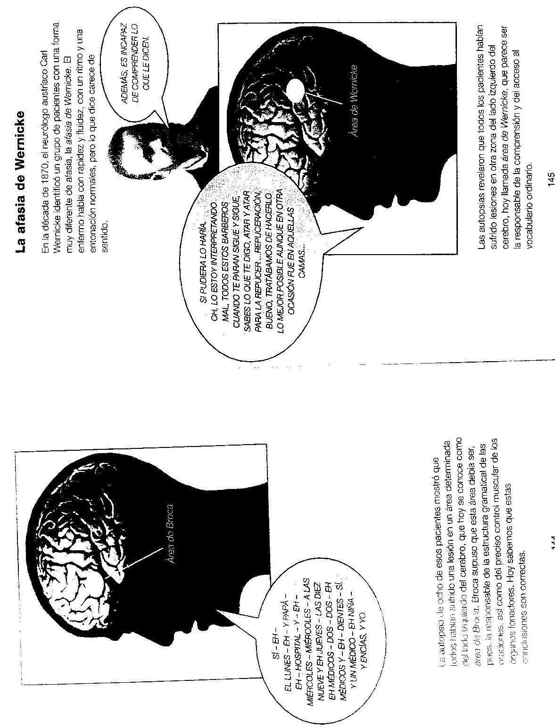
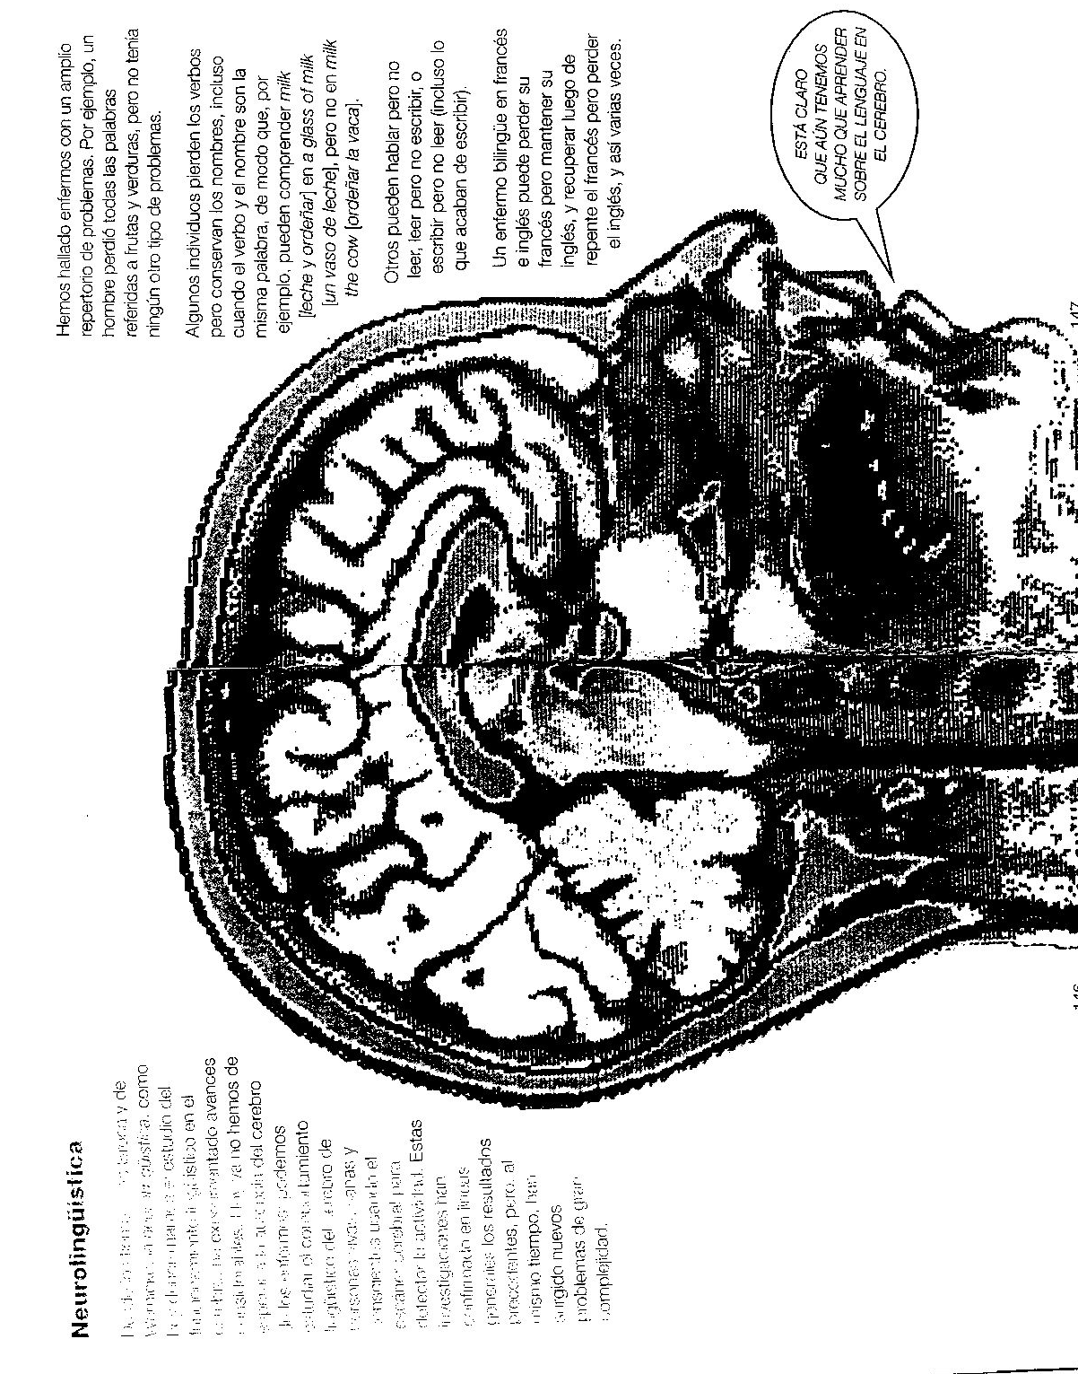

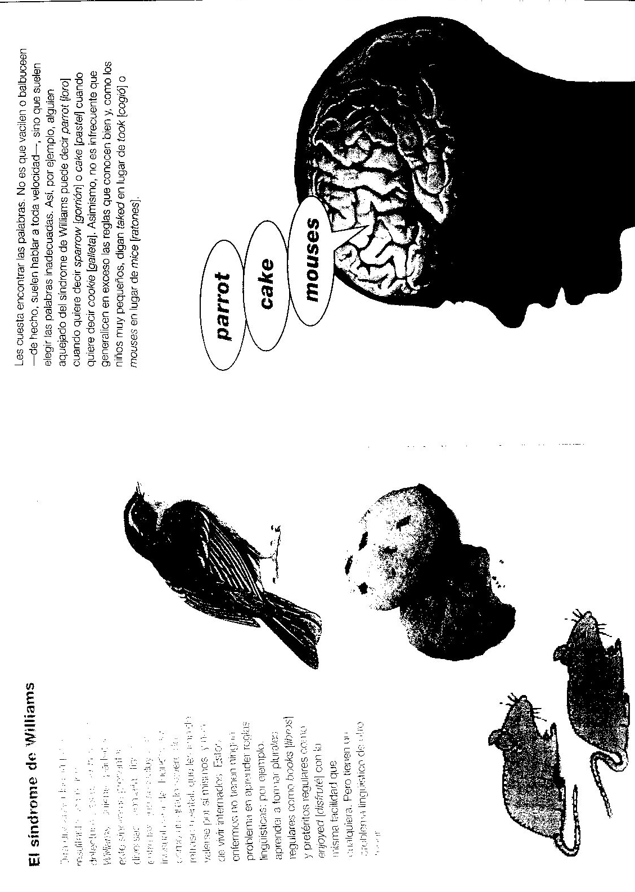

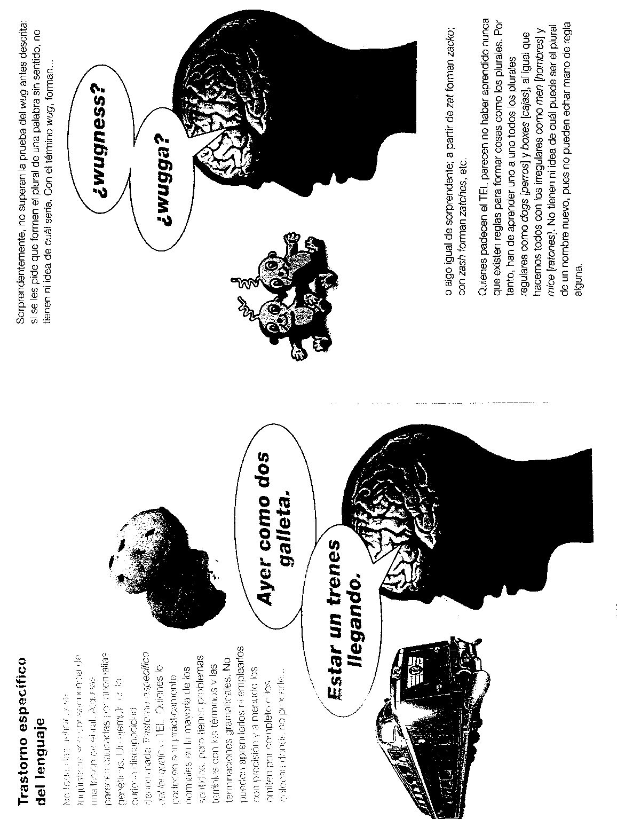

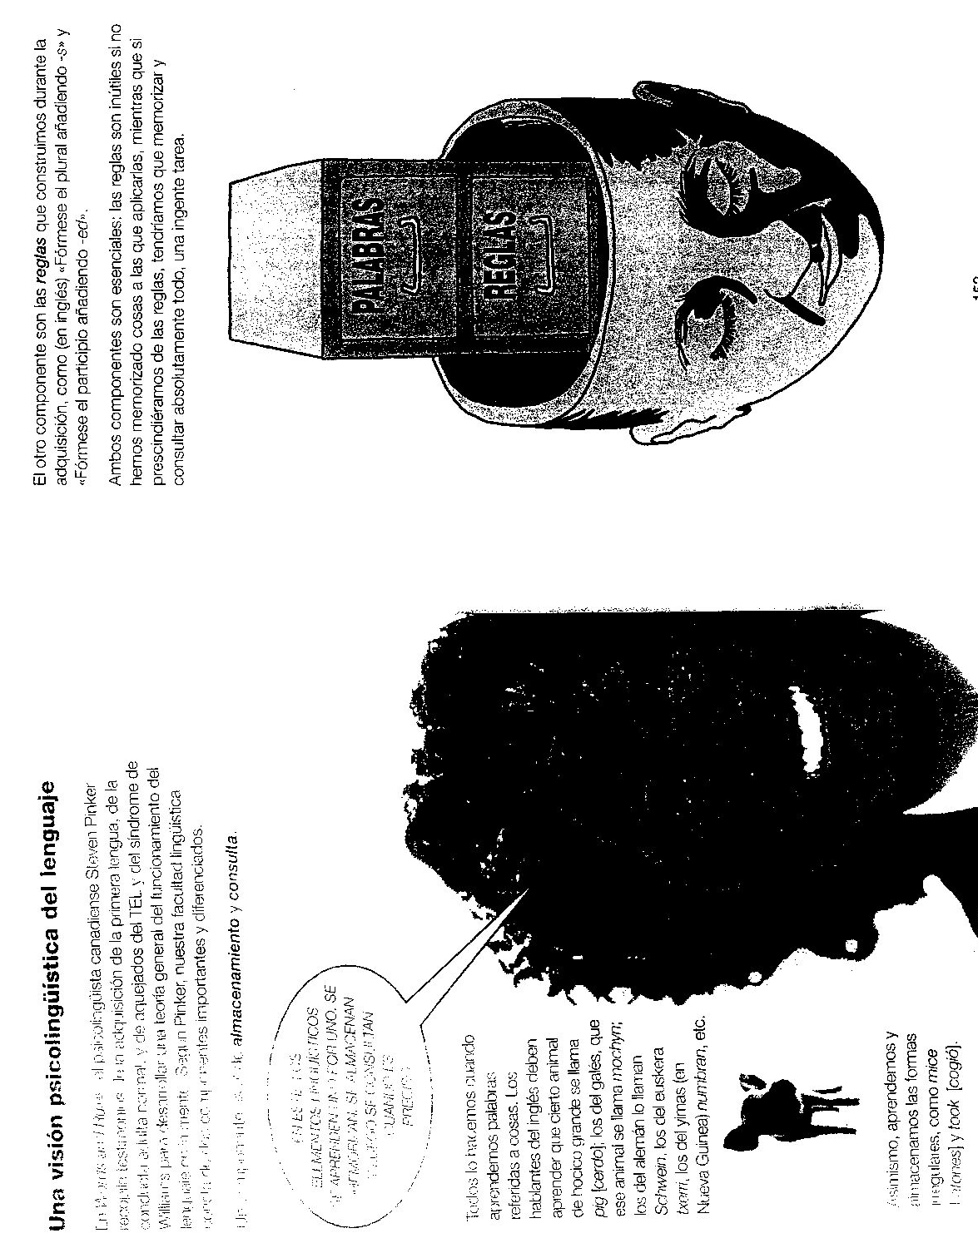

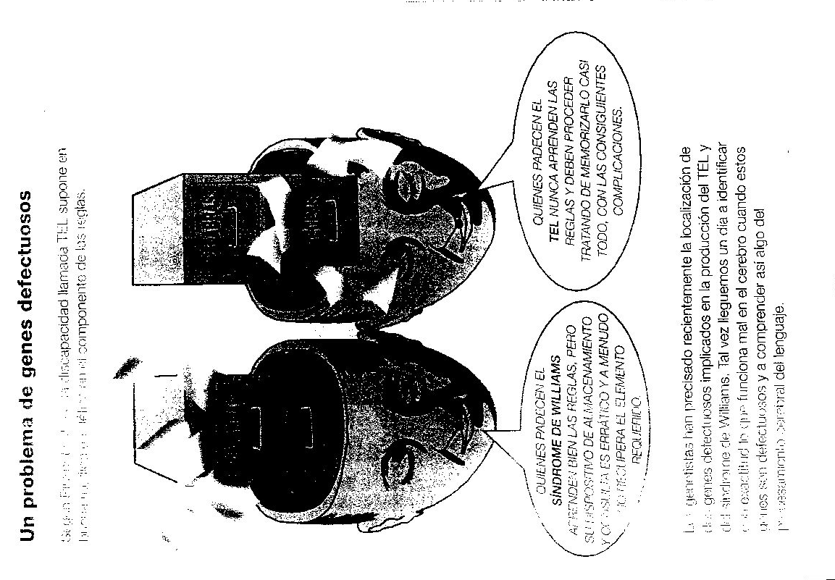
Afasia de Broca: gramática muy limitada y dificultades de expresión.
Afasia de Wernicke: trastorno muy diferente, el enfermo habla con rapidez y fluidez y con ritmo y entonación normales, pero lo que dice carece de sentido y es incapaz de comprender lo que le dicen.
Trastorno específico del lenguaje: se ha incrementado su diagnóstico. No es consecuencia de una lesión cerebral, es una deficiencia lingüística asociada por el déficit en la gramática, sobre todo en la flexión. No superan la prueba del wug.
Sindrome de Williams: dificultad para encontrar las palabras.
Pinker formuló una teoría general del funcionamiento del lenguaje en la mente (recopilando datos de TEL y síndrome de Williams), y concluye que nuestra facultad lingüística consta de dos componentes importantes y diferenciados:
-Un componente de almacenamiento y consulta, es a lo que nosotros vamos a llamar diccionario.
-Las reglas, a lo que llamaríamos gramática.
Definiciones componente léxico y léxico.

1.2 Aspectos de la competencia léxica

Una teoría lingüística que explique la competencia general incluirá elementos que describan la competencia léxica del hablante de una lengua, competencia que se manifiesta en los siguientes aspectos: [Habilidades que un hablante de una lengua tiene por el hecho de ser competente de una lengua.]

1) Reconocer las unidades léxicas de su lengua.
[Somos capaces de reconocer las unidades del glíglico de la Rayuela de Cortázar. Si en el examen nos pone “El hablante es capaz de reconocer las unidades léxicas de su lengua, comente”. El hablante no reconoce todas las unidades léxicas de su lengua, el hablante conoce y reconoce un cierto porcentaje. El léxico que tenemos los hablantes es pobre, pero se comparte. EL hablante nativo sabe identificar las palabras que por su estructura fonética pueden pertenecer a su lengua. Si tenemos “clip” y “tralar” y no conociéramos ninguna, diríamos que tralar tiene más probabilidades de pertenecer a la lengua, mientras que ante clip o golf, que son palabras que pertenecen al idioma, diríamos justo lo contrario, no tienen la estructura típica o habitual de la lengua.
Es cierto pero con matices, reconoce como tal un porcentaje, y respecto a las demás es capaz de decir cuales son posibles palabras de su lengua, teniendo en cuenta sus características lexicofoneticas.]

[ ⎯ Ejercicio / ilustración]
Observaciones:
a) No es necesario conocer todas las palabras de un mensaje para dotarle de (algún) sentido.
b) Los hablantes no conocen la totalidad de las unidades del componente léxico de la lengua.

2) Detectar la relación entre las unidades léxicas y determinar los diversos tipos de relación que se establecen entre los lexemas.
[Determinar los diversos tipos de relación que se establecen entre los lexemas.
Detectamos relaciones que a veces son méramente fonéticas, eso que se llama paranomasia (parecido en el sonido), rima patrones rítmocos…
También pueden ser semánticas (que comparten significado) y también morfológicas en las que el hablante detecta palabras que son aprecidas semánticamente y tienen la forma fonoógica en común.]

a) Relaciones fonéticas: paronomasia, parecidos, rima, patrón rítmico, etc.
b) Relaciones semánticas
c) Relaciones morfológicas (formales y semánticas). vid. 3

3) Distinguir entre unidades léxicas, morfológicamente simples y complejas. Diferenciar cuándo dos unidades, aunque presenten segmentos formalmente idénticos, no tienen nada que ver morfológi[camente.

4) Detectar cuándo una frase es anómala porque no se han respetado las restricciones de selección de una pieza léxica.
el frigorífico se comió la cerveza
sufrir una mejora
perpetrar una obra de arte
izar los libros

5) Determinar cuándo una frase es ambigua porque una de sus piezas léxicas puede tener más de una lectura:
la operación ha sido un éxito
estábamos en el mismo banco

6) Capacidad para formar palabras nuevas:

arboricidio [el DRAE solo recoge arboricida]
suegricidio
dedocracia [está en el diccionario]
desestreñir
piojicida, piojicidio
⎯ "Lisa es una alumna excelente con ligera tendencia al sabelotodismo".
⎯ "Esa es una palabra que no existe". [Los Simpsons]

lavadora 'máquina que sirve para lavar'
⎯> 'máquina que sirve para depurar'
⎯> 'máquina que sirve para rogar'

sacapuntas 'aparato que sirve para sacar punta'
cortacésped 'aparato que sirve para cortar el césped'
⎯> 'aparato que sirve para romper papeles'
⎯> 'aparato que sirve para pintar lunares'

2. Las Unidades del léxico

Las unidades contenidas en el lexicón reciben el nombre de unidades léxicas (piezas léxicas, ítems léxicos).
¿Cuáles son las unidades del léxico?
Una frase no se construye nunca a partir de morfemas, sino a partir de unidades codificadas de un nivel más elevado:
El léxico es el conjunto de palabras de una lengua.

⎯ Polisemia y sentido de palabra en Lingüística:
palabra1: ocurrencia de una palabra ["En esta oración hay seis palabras"
palabra2: forma gramatical ["es y eres son dos palabras distintas".]
palabra3: unidad léxica ["es y eres son la misma palabra: ser"]
["una mesa y otra mesa son dos mesas"]

ADICIONES. Cuestiones de terminología
(De E. ALCARAZ VARÓ y M.A. MARTÍNEZ LINARES, 1997: Diccionario de lingüística moderna, Barcelona: Ariel).

TÉRMINO NEUTRO PREFERIDO: Unidad léxica.

(Unidad fonética, fonológica, léxica, lingüística, morfosintáctica, semántica).
En la investigación lingüística se distinguen varias unidades lingüísticas, que son características de cada uno de los niveles del análisis lingüístico.
En lexicología, las unidades léxicas, también conocidas con el nombre de piezas léxicas, son la palabra y el lexema o lexía.

Palabra.
La unidad léxica por excelencia es la palabra, y en la cultura occidental hay una larga tradición que asimila el concepto de unidad léxica al de palabra.
La consideración de la palabra como unidad significativa e independiente por sí misma, que se encuentra ya en los griegos (Platón y Aristóteles), ha continuado en toda la tradición occidental, desde los estudios de la escuela de Alejandría hasta nuestros días.
A lo largo de la historia de la cultura occidental, la concepción de la palabra que se acepta es la de una unidad que «teniendo significado independiente, simboliza las ideas generales de un modo primario, esencial e inmediato» (Robins, 1975: 154).

Es en el siglo XX cuando se pone en tela de juicio el valor asignado a la palabra como unidad mínima de significación e incluso como unidad operativa.
Para el antropólogo Malinowski (1935), las palabras son «inventos lingüísticos producto de un análisis lingüístico avanzado», y entre los lingüistas estructuralistas de Occidente se nota la preocupación por la búsqueda de otras unidades léxicas, como el lexema o la lexía, o morfológicas, como el gramema, el morfema, etc.
Se considera ahora al morfema y no la palabra como unidad mínima de significación. Bloomfield: la palabra sería la mínima unidad libre, que desempeñan una función muy importante en nuestra actitud hacia el lenguaje, porque son la primera forma de simbolizar las unidades lingüísticas.

La definición de la palabra no es fácil, por lo que Coseriu (1966:154) estima que es mejor fijarla intuitivamente, dado el número de problemas que su definición plantea.

Lexema.

1. Unidad léxica mínima (no unidad significativa mínima o morfema). En esta acepción equivale a lexía: Lexía / lexema simple, compuesta, compleja.

2. En la lingüística inglesa se llama lexema a la unidad significativa que subyace, como elemento constante, a las distintas formas flexivas que puede adoptar una palabra.

3. En la lingüística francesa se llama lexema al morfema de contenido léxico (monemas con contenido referencial). También en la lingüística francesa lexema es la unidad del léxico, frente a vocablo o unidad del vocabulario.

⎯ Otros sentidos, en distintos autores (por ejemplo, Hjelmslev, etc.).

Lexía.
En el análisis léxico-semántico, algunas escuelas lingüísticas estructurales emplearon el término lexía como unidad lexicológica para evitar el término palabra.
La lexía es, por tanto, la unidad de análisis del nivel lexicológico, es decir, la unidad léxica mínima, de la misma forma que el morfema es la unidad morfológica mínima.
Las lexías compuestas y complejas (UF) son unidades formadas por más de una palabra que presentan fijación formal y semántica.

2.1. clases de unidades léxicas

En un sentido amplio, las unidades recogidas en el léxico son diversas:
palabras (plenas o vacías como los expletivos it, there en inglés, il en francés, etc.); y cabe en un sentido amplio incluir también unidades menores que la palabra, es decir, afijos, clíticos (o palabras ligadas), etc. Además, en el léxico tenemos unidades formadas por varias palabras.
Podemos agruparlas en clases en función de distintos criterios. [El léxico tiene unidades de distinta naturaleza. Dos distinciones:]

2.1.1. Palabras-categorías léxicas / palabras-categorías gramaticales (funcionales)
De acuerdo con las clasificaciones más generalizadas, cabe hacer una primera distinción entre piezas (ítems) léxicas y no léxicas, según tengan o no contenido sustantivo:
⎯ las primeras tienen propiedades semánticas denotativas a través de las cuales se hace referencia a objetos, propiedades, procesos, acciones, etc.; las segundas, en cambio, expresan nociones gramaticales tales como tiempo, persona, modo, aspecto, género, número, especificidad, cuantificación, etc.; por ello son denominadas también categorías funcionales, en oposición a las primeras (categorías léxicas).

⎯ el qué y el cómo de la significación.
⎯ Bosque (1982): «Los significados gramaticales (el, -s, -o, que representan los significados 'determinado', 'plural', 'femenino') se definen en términos de la propia gramática, al igual que los conceptos de 'transitividad', 'reflexividad', etc.
Cada lengua posee procedimientos diferentes para gramaticalizar significados léxicos. Una vez gramaticalizadas, dichas unidades pasan a formar parte de un paradigma, más o menos amplio, limitado o finito, a diferencia de lo que ocurre con las unidades léxicas».
la¹. art. deter. f. sing. de el.
la². pron. pers. acusativo de 3ª pers. f. y sing. de lo². No admite preposic. (etc.)
la³. (Cf. fa). m. Mús. Sexta nota de la escala musical.

Además:
a. las unidades gramaticales o funcionales constituyen inventarios cerrados frente al carácter abierto de las primeras (como se puede comprobar fácilmente si comparamos el número de palabras que son artículos, definidos o indefinidos, frente al nº de vocablos que son sustantivos) y
b. las categorías funcionales, por su naturaleza relacional, no pueden aparecer solas.
c. frecuencia. En francés, las palabras gramaticales no sobrepasan casi el centenar, aunque componen un 50% del discurso. La frecuencia está también ligada a la abertura o cierre de los conjuntos: las palabras gramaticales son las más frecuentes y las léxicas, especialmente los nombres, se encuentran entre las más raras. [vid. infra Alvar (2003) frecuencias en español = palabras gramaticales]

En suma:
En el conjunto de palabras se observa la misma dicotomía que en el conjunto de los morfemas: hay palabras gramaticales (cual, quienes) y palabras léxicas (gentil). Se reserva, en general, el nombre de palabras léxicas a las categorías de verbo, nombre, adjetivo y adverbio (para algunos autores sólo los compuestos en -mente).
Las otras categorías (pronombres, artículos, preposiciones, conjunciones) se reagrupan como palabras gramaticales. Estas palabras las registra el diccionario en tanto que palabras y las estudia la gramática en tanto que gramaticales.

ADICIONES: SIGNIFICADO LÉXICO Y SIGNIFICADO GRAMATICAL

Escandell Vidal, M.V., 2004: Fundamentos de semántica composicional, Barcelona: Ariel, pp. 54-55.
⎯ Significado léxico y significado gramatical:
La Semántica composicional debe caracterizar lo que podemos denominar el significado estructural, esto es, el que deriva de la organización sintáctica. El significado estructural es el significado del modo en que las palabras se combinan, y comprende principalmente el significado derivado de la estructura sintáctica de una expresión:
El ratón que mordioó al gato persiguió al perro
El ratón que persiguió al perro mordió al gato
El perro que mordió al ratón persiguió al gato
El perro que mordió al gato persiguió al ratón
El perro que persiguió al gato mordió al ratón
El gato que mordió al ratón persiguió al perro
El gato que persiguió al ratón mordió al perro …

El plano en el que se han de formular las explicaciones demanda un alto nivel de abstracción, que requiere prescindir de los aspectos sustantivos del significado, para centrarse solo en los aspectos formales. Son aspectos sustantivos del significado los que tienen que ver con la sustancia del contenido, es decir, con el valor representacional del significado y con su relación con las situaciones extralingüísticas.
⎯ Por ejemplo:
"Mi gato es gris"

Los aspectos sustantivos son todos los relativos a la caracterización de lo que es gato, lo que es ser gris, etc.
Los aspectos formales, por su parte, son los que tienen que ver con la forma del contenido: el tipo de expresión de acuerdo con sus características estructurales (sintagma nominal, sintagma verbal, sintagma adjetivo, etc.), o la relación de predicación que se establece entre los dos constituyentes principales.
La distinción entre aspectos sustantivos y aspectos formales del significado seguramente traerá a la memoria del lector la distinción clásica entre unidades con significado léxico y unidades con significado gramatical.
Todas las unidades aportan significado; pero no todas las unidades aportan un significado de la misma naturaleza, sino que hay dos tipos diferentes de significado:

⎯ significado léxico:
El que aportan las llamadas clases mayores de palabras (nombres, verbos, adjetivos y una parte de los adverbios). Estas unidades forman clases abiertas, tienen un contenido descriptivo y transmiten conceptos, es decir, representaciones estables que nos permiten categorizar el mundo, por lo que también reciben la denominación de expresiones categoremáticas. Tienen significado léxico palabras como ministro, impuesto, eliminar o estampida.
⎯ significado gramatical:
El que transmiten las clases menores de palabras (determinantes, conjunciones, o algunos adverbios y morfemas flexivos). Estas unidades constituyen inventarios cerrados y carecen de contenido descriptivo. Su contribución al significado es mucho más abstracta (y difícilmente parafraseable) y consiste en precisar el modo en que deben tomarse o combinarse entre sí las unidades con significado léxico. Tienen significado gramatical unidades como aquel, tan o que. Se denominan también expresiones sincategoremáticas.
Pues bien, parece que el significado léxico está compuesto fundamentalmente por elementos de significado de carácter sustantivo, que son los que suelen identificarse con sus rasgos semánticos.
Las unidades de contenido léxico también poseen elementos de carácter formal: los que determinan la categoría gramatical, y los rasgos flexivos (género, número, flexión verbal…).
En cuanto a las palabras con significado gramatical, estas unidades solo tienen rasgos formales: por eso son difíciles de tratar tanto en términos referenciales como en términos de imágenes mentales o conceptos.
Por otro lado, su contribución al significado queda especialmente patente cuando forman parte de expresiones complejas. En consecuencia, a pesar de constituir unidades simples, también incluiremos las palabras poseedoras de contenido gramatical entre los datos de los que debe dar cuenta la teoría semántica.

ADICIONES: LA FRECUENCIA DE LAS PALABRAS

De M. Alvar Ezquerra, 2003: La enseñanza del léxico y el uso del diccionario, Madrid: Arco.

LA RIQUEZA DEL LÉXICO Y LA FRECUENCIA DE LAS PALABRAS

Los conocimientos teóricos sobre el léxico no suelen ser suficientes para abordar con garantías la enseñanza. Hemos de saber, también, cuál es el vocabulario de la lengua, y cuáles son las voces más frecuentes.
⎯ Una persona culta puede llegar a tener una competencia de unas 30 000 palabras, pero no podemos pretender que alguien que aprende una segunda lengua llegue a esa cantidad, ni siquiera que se aproxime.
⎯ El número de palabras que utiliza un hablante nativo es mucho menor, como también es menor el léxico medio de una comunidad, el que emplean todos sus miembros, que puede establecerse entre 3000 y 5000 términos.
⎯ Jacqueline Picoche pone ese límite, para el francés, en los 7000 u 8000 de media.

A esa cifra es a la que debe apuntar la enseñanza de segundas lenguas para que el estudiante sea capaz de entender un texto de un nivel lingüístico sin grandes pretensiones.

El problema es el de saber cuáles son las palabras más frecuentes en español para poder enseñarlas. Independientemente de la competencia léxica en nuestra lengua que puedan tener los alumnos extranjeros a los que debamos enseñar, es conveniente saber cuáles son las voces más frecuentes, y para ello no disponemos sino de unos repertorios de carácter desigual, algunos de ellos ciertamente viejos, realizados con unos fines muy distintos a los que podemos tener en la enseñanza de español como lengua extranjera.
Frente a la riqueza del vocabulario de una lengua está el uso que se hace de sus voces, a la autonomía de la que hemos hablado más arriba. Los autores dicen que las palabras que se emplean de una manera constante son en tomo a un millar: las utilizan todos los hablantes y se sirven de ellas constantemente. Su frecuencia de uso y su distribución es enorme, y sirven para expresar las nociones generales.
En español las 100 palabras más frecuentes representan más del 30% del material léxico que constituye cualquier texto; con las 1000 más frecuentes se llega a más del 50% de todo texto; con las primeras 5000 se alcanza más del 90%83. Esto quiere decir, por un lado, que las palabras más frecuentes son, principalmente, las que sirven para mantener la estructura del mensaje, mientras que las voces realmente portadoras de información son relativamente pocas en el discurso.
Considerados esos datos de otra forma podemos decir que la mayoría de los términos recogidos en los diccionarios de nuestra lengua ⎯los generales se acercan a las 100 000 entradas⎯ solamente representan una reducida parte de los textos españoles. En el corpus Vox-Biblograf, de
10 352 337 ocurrencias, estas son las formas ⎯algunas de ellas pertenecientes a un mismo paradigma⎯ más frecuentes:

de 691 341 6.68%
la 445 107 4.30%
que 319 892 3.09%
el 314 572 3.04%
en 301265 2.91%
y 284 619 2.75%
a 209 775 2.03%
los 186 827 1.80%
se 140 253 1.35%
del 129 081 1.25%
las 127 647 1.23%
un 111 381 1.08%
por 108 133 1.04%
no 96 402 0.93%
una 92 790 0.90%
con 92 729 0.90%
es 81 250 0.78%
su 72013 0.70%
para 64062 0.62%
al 60006 0.58%
como 54647 0.53%
más 48691 0.47%
o 47992 0.46%
ha 31213 0.30%
sus 29235 0.28%
pero 28648 0.28%
si 22968 0.22%
este 21788 0.21%
son 21117 0.20%
entre 21196 0.20%
sobre 20564 0.20%
le 29563 0.20%
ya 20232 0.20%
sin 19102 0.18%
esta 17854 0.17%
muy 17844 0.17%
dos 17403 0.17%
todo 17190 0.17%
también 17098 0.17%
ser 16901 0.16%

TOTAL
(40 formas) 42.9%

Las primeras veinte suman el 37.96% de todas las apariciones, lo que nos muestra que son, con mucho, las más frecuentes, disminuyendo, a partir de ahí, la cantidad de apariciones de una manera gradual y lenta. Cuanto más independientes son las unidades léxicas de la funcionalidad gramatical y menos frecuentes (en el discurso), más numerosas son en lengua (por ejemplo, son muchísimas las palabras raras de las terminologías taxonómicas de las ciencias).
Esas formas, y las que les siguen inmediatamente en orden de frecuencia, son las primeras que tendríamos que enseñar, pues aparecen en todos los textos, esto es, son de un alto rendimiento funcional. Pero no olvidemos, como decía antes, que no todas las palabras tienen la misma dispersión, y habremos de acudir no sólo a las más frecuentes, sino a las que cubran más campos, o cubran con mayor intensidad aquel campo que deseamos enseñar, sobre todo cuando nuestra docencia va orientada hacia lenguajes con fines específicos. No se olvide, por otro lado, la motivación y necesidades de los alumnos, que nos obligarán a dar cuenta de las palabras que sirven para nombrar los objetos más inmediatos, las que designan los hechos y actividades cotidianos, etc., no siempre en los primeros rangos de frecuencia.

Palabras-categorías LÉXICAS | Palabras-categorías GRAMATICALES
1. significado léxico  (contenido sustantivo:  valor representacional  transmisión de conceptos  contenido descriptivo) | 1. significado gramatical  (propiedades formales  nociones gramaticales)
2. clases léxicas mayores  (nombre, adjetivo, verbo, adverbios) | 2. clases menores de palabras  (determinantes, conjunciones, algunos adverbios)
3. inventarios abiertos | 3. inventarios cerrados
4. frecuencia baja | 4. frecuencia elevada

FRASEOLOGÍA. Algunas citas

a) "Antes de hablar, enfatizó el presidente, quiero decir, unas palabras.
Y lo que voy a decir es una verdad como un témpano. Hemos estado entre la espalda y la pared. Hemos ido de caspa caída. [...] Hemos pasado de castaño a oscuro. Nos hemos visto metidos en más de un membrete. [...] Pero, recordad, siempre insistí en que todo era pataca minuta, que no había que confundir los churros con las merinas, ni agobiarse en un vaso de agua, [...].
Bien sé que a todo Napoleón le llega su Water-polo, pero yo fui llamado a llenar el vacío de las ausencias y no me voy a salir por la tajante. Mis adversarios dicen que he colocado a España en un lugar antipático a los ojos del mundo. También les ha salido el tiro por la horma del zapato". (Manuel Rivas, en El País, 19/VIII/2003: 64.)

b) "Después de una noche de arrebatada invernía, de temporal desencadenado, palabras estas que ya nacieron emparejadas, las primeras no tanto, y unas y otras tan pertinentes a la circunstancia que ahorra el esfuerzo de pensar en nuevas creaciones, bien podría haber despuntado la mañana resplandeciente de sol, con mucho azul en el cielo y jovial revuelo de palomas."
J. Saramago, El año de la muerte de Ricardo Reis, 1984 [Madrid: Alfaguara, 1998, p. 38]

c) "…daban cuenta de la desgraciada muerte de un inspector de la brigada político-social, amén de una veintena de policías heridos de diversa consideración, uno de ellos por arma de fuego.
—Esto de diversa consideración es una chorrada —bramó Eduardo—, es como no decir nada. ¡Estoy hasta los cojones de las frases hechas!, lo peor de este régimen son las frases hechas.
—¡Vaya con el intelectual! —protestó Liborio—. Lo peor de este régimen es lo que yo he visto esta mañana, porrazos por todas partes contra quienes no piensan como ellos y la ira en el corazón de las gentes.
—Eso quiero decir: frases hechas, lugares comunes. La gente no piensa, Liborio, no es original, no tiene creatividad, y no imagina mejor respuesta que emprenderla a golpes." [J.L. Cebrián, La agonía del dragón, Madrid: Alfaguara, 2000, p. 337]

j) "El uso de estas expresiones fijas […] constituye uno de los rasgos que sirve para distinguir la LCP (lengua de la comunicación política) como una modalidad lingüística especial y para caracterizar el discurso político como un discurso incitativo más que informativo. Y ello porque la eficacia de tales expresiones reside más en los aspectos estereotipados y connotativos que en la capacidad para expresar un significado denotativo preciso (resultado de la suma de los significados de los términos combinados, como sucede en cambio en las unidades libres). Una prueba de lo afirmado es que muchas de estas expresiones funcionan como sustitutos valorativos (eufemísticos o hiperbólicos) que permiten eludir vocablos más comprometidos (por ejemplo ámbito vasco de decisión en lugar de soberanía) o, por el contrario, cargar las tintas emotivas (el caso del sintagma la lucha de clase, hoy ya algo pasada de moda). No obstante, incluso este contenido valorativo puede llegar a perderse debido a un uso reiterado y casi automático de la fórmula; de ahí que el empleo de estas combinaciones fijas sea una de las características de la llamada "lengua de madera" (traducción del francés langue de bois), con la que se alude a la manera rígida de expresarse por medio de estereotipos y fórmulas fijas." (M. Fernández Lagunilla, La lengua en la comunicación política II: La palabra del poder, Madrid: Arco Libro, 1999, p. 54.)

[2.1. clases de unidades léxicas
2.1.1. Palabras-categorías léxicas / palabras-categorías gramaticales (funcionales)]

2.1.2. Unidades simples y complejas. Las unidades fraseológicas

En el lexicón también han de tener cabida todos los modismos, locuciones y, en general, cualquier unidad compleja cuyo significado no esté en función del de las partes que la componen:
sol insolación quitasol parasol al sol que más calienta
cabeza de turco ('víctima expiatoria'), sociedad anónima ('que se forma por acciones'),
coger el toro por los cuernos;
a río revuelto, ganancia de pescadores.

La presencia en el diccionario de este tipo de unidades obedece al carácter idiosincrásico (distintivo, propio) de su interpretación.

Todas estas unidades (la palabra simple o morfema libre como la lexía) comparten el hecho de que son unidades codificadas, inscritas como unidades en el código de nuestra memoria (listemas). No tenemos la opción de manipular, modificar o alterar el orden de los elementos (en ninguno de los casos: palabra polimorfémica o lexía).

Por el contrario, el sintagma y la frase no están codificados. Sus elementos pueden ser elegidos, desplazados e invertidos a voluntad, en los límites de la gramaticalidad y de la semanticidad (con excepción precisamente de refranes, proverbios, es decir, de los enunciados fraseológicos).
En este sentido se ha dicho que las unidades codificadas forman conjuntos finitos enumerables (aunque no sean fácilmente enumerables), y las unidades no codificadas (sintagma y frase), conjuntos infinitos.

A) El ámbito de la fraseologÍa

La formación, el funcionamiento y el desarrollo del lenguaje están determinados no sólo por las reglas libres del sistema, sino también por todo tipo de estructuras prefabricadas de las que se sirven los hablantes en sus producciones lingüísticas.
Dentro de este aspecto más fijo tienen cabida las combinaciones más estables de palabras, muy generalizadas en la lengua, y de importancia capital en la adquisición y el procesamiento de la L1 (lengua materna) y la L2 (segunda lengua).
Las pruebas sobre la existencia de tales combinaciones provienen de dos disciplinas interrelacionadas: la lingüística y la psicolingüística. Por un lado, el estudio computerizado de córpora extensos ha revelado el papel central de las combinaciones de palabras en la producción lingüística (Cowie, 1991; Sinclair, 1991).
Por otro lado, diversas investigaciones sobre la adquisición y el procesamiento de la L1 y la L2 han mostrado la presencia significativa de dichas combinaciones, en calidad de fórmulas que los niños adquieren en la L1 o los estudiantes de la L2 extraen y almacenan redundantemente. Fórmulas de las que los adultos se sirven para centrarse en aspectos sociales o en la planificación del discurso, usándolas también por motivos de economía y rapidez en el procesamiento del lenguaje.

Sánchez Rufat, Anna, 2011: "Léxico gramaticalizado y lengua formulaica: algunas precisiones al enfoque léxico", Sintagma, 23, pp. 85-98.

"Hacia una enseñanza explícita de la lengua formulaica
Se estima que alrededor del 50% del discurso nativo está basado en estructuras prefabricadas (Erman y Warren 2000). La necesidad y las ventajas de su enseñanza son evidentes si partimos además de l hecho de que son imprescindibles para conseguir un dominio nativo.
Al ser almacenadas y recuperadas como una sola unidad su procesamiento es holístico, contribuyen así al conocimiento basado en la memoria y reducen el esfuerzo al tiempo que elevan la fluidez y liberan el procesamiento cognitivo de ir palabra por palabra.
Además, contribuyen a la precisión, pues bloquean las interferencias de la L1 o de una L3. "

La extensa aparición de combinaciones frecuentes de palabras ha puesto en tela de juicio la libertad de la que, teóricamente, gozan los hablantes en la construcción del discurso. Aunque el hablante vaya formando sus frases libremente, hay mucho de automático e inconsciente en dicho proceso. No todas las combinaciones de palabras son enteramente libres, ya que existe una gran cantidad de bloques prefabricados que se usan en la construcción del discurso. El aspecto más estable de las lenguas comprende desde las secuencias memorizadas, hasta las combinaciones de palabras más o menos fijas, pasando por las estructuras de frase lexicalizadas y los patrones léxicos combinatorios. De ellos se ocupa una subdisciplina de la lexicología denominada habitualmente fraseología.

El término fraseología no está libre de controversia.
Los lingüistas no se ponen de acuerdo ni sobre el término ni sobre la clasificación de los fenómenos que se debe emplear en su análisis. De hecho, la profusión terminológica y las distintas clasificaciones constituyen uno de los problemas fundamentales de la disciplina.

Distintas denominaciones:
a) expresión pluriverbal
unidad pluriverbal lexicalizada o habitualizada
unidad léxica pluriverbal

b) expresión fija
c) unidad fraseológica o fraseologismo
d) Varela y Piera (1999): combinaciones sintácticas de comportamiento unitario idiosincrásico [locuciones y otras unidades sintácticamente complejas]

Estas expresiones contienen una indicación explícita sobre la naturaleza multiverbal y las características más sobresalientes de dichas unidades, a saber:
1. Constan al menos de dos palabras ortográficas
2. Presentan cierto grado de lexicalización
3. Se caracterizan por la alta frecuencia de coaparición en la lengua

Se selecciona la expresión unidad fraseológica por ser la que goza de mayor aceptación en la investigación europea continental (incluida la Europa del Este) que es donde más se ha investigado sobre los sistemas fraseológicos de las lenguas.

B) CaracterísticAs lingüísticas de las unidades fraseológicas

Características lingüísticas más sobresalientes de estas unidades:

a) Frecuencia
Esta característica puede considerarse la manifestación estadística de las UF.
a) Frecuencia de coaparición: Frecuencia de aparición se usa en estadística lingüística para referirse al nº relativo de apariciones de un determinado elemento en una muestra representativa de contextos. Por analogía, entendemos por frecuencia de coaparición la que presentan aquellas UF cuyos elementos constituyentes aparecen combinados con una frecuencia de aparición conjunta superior a la que cabría esperar según la frecuencia de aparición individual de cada palabra en la lengua.

b) Frecuencia de uso: Barker y Sorhus (1978) en una muestra del inglés canadiense, han demostrado la altísima frecuencia de aparición de las expresiones fijas en general: en un corpus de más de 131.536 palabras se registra una expresión fija por cada cinco palabras emitidas. Desde el momento en que una combinación de palabras, constituida libremente a partir de las reglas del sistema lingüístico, se emplea en alguna ocasión particular, está disponible para ser usada en el discurso (por el mismo hablante o por otros) como una combinación ya hecha. Cuanto más frecuentemente sea usada esta combinación, más oportunidades tendrá para consolidarse como expresión fija, que los hablantes nativos almacenarán en la memoria. Este aspecto está íntimamente relacionado, pues, con la institucionalización.

b) Institucionalización
Se trata de la lexicalización de las combinaciones sintácticas repetidas.
El uso, la repetición y la frecuencia de aparición son los factores que permiten el paso de las expresiones neológicas del discurso a la lengua. De ahí que la repetición de una UF (es decir, su uso frecuente) pueda desembocar en su convencionalización o institucionalización. Esta característica también ha recibido la denominación de reproducibilidad.
En la génesis de estas expresiones se produce una repetición diacrónica que desemboca en fijación.
Esta institucionalización caracteriza las producciones lingüísticas de los hablantes, los cuales, por lo general, no van creando sus propias combinaciones originales de palabras al hablar, sino que utilizan combinaciones ya creadas y reproducidas repetidamente en el discurso, que han sido sancionadas por el uso.
Las combinaciones repetidas funcionan como unidades del lexicón mental, es decir, se almacenan y se usan como entidades completas en mayor o menor grado.
El hecho de que dichas combinaciones vengan registradas en los diccionarios avala el carácter de reproducibilidad de las mismas.
La institucionalización o lexicalización presenta dos características esenciales: la fijación formal y la especialización semántica. Ambos aspectos están relacionados.

1) Fijación formal. Ésta es la característica de las UF sobre la que se han centrado los lingüista europeos. Entendemos por fijación o estabilidad aquella propiedad que tienen ciertas expresiones de ser reproducidas en el hablar como combinaciones previamente hechas. Se trata de una fijación arbitraria, establecida por el uso, que, no obstante, no es homogénea para todos los hablantes. Consiste en la imposibilidad de adición, sustitución, supresión o reordenamiento de los componentes, en su realización fonética fija.

2) Especialización semántica. La fijación lleva aparejada, en muchos casos, la segunda característica de la institucionalización: la especialización semántica. Con la especialización semántica se consuma la lexicalización [que, como algunos autores señalan, es sinónimo de desmotivación. La lexicalización consiste en la fijación del significante y la autonomía del significado, que debe ser tomado en bloque]
poner el dedo en la llaga ('acertar con el verdadero origen de un mal o con aquello que más afecta a una persona'), donde se pasa de lo particular, físico y concreto a lo general, psíquico y abstracto. Cf. Hurgar en la herida 'insistir en algo que causa disgusto'.

LEXICALIZACIÓN

a) lexicalización de la sintaxis. Proceso mediante el cual un sintagma, una oración, etc., se convierte en unidad léxica o lexía estable. Es un proceso que favorece al léxico a expensas de la sintaxis. Como muchos otros procesos lingüísticos, debe considerarse un continuum en el que hay formas sintácticas completamente estabilizadas como unidades léxicas y otras que lo están en determinadas posiciones [en la vida 'nunca', al principio o final de frase]. (Alcaraz y Martínez Linares, DL).
NOTA: Otras acepciones de lexicalización:
b) en morfología —lexicalización de formas complejas regulares.
c) en semántica —lexicalización de acepciones.

c) Idiomaticidad
Lo contrario de composicionalidad. Hablamos de que una expresión es composicionalidad es una propiedad de las lenguas por la que podemos tomar unidades y crear frases que cmoprendemos aunque no hayamos oído nunca (transparencia, motivación semántica) y hablamos de idiomaticidad (opacidad, arbitrariedad) cuando el significado de una expresión no puede ser deducido de la combinación del significado de sus partes.
Este término se viene reservando para denominar aquella especialización o lexicalización semántica en su grado más alto. Esta característica se refiere a aquella propiedad semántica que presentan las unidades fraseológicas por la cual el significado global de dicha unidad no es deducible del significado aislado de cada uno de sus elementos constitutivos. Este rasgo no se da en todas de la misma forma.
Tradicionalmente, la idiomaticidad se ha considerado como uno de los aspectos esenciales de una unidad fraseológica. Sin embargo, conviene recordar que no todas las UF son idiomáticas. Idiomaticidad (arbitrariedad, desmotivación, opacidad) se opone a composicionalidad (el significado total surge de la combinación de los significados de las partes; motivación, transparencia).
Por otro lado, hay que distinguir idiomaticidad de sentido figurado.
Además, el significado de las UF puede ser también denotativo literal (no sólo figurativo o traslaticio).
⎯ Ejemplos de distintos grados de composicionalidad:

a tocateja
a la chita callando
tomar el pelo
entre la espada y la pared
sano y salvo
coger el toro por los cuernos

d) Variación y modificación
Las unidades fraseológicas viven en variantes, (buscarle 3 pies al gato, buscarle 5), otras veces son marcadas (meter el dedo en la llaga, usado por determinados grupos sociales, más nuevo, ahora se usa poner el dedo en la llaga). La variación es la manera de vivir en los grupos, varias formas de la misma unidad. La modificación es la variación creativa que los hablantes hacen sacando partido del hecho de que hay expresiones que hay que memorizar porque son de una manera y no de otra. La modificación, como posibilidad creativa, se usa mucho en ocasiones festivas, titulares… (vemos la ficha de desautomatización de UF).
La fijación de la UF es relativa, en tanto que muchas presentan cierta variación léxica, como en el caso de alzarse / cargar con el santo y la limosna ('apropiarse de lo que a uno le corresponde y, además, de lo ajeno').
La variación fraseológica constituye un universal lingüístico, a partir del cual se puede medir el grado de regularidad de un sistema fraseológico dado: cuantas más variaciones, transformaciones y modificaciones presenten los fraseologismos de una lengua, más regular es su sistema fraseológico (Corpas Pastor, 1996).

1. Variantes
Todo queda en casa / familia
Poner las peras a cuarto / ocho
[inserción / alteración de preposiciones, artículos, lo que sea, sin cambio de sdo., claro]
• No se incluyen aquí las simples variaciones por derivación (ser un culo / culillo de mal asiento) o transformación (metedura de pata, a partir de meter).

2. Modificaciones
Las variantes no deben confundirse con la modificación creativa de estas unidades. El grado de modificación que permiten la las UF para que sigan siendo reconocibles es directamente proporcional al grado de fijación de las mismas. Así, cuanto mayor es su fijación, y por ende su institucionalización, más posibilidades hay de que sufran modificación en el discurso, y de que tal modificación y su efecto sean reconocidos por los hablantes.

⎯ Ejemplo de alusión al refrán Más vale lo malo conocido que lo bueno por conocer:
«A la juventud postfelipista le quedan pocos ídolos y no le tiran como para llenar una plaza. […] El hastío lógico ante lo bueno español conocido les sumerge en garitos y salas en busca de lo bueno por conocer».

⎯ «Al evitar el trayecto precavido del poeta correcto, José-Miguel [Ullán] perdió el norte, pero su "extravío" le condujo a espacios nuevos, apenas explorados por sus coetáneos. Lo veo hoy como un navegador solitario que, al aproximarse a tierra, da media vuelta y prosigue con intrepidez su aventura. Como otro autor inclasificable ⎯me refiero a José Bergamín⎯, sabe que valen menos cien pájaros en mano que el que, para nuestra delicia y tormento, vuela y revuela en la inasible ligereza del aire». Juan Goytisolo, «Las virtudes del navegador solitario», Babelia, nº 954, 6 de marzo de 2010.

Gradación

Las UF presentan las características anteriores en diverso grado. La escala gradual se observa no sólo en la estructura semántica de dichas unidades (grados de motivación o transparencia), sino también en sus otras características, como la institucionalización o la variación y la fijación estructural.

MÁS SOBRE VARIACIÓN: ejemplos de investigación

G. Ortega Ojeda y M.I. González Aguiar, "En torno a la variación de las unidades fraseológicas", en Almela, R., E. Ramón Trives y G. Wotjak (eds.), 2005: Fraseología contrastiva. Con ejemplos tomados del alemán, español, francés e italiano, Murcia: Universidad de Murcia y Universidad de Leipzig. [pp. 92-93]

⎯ Ejemplos, tomados de diferentes medios de comunicación, a propósito de la locución jarro de agua fría:

• "La nota cayó ayer como un jarro de agua fría en la redacción del programa".
• "El presidente del Gobierno arrojó ayer un jarro de agua fría sobre sus aliados de Convergencia i Unió al rechazar un posible trasvase de agua del Ródano a Cataluña".
• "Las asociaciones de internautas consideran un jarro de agua fría el descenso de usuarios españoles de la Red".
• "El presidente del comité de empresa recibió ayer como un jarro de agua fría la confirmación por parte de la empresa de que continúa con su decisión de cerrar la fábrica".

Tiene formas distintas, viendo que han hecho un análisis, resulta que los diccionarios han lematizado también de formas distintas. Lo que sobre todo refleja esta diversidad es el hecho de variación y la posibilidad de que haya varias lematizaciones que reflejan esa posibilidad de variación.

[…] Tal diversidad combinatoria hace que los diccionarios describan esta UF de manera distinta:

DRAE:
echarle a alguien un jarro de agua, o de agua fría. frs. coloqs.
Quitarle de pronto una esperanza halagüeña o el entusiasmo o fervor de que estaba animado.

DFEM
echarle u.p. a alguien / recibir u.p. un jarro de agua (fría) (inf.)
Causar, experimentar una decepción, un desengaño.

DUE:
un jarro de agua fría.
Expresión que se utiliza en frases que aluden al hecho de que una cosa apaga la ilusión, la esperanza o el entusiasmo por algo.

DEA
un jarro de agua (fría).
Cosa que hace perder el entusiasmo o la esperanza. Frec con el v echar.

"Frente a lo que el análisis del uso confirma, la práctica lexicográfica ha consistido en desentenderse de esta variación para poder lematizar las unidades, con lo que no es desacertado afirmar que los diccionarios nos muestran, muy a menudo, una regularidad engañosa (Burger 2000: 1 10). La constante diversidad formal que manifiestan las locuciones ha sido subrayada, entre otros, por Rafael Lapesa (1992: 85), quien, a proposito de las UF en las que aparecen las voces ánima y alma, precisó: "Las locuciones viven en variantes", y añadió que, del conjunto de
modificaciones que sufren las locuciones, "sólo una parte mínima llega a la escritura". Este autor plantea de este modo que el estado natural de las locuciones es la modificación, por lo que hay que entender como continuos y habituales los procesos de transformación, si bien es incuestionable la continuidad de muchas UF a lo largo del tiempo".

"Un buen ejemplo de esta variabilidad la encontramos si comparamos en varios diccionarios del español (generales y de fraseología) la descripción de la locución [costar algo] un ojo de la cara:

DRAE:
costar algo los ojos, o un ojo, de la cara. frs. coloqs.
Ser excesivo su precio, o mucho el gasto que se ha tenido en ello.

valer algo un ojo de la cara. fr. coloq.
Ser de mucha estimación o aprecio.

DFEM
[costar / valer u.c.] un ojo de la cara a alguien (inf.)
[Costar / valer] demasiado.

DEA
un ojo de la cara (col).
costar algo un ojo de la cara 'costar muy caro, en dinero o en otra cosa'
salir por un ojo de la cara 'costar un ojo de la cara'

DUE
un ojo de la cara
V. costar [dar o valer] un ojo de la cara
valer una cosa un ojo de la cara. 1. Tener mucho valor. 2. Ser muy caro.

Dos cuestiones:
1. Variantes
2. Los límites de la UF (Porto Dapena: delimitación sintagmática de las locuciones)

C) Clasificación
[Hemos visto las características generales y ahora pasamos a ver los tipos de unidades que hay. Hay dos grandes tipos: las que ocupan desde el principio hasta el punto y las que almacenamos. Es la clasificación que utiliza el criterio de enunciado para distinguir dos grandes tipos. ¿Enunciado = oración? Son dos conceptos que muy a menudo coinciden, aunque son dos unidades de naturaleza lingüística. La oración es una unidad sintáctica, es una estructura, la unidad superior de la sintaxis. El enunciado surge en el análisis de la realidad lingüística, en la producción del discurso. Cuando producimos un discurso no nos comunicamos solamente de unidades oracionales, también usamos cosas para describir (qué quieres? Un café).
Cuando clasificamos estas unidades, las clasificamos por la forma en que las almacenamos en nuestro lexicón mental y luego las producimos. Esto es, cuando diremos que “año de nieves, año de bienes” es un enunciado, o “Buenos días” es un enunciado, es un enunciado, no porque no puede apare cer como sintagma nominal en “me dijo buenos días”; pero cuando nosotros memorizamos la expresión “buenos días”, o “hola”, la memorizamos para ser utilizada ocmo un mensaje completo. Estos rasgos de ser o no ser enunciado son rasgos que memorizamos]
- unidades que no forman enunciado
- unidades que forman enunciado
Entendemos por enunciado una unidad de comunicación mínima, producto de un acto de habla, que corresponde generalmente a una oración simple o compuesta, pero que también puede constar de un sintagma o una palabra. De acuerdo con este criterio se establecen dos grupos de unidades fraseológicas: aquellas que no constituyen enunciados completos y aquellas otras que sí.

[Esta clasificación que vamos a hacer es una funcional, es decir, dependiendo de cómo funcionen, no es un criterio formal]
a) Locuciones

Estas unidades no constituyen enunciados completos y, generalmente, funcionan como elementos oracionales. [Son las que funcionan como un nombre o un sintagma nominal.]

DLE, 23ª ed., s.v. locución:

3. f. Gram. Grupo de palabras que funcionan como una sola pieza léxica con unsentido unitario y cierto grado de fijación formal.
4. f. Gram. Combinación fija de varios vocablos que funciona como unadeterminada clase de palabras.

ClasificaciÓn

1. Locuciones nominales

Los patrones más productivos tienen la estructura

• sustantivo + adjetivo
vacas flacas
golpe bajo
mosca / mosquita muerta
retrato robot
la sopa boba (junto con comer, andar a)
mala uva
teléfono móvil
tela asfáltica

• sustantivo + SP

cero a la izquierda
alma de cántaro
cuesta de enero
cortina de humo
pata de gallo
conejillo de indias
tabla de salvación
síndrome de Down, síndrome de Cushing, etc.

También son frecuentes otros patrones como
• sustantivos unidos mediante conjunción
la flor y nata
santo y seña
tira y afloja
borrón y cuenta nueva

locuciones infinitivas, cláusulas sustantivadas, etc.
• coser y cantar [/ DRAE (ser) coser y cantar, loc. verbal]
el qué dirán

⎯ locuciones pronominales:
el menda lerenda (expresión deíctica carente de sdo. léxico),
cada quisque, todo dios

2. Locuciones adjetivas

• un SAdj compuesto de Adj / participio + SP
corto de medios
cortados por el mismo patrón
limpio de polvo y paja

• dos adjetivos unidos por la conj. y
sano y salvo
corriente y moliente
mondo y lirondo

• comparaciones estereotipadas
blanco como la pared (/ más blanco que la pared)
fuerte como un toro / más fuerte que un toro
más muerto que vivo
más feo que Picio
que no se lo salta un gitano

• sintagmas prepositivos, [que funcionan como adjetivos.]

de baja estofa
de perros
de armas tomar
de / para andar por casa
de padre y muy señor mío

3. Locuciones adverbiales

[Locuciones que funcionan como adverbios] Se clasifican como tales locuciones prepositivas y otras UF de estructura categorial diversa. La mayoría de las locuciones adverbiales (DRAE: loc. adv.) o "modos adverbiales" de la filología española son SP:

a brazo partido
a todas luces
con pelos y señales
a las claras
a renglón seguido
con el corazón en la mano
con los brazos abiertos
de par en par
de Pascuas a Ramos
contra viento y marea
al pie de la letra
de tapadillo
a espuertas
a ratos
de pies a cabeza
a raudales
a la vez
de improviso
a la postre
por lo pronto
en vilo
a la chita callando

• sintagmas cuyo núcleo es un adverbio:
más tarde o más temprano
más de la cuenta
largo y tendido
• sintagmas sustantivos
patas arriba
boca con boca
punto por punto
gota a gota

4. Locuciones verbales

Constituyen el núcleo verbal, pueden llevar o no complementos.

• binomios formados por dos núcleos verbales:

nadar y guardar la ropa

• locuciones compuestas de verbo y pronombre:

cargársela
diñarla
tomarla con alguien [?]
tomar (algo / a alguien) por [?]
ir con (uno) ['referirse a alguien'] [?]

• verbo copulativo + atributo

ser el vivo retrato de alguien
ser la monda

• verbo + complemento

dormir como un tronco
meter a alguien en cintura
oler a cuerno quemado

• verbo + OD

costar un ojo de la cara
tomar las de Villadiego
chuparse el dedo
mover / revolver cielo y tierra
llevar la voz cantante
poner a alguien como chupa de dómine
tirarse los trastos a la cabeza
nombrar la soga en casa del ahorcado
saber de qué pie cojea

Algunas de estas locuciones pueden formar el predicado completo ("Eso me huele a cuerno quemado"). En cambio, otras incluyen casillas vacías: poner [a alguien] como chupa de dómine, engañar [a alguien] como a un chino.

• Finalmente, gran parte de estas locuciones suele presentar fijación fraseológica en negativo:
no tener vuelta de hoja
no tener dos dedos de frente
no tener un pelo de tonto
no saber de la misa la media
no pegar ojo
no poder ver ni en pintura a alguien
no saber a qué carta quedarse
no irle ni venirle algo a alguien
no tener oficio ni beneficio

5. Locuciones clausales
Locuciones de diversa índole formadas por sintagmas, de los cuales al menos uno es verbal. No constituyen oraciones completas porque
a. necesitan actualizar algún actante en el discurso en el cual se insertan [y este actante NO es el sujeto, a diferencia de las locuciones verbales],
b. son cláusulas finitas, restringidas a funcionar como elementos oracionales
Así pues, al igual que el resto de las unidades de esta esfera, las locuciones clausales no pueden formar enunciados por sí mismas.

a) Hacérsele a alguien la boca agua
revolvérsele a alguien las tripas
caérsele a alguien el alma a los pies
írsele a alguien el santo al cielo
subírsele a alguien la sangre a la cabeza
antojársele / hacérsele a alguien los dedos huéspedes ('hacerse ilusiones imposibles')
llevarle a alguien los demonios
salirle a alguien el tiro por la culata
caérsele a alguien la cara de vergüenza

b) No tienen independencia textual (y carecen, por tanto, de fuerza ilocutiva):

como quien dice
como quien oye llover
como Dios le da a alguien a entender
[gralm. funcionan como cláusulas subordinadas]

6. Locuciones gramaticales
Las anteriores clases tienen naturaleza léxica mientras que las siguientes corresponden a categorías gramaticales de distintas clases:

6. 1. Locuciones prepositivas
Las locuciones prepositivas están formadas por un adverbio (o sustantivo adverbializado) seguido de una preposición y, opcionalmente, precedidos de otra: a causa de, con arreglo a, gracias a, con objeto de, en torno a, con vistas a, merced a, por mor de. Desempeñan la misma función de enlace que las preposiciones: Los metales se oxidan a causa de la humedad.

6.2. Locuciones conjuntivas

L. Gómez Torrego, 2007: Análisis morfológico. Teoría y práctica, Madrid: SM. «Una locución conjuntiva es un grupo de palabras que funcionan como una sola conjunción».

Ejemplo: Se van a repetir las elecciones, dado que ha habido irregularidades en el recuento de votos.

La locución conjuntiva dado que funciona como una sola conjunción (porque).
Las locuciones conjuntivas generalmente pueden sustituirse por una conjunción que exprese lo mismo. Ejemplo: Te recogeré a las diez, a no ser que me digas otra cosa. ⎯> Equivale a si no me dices otra cosa.

Las locuciones conjuntivas son o bien coordinantes o bien subordinantes, aunque no se da una separación tajante entre unas y otras.
• coordinantes: ora … ora, ya … ya, antes bien (adversativa)
• subordinantes: con tal que (condicional), mientras tanto, según y como, para que, a fin de que, siempre y cuando (valor condicional), aun cuando (concesiva), dado que (causal), puesto que.

Adiciones I: Algunos aspectos formales de las locuciones

a) Características fonéticas:
valores mnemotécnico y expresivo: aliteraciones, efectos rítmicos, repeticiones
rizar el rizo
menda lerenda
corriente y moliente
hecho y derecho
mondo y lirondo
ni arte ni parte
a cal y canto
a cara o cruz
cara a cara
paso a paso

b) Características semánticas:
[Significados denotativo y connotativo: excepto por la lexicalización, idiomatismo, etc., no se ve nada de particular en la semántica de las locuciones con respecto a las otras unidades del léxico]

Abundancia en relación a determinadas nociones:
'hablar mal de alguien/ algo': censurar, zaherir, criticar, desacreditar, despellejar, difamar / poner a parir, poner como un trapo, poner de vuelta y media, cortar un traje

Cabe también reseñar la existencia de series de locuciones que comparten un mismo componente. Especialmente prolíficas son las que contienen sustantivos referentes a animales o a partes del cuerpo:
• perro:
atar los perros con longaniza
llevarse como el perro y el gato
echarle los perros a alguien
tratar a alguien como un perro
perro faldero, etc.

• ojo:
andarse con ojo
a ojos cerrados
costar un ojo de la cara
a ojos vistas
ser el ojo derecho de alguien
en un abrir y cerrar de ojos

c) Relaciones sintagmáticas
Las limitaciones combinatorias de los componentes de las locuciones provienen de relaciones de dependencia recíproca muy parecidas a las de implicación de las solidaridades: como un cosaco implica a beber y pies en polvorosa a poner.

⎯ Un caso extremo de restricción contextual lo constituyen las denominadas palabras diacríticas, palabras idiomáticas o componentes únicos.
Se trata de elementos que carecen de autonomía en el sistema de la lengua y cuya capacidad de aparición se limita a las locuciones de las cuales forman parte, con cuyos componentes mantienen una relación de implicación:
hurtadillas exige la preposición a.

Las palabras diacríticas pueden ser de varios tipos:
a. Arcaísmos léxicos: a la topa tolondro (loc. adv. 'sin reflexión') a diestro y siniestro

b. Significantes difíciles de asignar un significado:
la de Mazagatos
a troche y moche
por mor de (deformación de amor)

c. Préstamos léxicos de otras lenguas históricas
por fas o por nefas [lat. fas atque nefas 'lo lícito y lo ilícito']
al bies ('oblicuamente', del fr.)

⎯ Menor grado de restricción sintagmática presentan las locuciones con casillas vacías que deben ser rellenadas con elementos de diferente tipo:
• a mi (tu, su…) manera
• por mi (tu, su…) cara bonita

Adiciones II. Compuestos sintagmáticos y locuciones nominales

Grupos nominales y locuciones nominales (RAE, Nueva Gramática básica, 2011, pp. 183-4)

Una LOCUCiÓN NOMINAL es un grupo de palabras que constituye una sola pieza léxica y que equivale a un nombre. Se diferencia de un grupo nominal en distintos aspectos:

a) Se forma combinando un sustantivo con sus complementos y modificadores de acuerdo con las reglas de la gramática. Tiene una estructura interna: la edad de la niña, las orejas del gato.
b) Su significado se obtiene del significado de las piezas léxicas que lo componen, así como del modo en que estas se combinan.
c) El núcleo del grupo nominal es el nombre.
d) Cuando contiene como complemento un grupo preposicional, este se puede sustituir normalmente por un posesivo o un demostrativo: la edad de la niña> su edad, los vinos de Chile> esos vinos.

La locución nominal:
a) Tiene forma de grupo nominal: caballo de batalla, diente de león, ojo de buey, oveja negra, pata de gallo. El significado de la locución no se obtiene de la combinación de sus componentes: pata de gallo no significa 'la pata del gallo', sino que denota 'arrugas de la comisura de los ojos'.
b) El núcleo del grupo en estos ejemplos es un sustantivo complejo (ojo de buey, pata de gallo), que coincide, por tanto, con la locución. Este núcleo puede admitir modificadores: las típicas patas de gallo. En cambio, no es posible que los elementos constitutivos de las locuciones reciban modificadores independientemente: patas de (* este) gallo.
c) El grupo preposicional no es en ellas independiente, sino que forma parte del núcleo complejo. En consecuencia, no se sustituye por un posesivo: *su ojo, *su pata.

A menudo es el contexto el que permite establecer si se trata de un grupo nominal o de una locución, puesto que muchas expresiones pueden admitir ambos análisis. Así, mesa redonda es grupo nominal en Compré una mesa redonda, pero locución en Convoqué una mesa redonda, donde denota un tipo de reunión, no de mesa. En el primer caso seria posible un grupo nominal con el núcleo elidido (Compré una redonda), a diferencia del segundo (*Convoqué una redonda), donde el núcleo no es mesa, sino mesa redonda.
⎯ La construcción de las locuciones nominales puede obedecer a distintas pautas:
«sust. + adj.»: cabo suelto, caja fuerte, carta blanca, llave inglesa, manga ancha, pez gordo, sentido común;
«adj. + sust.»: malas artes, media naranja;
«sust. + de + susto o grupo nominal complejo»: alma de Dios, arreglo de cuentas, botón de muestra, caza/cacería de brujas, golpe de suerte, mal de ojo, palos de ciego, paño de lágrimas;
«det. + sust. + de + N propio o grupo nominal»: las cuentas del Gran Capitán, el amo del cotarro, el chocolate del loro, la cresta de la ola, la ley del embudo, la manzana de la discordia;
fórmulas coordinadas: alfa y omega, cara y cruz (también cara o cruz), carros y carretas, dimes y diretes, duelos y quebrantos, el oro y el moro, santo y seña, sapos y culebras, tira y afloja.

⎯ Propuesta de delimitación E. T. Montoro del Arco (2008)

[«Relaciones entre morfología y fraseología: las formaciones nominales pluriverbales», en R. Almela Pérez y E. T. Montoro del Arco (eds.), Neologismo y morfología, Murcia: Universidad de Murcia.

Terminología | Lengua común
denominatividad  transparencia  productividad | atributividad  opacidad  improductividad

(contínuum)
<⎯⎯⎯⎯⎯⎯⎯⎯⎯⎯>
Lengua común ⎯⎯⎯⎯⎯>
Fraseotérminos | Compuestos sintagmáticos | Locuciones nominales denominativas | Locuciones nominales atributivas
Ángulo recto  medida cautelar  peso mosca  pez espada  avión a reacción  opcionessobre acciones | buque escuela  camión cisterna  lengua madre  vagón restaurante  cepillo de dientes  lámpara de petróleo  traje de baño | mercado negro  pirata informático  cabeza de partido  brazo de gitano  lengua de gato  ojo de buey  olfato de gol | buque insignia  cuento chino  papel mojado  cabeza de turco  castillo de naipes  cortina de humo  juego de niños  lengua de trapo  torre de marfil

Adiciones III. En los límites de la fraseología: los verbos soporte

[De J.F. Val Álvaro, 1999: "La composición", en I. Bosque y V. Demonte, Gramática Descriptiva de la Lengua Española, Madrid: Espasa Calpe, vol. III, pp. 4683-4755.]

Algunos autores (entre otros, Guilbert 1975, Cattell 1984 y Giry-Schneider 1987) han visto en algunos predicados verbales complejos en diversas lenguas (francés, inglés, italiano, español) un procedimiento de composición sintagmática que no se deduciría de la fijación de un sintagma por idiomatización del significado literal y posterior fijación de propiedades combinatorias y sintácticas; sería un proceso de 'verbalización' de nombres y sintagmas nominales por medio de los verbos llamados support (Giry-Schneider 1987) o light (Cattell 1984), esto es, 'verbos soporte' o 'verbos de apoyo' como los españoles hacer, dar, tomar, tener, poner, etc. se trata de verbos debilitados semánticamente que permiten formar predicados complejos del tipo de los destacados en los ejemplos siguientes:

(1) a. Pedro hizo mención de Luis. / Pedro mencionó a Luis
b. Pedro puso en orden los libros. / Pedro ordenó los libros.
c. Pedro dio aviso del fuego a los bomberos. / Pedro avisó del fuego a los bomberos.

(2) a. Pedro hizo una copia del manuscrito. / Pedro copió el manuscrito.
b. Pedro hizo una descripción de Luis. / Pedro describió a Luis.
c. Pedro hizo una transcripción del texto. / Pedro transcribió el texto.

(3) a. Pedro hace caso de rumores.
b. El accidente tuvo lugar en Madrid.
c. Pedro hace dedo para viajar.

El grado más estrecho de cohesión se aprecia en los ejemplos de (1). En ellos, el nombre, normalmente un nombre predicativo o con estructura argumental propia, no lleva determinación y se aleja más de la configuración <V⎯SN> del sintagma verbal transitivo característico. En estos casos, como en los de (2), no hay significado no composicional, sino más bien un significado unitario, como se muestra en las paráfrasis simples de la derecha. Este sería el caso más parecido a la composición que da lugar a compuestos imperfectos revelada en ejemplos como camiones cisterna. Como en esta, no se da una unidad morfológica perfectamente formada, pero tampoco se trata de un proceso de fijación de un sintagma.
En los ejemplos de (2), aunque aparecen nombres muy similares a los de (1) —en ocasiones los mismos— se dan ya nombres determinados, e incluso con la capacidad de cambiar el determinante (Hizo la copia del manuscrito. No hizo esa descripción de Luis o Ha hecho dos transcripciones erróneas), pero aún nos encontramos con predicados complejos (más parecidos a los de (1) con el determinante indefinido un-a que en los ejemplos recién mencionados). Nótese que los verbos de los casos de (2) mantienen más contenido léxico, e incluso serían sustituibles por verbos léxicos: Pedro realizó una copia del manuscrito, pero no ??Realizó copia del manuscrito; Pedro ofreció una descripción de Luis, pero no *Ofreció descripción de Luis; Pedro llevó u cabo una transcripción del texto, pero no *Llevó a cabo transcripción del texto. Por supuesto, llevar a cabo es otro predicado complejo.

Por último, en (3) se dan expresiones que parecen estar en una posición intermedia entre los predicados complejos con los citados verbos 'de apoyo' (llamados a veces 'verbos soporte') y las locuciones verbales del tipo de meter la pata antes consideradas. El significado es idiosincrásico como en estas y el nombre no es deverbal o predicativo (por ejemplo en hacer pie o hacer dedo), pero llevan un verbo operador o 'soporte' del mismo tipo y no hay determinante.
Los estudios sobre los verbos 'de apoyo' (especialmente, Giry-Schneider 1987) establecen una continuidad entre expresiones con verbo 'soporte' y locuciones verbales y, precisamente en este grupo de (3), se constata otra semejanza con lo observado en las estructuras compositivas nominales, aunque teniendo en cuenta siempre que en el ámbito sintagmático verbal nunca hay cohesión. Se trata de la confusión que hay entre expresiones derivadas del procedimiento descrito para (1) como hacer colección o poner orden, y expresiones como las de (3) y otras del mismo tipo, como por ejemplo, tomar nota, formar parte, poner fin, tomar parte, tomar partido, hacer falla, etc. Si en el ámbito nominal y adjetival hay expresiones que desde el punto de vista estrictamente categorial son iguales como hojalata y guardacostas —ambos nombres simples desde el punto de vista sintáctico— aunque su origen y derivación son distintos, igualmente en el ámbito de las expresiones verbales se observa que las derivadas de procesos de fijación sintagmática (como meter la pata o pagar los platos rotos) y los ejemplos de (3) tienden a confluir en sus propiedades con las derivadas de procesos más regulares, como hacer colección o dar aviso. Pero ello no implica que, al igual que en el ámbito nominal y adjetival se distingue la composición léxica de la sintagmática, no se pueda diferenciar en el ámbito verbal entre una especie de 'composición sintáctica' propia e impropia —distinta de la que da lugar a estructuras compositivas como las vistas en el resto del capítulo—, con diversos grados de integración (con la diferencia de que siempre se obtienen una modalidad de expresiones equiparables a los compuestos imperfectos).
En cierto sentido, la diferencia que hay entre hacer copia y hacer una copia es paralela a la que se aprecia entre compuestos léxicos imperfectos con alternancia en el plural del tipo coches cama frente a coches camas. La invariabilidad de cisterna en camiones cisterna es equiparable a la invariabilidad del plural y ausencia de determinación de mención en He hedió mención varias veces de Luis (frente a He hecho varias menciones de Luis). Tanto mención como cisterna (o cama en coches cama) se pueden considerar 'incorporados' desde el punto de vista sintáctico, aunque no den lugar a una integración morfológica en una palabra simple.

ADICIONES IV. CATEGORÍAS MARGINALES: ESQUEMAS FRASEOLÓGICOS Y OTRAS

Leonor Ruiz Gurillo (1998), «Una clasificación no discreta de las unidades fraseológicas del español», en G. Wotjak (ed.), Estudios de fraseología y fraseografía del español actual, Frankfurt-Madrid: Vervuert-Iberoamericana, pp. 13-37.

Tras el análisis, se puede afirmar que algunos de los sintagmas incorporados en nuestro corpus de base no constituyen UF en ningún sentido, sino combinaciones frecuentes que revelan libertad sintáctica: por la mañana, por la tarde, por la noche, pueden aparecer en plural cuando se habla de un hecho repetido o continuado, o mantenerse en singular; constituyen, por lo general, modos adverbiales de expresión de un contenido que podría tener un referente simple. Por otra parte, no son idiomáticas. Éstas u otras combinaciones podrían llegar a solidificarse como locuciones, pero en el momento actual no pueden ser contempladas como tales, por lo que se habrán de situar en una zona marginal.

En cuanto a la periferia, ciertas combinaciones de palabras responden a procesos sistemáticos de creación, lo que las aleja de las restricciones propias de las UF. Por ejemplo, se permite la conmutación de sus componentes, dando lugar, bajo ciertas circunstancias, a cadenas sintácticas. También se admiten en ocasiones otros determinantes o variaciones de número.

1. En primer lugar, la mayor parte de los esquemas fraseológicos constituyen estructuras regulares que admiten, por ejemplo, la conmutación de sus componentes {de uno en uno, de dos en dos), aunque siempre dentro de un mismo esquema sintáctico. Esto significa que la fijación viene marcada no tanto por la admisión de pruebas sintácticas como por la solidificación de un esquema que puede ser reproducido con otros formantes. Así, el esquema C a C se reproduce siempre de igual manera y lleva incorporado un conjunto de restricciones como la repetición de la constante y su aparición en singular y sin artículo: cara a cara, día a día, sorbito a sorbito. A veces se permiten ciertas alteraciones en la constante dentro de la fijación: existen las combinaciones poco a poco, poquito a poquito o poquito apoco, pero es imposible *poco a poquito.

También la gradación es evidente dentro de un mismo esquema. El análisis formal practicado ha permitido vislumbrar ciertas diferencias entre diversos rellenos de la misma estructura. Así por ejemplo, algunas de las secuencias que completan el esquema de C a C manifiestan, cuando la constante no se repite, un mayor grado de idiomaticidad: de la noche a la mañana, de uvas a peras, de cabo a rabo, de pe a pa.
Tomemos esta última: se trata de una unidad totalmente idiomática; sus formantes han sido creados aprovechando procedimientos lúdicos y se han convertido en palabras diacríticas. Su fraseologización es mucho mayor que la de las otras unidades de su grupo: palabras diacríticas, idiomaticidad, ausencia de motivación, ... En el extremo opuesto se situarían las locuciones cuya constante se repite, como de sol a sol, que presenta un grado bajo de idiomaticidad, o de parte a parte, con un grado de idiomaticidad menor.

2. En segundo lugar, al hablar de periferia conviene dedicar un espacio a las creaciones locucionales analógicas. Se trata de unidades que se han originado tomando como modelo un fraseologismo ya existente. De él, la nueva unidad adquiere su forma, sus restricciones sintácticas y también sus rasgos semánticos o pragmáticos. De este modo, una locución a priori irregular se convierte en molde regular a partir del cual pueden surgir otras unidades.

Una de las creaciones más regulares viene sustentada por locuciones como a gritos, a hombros, a trozos, a ratos, a sacos, a plazos, a ráfagas, a trompicones, a naranjazos, a tortazos. Todas ellas vienen encabezadas por a, y su constante aparece necesariamente en plural. Son construcciones no idiomáticas e indican una significación cuantitativa. Se emplean como adverbios modales.
Con la estructura a todo C, se crean unidades como a toda prisa, a toda velocidad, a toda pastilla, a toda paleta, a todo meter, a toda caña, a toda hostia, a toda leche. En ellas la constante aparece necesariamente en singular.
Dichas estructuras, que indican por lo general velocidad, suelen aportar un valor intensificador.
Asimismo, pueden considerarse creaciones locucionales analógicas secuencias como hasta el gorro, hasta el pirri, hasta más arriba, hasta el culo, hasta la polla, etc. Organizadas en torno a la preposición hasta, funcionan como intensificadoras. Muchas veces son unidades de creación individual que surgen aprovechando el modelo ya existente y que se emplean con el fin de enfatizar el enunciado o la enunciación.

3. Por último, ciertas unidades exhiben regularidades que tienen que ver con la posibilidad de intercambiar uno de sus componentes que se concibe, en consecuencia, como cuasi libre. Son las llamadas locuciones con casillas vacías. […]

Todas estas unidades tienen un carácter periférico en la fraseología. Presentan regularidades junto a ciertas restricciones. Suponen una transición desde las combinaciones frecuentes hasta las locuciones nucleares. Ahora bien, resultaría imposible segmentar este continuum en compartimentos estancos, por lo que la propuesta anterior debe comprenderse exclusivamente como un intento de integrar ciertas unidades con respecto al prototipo fraseológico. […]

Es posible trazar una zona nuclear y una zona periférica para los sintagmas prepositivos fraseológicos, si bien entre unos estratos y otros los límites resultan en extremo difusos. Las clases periféricas revelan en general gran creatividad y viveza; las nucleares, debido a su mayor fijación, permiten escasas variaciones. El continuum podría quedar como sigue, del centro a la periferia:

⎯ Locuciones totalmente fijas e idiomáticas con palabras diacríticas y/o anomalías estructurales: a la virulé.
⎯ Locuciones totalmente fijas e idiomáticas: a menudo.
⎯ Locuciones parcialmente fijas e idiomáticas, en diversos grados: a mano.
⎯ Locuciones meramente fijas: en concreto.
⎯ Locuciones con variantes: hasta el gorro.
⎯ Locuciones con casillas vacías: en ese sentido.
⎯ Creaciones locucionales analógicas: a toda prisa.
⎯ Esquemas fraseológicos: cara a cara.
⎯ Combinaciones frecuentes: por la mañana.

Se trata, en fin, de una progresión que va desde la irregularidad a la regularidad, de la improductividad a la productividad, de la fraseología a la sintaxis, pero, ante todo, constituye una diferenciación artificial que responde a un continuum de difícil segmentación.
Por otra parte, la clasificación presentada, corroborada por los datos, intenta explicar algunos de los problemas planteados por ciertos investigadores (como la existencia de fraseologismos ocasionales o de locuciones con variantes), a la vez que permite observar como fraseológicas un gran conjunto de unidades que, desde una concepción discreta, habrían quedado excluidas.

FRASEOLOGÍA. ENUNCIADOS FRASEOLÓGICOS. Algunas citas

a) "[…] Ya dice el refrán que nadie haga el mal esperando un bien, así puso remate el analfabeto, que por serlo tiene más necesidad de fórmulas de sabiduría condensada, de uso inmediato y efecto rápido, como los purgantes."
J. Saramago, El año de la muerte de Ricardo Reis, 1984 [Madrid: Alfaguara, 1998, p. 441]

b) "¿Quién ha inventado los productos folklóricos? Más concretamente, ¿quiénes son los inventores de los refranes? Dejemos de lado el hecho de que puede rastrearse el étimo de algunos en otras culturas, de donde han sido importados. Y a veces, ¡de qué modo! La máxima de Terencio Veritas odium parit fue convertida por el pueblo castellano en Hocico dambico, varitas os dio padre. Lo asombroso no es sólo la deformación, sino que al oír esto todos entendían, hacia 1600, que el cantar las verdades al prójimo lo irrita. No me refiero a esta cuestión, sino a la del origen absoluto del Refranero. El debate, como todos saben, se plantea entre quienes postulan un creador individual, y quienes piensan que han sido forjados colectivamente. Problema quizás irresoluble, en el que, sin embargo, un punto parece claro: la colectividad es cocreadora, en el sentido de que pone aduana al empeño de esas acuñaciones por penetrar en los saberes comunes, abriéndola o cerrándola según designios misteriosos. Y, todavía más, se adueña de las que pasan para configurarlas a su gusto: Hocico dambico, varitas os dio padre."
(F. Lázaro Carreter, «Literatura y folklore: los refranes», en Estudios de lingüística, Barcelona: Crítica, p. 210-211).

c) ⎯ "Por Santiago y Santa Ana
pintan las uvas.
Para la Virgen de agosto
ya están maduras.
Cada día del año tiene el nombre de un santo. Casi cada tarea, cada estación, cada cosecha, traen consigo sus refranes, sus coplas o frases hechas de una sabiduría heredada y machacona que yo también he aprendido de memoria de tanto escucharlas. De la vida y del trabajo ellos no esperan novedad, sino repetición, porque el tiempo en el que viven no es una flecha lanzada en línea recta hacia el porvenir, sino un ciclo que se repite con la pesada lentitud con que gira la muela cónica de piedra de un molino de aceite, al ritmo demorado y previsible con que se suceden las estaciones, los trabajos del campo, los períodos de la siembra y de la cosecha. (A. Muñoz Molina, 2006: El viento de la luna, Barcelona: Seix Barral, p. 109).

d) ⎯ « 'Pagan justos por pecadores', dice alguien, "siempre pasa lo mismo, y más en una guerra entre hermanos". Siempre hay quien dice esas cosas en un corro con una seriedad definitiva, como si acabara de ocurrírsele, como si él hubiera descubierto ahora mismo una terrible ley moral. Pagan justos por pecadores, no hay mal que por bien no venga, allá cada cual con su conciencia». (A. Muñoz Molina, 2006: El viento de la luna, Barcelona: Seix Barral, pp. 230-1).

e) El conocimiento de las relaciones dentro del grupo no basta para su funcionamiento. El grupo debe formar un todo coherente para realizar sus funciones ecológicas. Para los primates, una de estas funciones es la defensa de sus miembros contra los depredadores. La voluntad de correr riesgos en beneficio de otro se basa en un sentido de la comunidad, del compromiso ante los demás miembros del grupo. ¿Cómo establecen los primates este sentido de la comunidad? Parece que lo hacen a través del aseo social, concretamente del espulgamiento. Por supuesto, el aseo, cuya primera función es mantener limpio el pelaje o el plumaje, no es exclusivo de los primates. Casi todas las aves y los mamíferos se asean y muchos lo hacen mutuamente. Pero en los simios y en los grandes simios, el espulgamiento parece tener una función añadida, pues estas especies se espulgan más de lo que sería necesario por pura higiene. El tiempo de espulgamiento mutuo crece con el tamaño del grupo. Además, los individuos que se espulgan mutuamente se ayudan unos a otros más fácilmente contra los agresores, fuera o dentro del grupo.
Los humanos dedicamos a hablar más tiempo, 20 por ciento del tiempo que pasamos despiertos, que los simios dedican a espulgarse; es nuestra forma básica de mantener los vínculos sociales. Dumbar señala que el habla es una forma de espulgamiento a distancia: seguimos espulgando a nuestros congéneres mientras practicamos otras actividades, como andar o correr. Además de su ventaja sobre el espulgamiento el habla permite que nos comuniquemos con varias personas simultáneamente. En cambio, el espulgamiento en los primates es una actividad muy intensa que exige mucha atención. Un animal que espulga sin entusiasmo y con descaro no tiene muchos amigos.
(Aníbal Puente, 2006: Los orígenes del lenguaje, Madrid: Alianza).

f) «Humans use language to keep in touch with one another, to weave a web of friendship. Speech takes place at close quarters, and social talking may be a substitute for the friendly grooming ['acicalamiento'] found among primates, according to one theory. The 'Hello, how are you, isn't a nice day? kind of greeting has even been called 'grooming talking'. Friendly gossip can be thought of as a kind of mutual grooming, in which the participants take it in turns to stroke one another». (Jean Aitchison, 1997: The language web, Cambridge: Cambridge University Press, p. 24).

g) "Luego se fue. El oficial de Marina y yo nos dijimos que estábamos encantados de habernos conocido. Es una cosa que me revienta. Me paso la vida diciendo "encantado de haberte conocido" a personas que no me encanta nada conocer. Pero si quieres seguir vivo, tienes que decir esas cosas".
J. D. Salinger, El guardián entre el centeno (The Catcher in the Rye, 1945), Madrid: Alianza, trad. revisada de Carmen Criado, 2007, p. 114.
[2.1. clases de unidades léxicas
2.1.1. Palabras-categorías léxicas / palabras-categorías gramaticales (funcionales)]

2.1.2. Unidades simples y complejas. Las unidades fraseológicas

a) Locuciones
b) Enunciados fraseológicos

[ A : paremias
- El orden de los factores no altera el producto
- Año de nieves, año de bienes
- [aluden una idea que puede ser denegada, falsada… hay una idea que se enuncia y tiene autonomía referencial]

B : formulas
- Te acompaño en el sentimiento
- Buenas tardes
- Que Dios se lo perdone
Se diferencian por el significado que tienen respecto al contexto. tiene que ver con la conversación, se llaman rutinarias porque tienen que ver con las rutinas de la comunicación de la vida social, para que podamos tener frases para recurrir a ellas en diferentes funciones que se repiten.]

b) ENUNCIADOS FRASEOLÓGICOS

Abordamos ahora el estudio de UF que son enunciados completos en sí mismas, que se caracterizan por constituir actos de habla y por presentar fijación interna (material y de contenido) y externa.

Entendemos por enunciado una unidad de comunicación mínima, producto de un acto de habla, que corresponde generalmente a una oración simple o compuesta, pero que también puede constar de un sintagma o una palabra.

⎯ Dentro de los enunciados fraseológicos distinguimos entre paremias y fórmulas rutinarias. Ambos tipos se diferencian fundamentalmente en dos aspectos:

1. Las paremias poseen significado referencial, mientras que en las fórmulas rutinarias el significado es social, expresivo o discursivo fundamentalmente.
2. Las paremias gozan de autonomía textual, mientras que las fórmulas vienen determinadas por situaciones y circunstancias concretas

Sin embargo, la separación entre unas unidades y otras no es tajante. Hay subtipos de paremias como los enunciados de valor específico, los lugares comunes o los eslóganes que se encuentran ya muy próximos a las fórmulas. Igual ocurre en sentido inverso: Alcina y Blecua, por ejemplo, llaman refranes unimembres a fórmulas de recusación como A otro perro con ese hueso ('Réplica que se da a quien propone algo difícilmente aceptable o engañoso').

Delimitación de las locuciones
[a menudo una locución ha surgido de un enunciado fraseológico que ha quedado truncado, que se ha cortado]
A pesar de que los enunciados fraseológicos constituyen enunciados completos, a veces resulta difícil distinguirlos de las locuciones: por ejemplo, fórmulas como ¡Bueno días!, ¡Buena suerte!. Asimismo, otras expresiones del tipo ¿Quién te ha dado vela en este entierro? / Nadie te ha dado, etc.
Tradicionalmente, las locuciones han aparecido diseminadas en las obras paremiológicas del español. No en vano muchas locuciones se han originado frecuentemente en una paremia (y viceversa, aunque en menor medida):
ej., el parto de los montes, procede (según Iribarren) de la frase latina «Parturiente montes, nascetur ridiculus mus».

1. Paremias
[En primer lugar, incluyen más que refranes, “el orden de los factores no altera el producto”, títulos de canciones, versos, publicidad… eso es la paremiología contemporánea. Aunque el refranero, producto histórico cerrado como tal, es el protagonista, las paremias siguen creciendo viviendo y muriendo en el español contemporáneo.
En segundo lugar, teniendo en cuenta que los refranes son producto de la sociedad rural, forman parte los refranes como uno de los tipos de nuestra competencia lingüística? Esto es, hay que saber refranes para tener un buen dominio de una lengua? O es un adorno?
Mínimo panelógico: mínimo de panemias que todos los hablantes utilizan y que se enseña a los estudiantes de español.
Paremia, es decir, "refrán, adagio, proverbio, sentencia", es la base de paremiología, la disciplina que estudia los refranes. Hemos optado por este término porque, a tenor de estas definicines, tal término es sinónimo de refrán e hiperónimo de los subtipos de esta categoría.
No todas las paremias pueden ser incorporadas a la fraseología: el término designa distintos subtipos, entre los cuales se hallan parte de los refranes (aforismos, sentencias, adagios, etc.), las citas, los lugares comunes, los eslóganes, o los enunciados fraseológicos textuales.
No resulta fácil distinguir claramente entre los distintos tipos de paremias. Arnaud (1991) ha propuesto 5 criterios que, actuando a modo de filtros permiten llegar por eliminación a lo que denomina proverbes:
1. lexicalización
2. Autonomía sintáctica
3. Autonomía textual
4. Valor de verdad general
5. Carácter anónimo

Por definición, toda UF cumple el primer requisito. El segundo elimina aquellas unidades que necesitan combinarse con otros elementos del discurso, lo que separa a las unidades de esta esfera de las otras. El 3º identifica a las paremias como unidades fraseológicas susceptibles de funcionar como enunciados con carácter de texto.
El carácter de texto se hace evidente, además de por los cambios de entonación que sufren estas unidades al ser insertadas en el discurso hablado, por la presencia de elementos deícticos contextuales denominados presentadores. Se trata de frases o palabras, acompañadas alternativamente de indicaciones formales o prosódicas, que cumplen dos funciones primordiales:
1. distancian al emisor de lo enunciado, liberándole de parte de su responsabilidad
2. introducen esas unidades en el discurso resaltando su carácter paremiológico

Entre los presentadores paremiológicos más frecuentes figuran términos como refrán, dicho, frase, eslogan… así como frases del tipo como dice el refranero, como asgura el refrán, se dice eso de, ya lo dice el refrán, como decía el poeta, dicen que, ya se dice que, etc.

a) Enunciados de valor específico

Se refiere al valor 4.
Las paremias, por su institucionalización, denominan una situación, al relacionar lo comentado (o un aspecto de ella) con una clase de situaciones. Sin embargo, muchas de ellas tienen, además, valor de verdad general, independiente de la situación a la cual se aplican.
A aquellas paremias que no cumplen este criterio, pero que aun así constituyen enunciados fraseológicos textuales las denominamos enunciados de valor específico.
Para saber si se tiene un valor de verdad general o específico, basta con aplicar la frase introductoria: "Esto es verdad en sí mismo".
Esto es verdad en sí mismo: Los duelos con pan son menos
*Esto es verdad en sí mismo: Si te he visto no me acuerdo

Los enunciados de este 2º tipo abundan en español:
Ahí le duele
Las paredes oyen
El que no corre, vuela
Éramos pocos y parió la abuela
A buenas horas mangas verdes
Contigo, pan y cebolla
El coche de San Fernando, un ratito a pie y otro andando
París bien vale una misa [cita]
La purga de Benito, que desde la botica estaba obrando [metafóricam. se dice de todo lo que produce efectos inmediatos; también se aplica a los impacientes]

Los enunciados de valor específico se hallan muy próximos a las fórmulas rutinarias psico-sociales y, por otro lado, a las locuciones clausales.

⎯ Otro subtipo dentro de los enunciados lexicalizados específicos lo constituyen los denominados eslóganes o consignas. Se encuadran dentro de este tipo y no en las citas porque no cumplen el 5 criterio, pues hacen referencia a una situación, a un hecho o a un producto determinado.
a. eslóganes políticos
b. eslóganes publicitarios

La imaginación al poder
No pasarán
España es diferente
Haz el amor, no la guerra

b) Citas

No todas las paremias con valor de verdad general constituyen refranes. Casi todas las definiciones de refrán hacen mención explícita, además, a su carácter anónimo y a su pertenencia al acervo cultural de la comunidad hablante. El quinto y último criterio general nos permite identificar, pues, otro tipo de paremias: las citas. Se diferencian de los refranes fundamentalmente por tener un origen conocido. Se trata de enunciados extraídos de textos escritos o de fragmentos hablados puestos en boca de un personaje, real o ficticio. Casi todas las citas presentan un contenido denotativo de carácter literal.
Las citas tienen una procedencia muy variada.
a. Literatura nacional: Ande yo caliente, y ríase la gente (de una letrilla de Góngora); Verde, que te quiero verde, La vida es sueño, Poderoso caballero es don Dinero, Hoy las ciencias adelantan que es una barbaridad (La Verbena de la Paloma)

b. Literatura internacional
Errar es humano, perdnar es divino (Pope, An Essay on Criticism)
Mi reino por un caballo (Shakespeare, Richard III)
El que esté libre de culpa que tire la primera piedra (Nuevo Testamento, Ev. según San Juan); No sólo de pan vive el hombre (Nuevo Testamento)?

c. Afirmaciones atribuidas a personajes famosos de todos los tiempos:
Tras de nosotros, el diluvio (Luis XV de Francia)

El conocimiento de las citas dependen de la cultura de los hablantes. Se pueden dar cuatro posibilidades:
1. el hablante reconoce la expresión como cita y reconoce su origen
2. el hablante la reconoce como expresión fija y tiene idea de su origen, aunque no de forma exacta
3. el hablante la reconoce como expresión fija sin ser consciente de su origen
4. el hablante la interpreta como un grupo libre de palabras

Para que un fragmento de texto con carácter de enunciado extraído de una fuente conocida se convierta en cita es necesario que tal unidad sea popular o familiar, o l que es los mismo, que presente un grado considerable de institucionalización. En relación con lo anterior, es necesario que se produzca un proceso de fraseologización: es decir, dicho fragmento debe perder su ligazón a un contexto único y adquirir un carácter abstracto, que posibilite su aplicación generalizada a cualquier contexto o situación con objeto de caracterizar a una parte de la realidad (de ahí la pertenencia de parte de los fragmentos extraídos de otros textos a los enunciados de valor específico del apartado anterior).

c) Refranes

El refrán se diferencia de la cita en que su origen es desconocido. Ahra bien, muchas paremias están a medio camino entre ambas categorías:
A enemigo que huye, puente de plata
(Atribuido a Fernández de Córdoba, por algunos)
Son numerosas las frases atribuidas a personajes célebres (a veces la misma a numerosos personajes), ya convertidas (para muchos) en dichos proverbiales:
Vísteme despacio, que tengo prisa (Fernando VII, Carlos III, Lord Brummel, entre otros)

El refrán es la paremia por excelencia, pues en él se dan las cinco características definitorias mencionadas anteriormente: lexicalización, autonomía sintáctica y textual, valor de verdad general y carácter anónimo:
Agua que no has de beber, déjala correr
La ocasión hace al ladrón
El gato escaldado, del agua fría huye
A falta de pan, buenas son tortas
Algo tendrá el agua cuando la bendicen [Da a entender que el encomiar a persona o cosa a quien nadie culpa, o cuando no viene al caso, es señal de haber en ella alguna malicia]
A Dios rogando y con el mazo dando
A falta de pan buenas son tortas

Estas unidades han recibido multitud de denominaciones: refrán, proverbio, dicho máxima, adagio, aforismo, apotegma o sentencia. A pesar de los esfuerzos por separar unos términos de otros (DGILE, Fernández Sevilla) también se utilizan como sinónimos (Lázaro Carreter, DRAE).

El prototipo de refrán presenta otras características adicionales:
• significado metafórico
• particularidades fónicas
• anomalías sintácticas o estructuras sintácticas particulares
• carácter tradicional
• propósito didáctico o dogmático

En el extremo opuesto a los refranes, y a medio camino entre las paremias y las fórmulas rutinarias se encuentran los denominados lugares comunes (koinoi tópoi, loci communes), que en la retórica clásica designaban las frases temáticas iniciales a partir de las cuales se maniobraba dialécticamente. Aunque actualmente este término ha adquirido tintes peyorativos, lo cierto es que durante mucho tiempo los lugares comunes constituyeron verdaderos depósitos de sabiduría y experiencia compartidas.
Los lugares comunes comparten las cracterísticas básicas de los refranes, pero no las adicionales. Al igual que las citas, este tipo de paremias suele tener un significado denotativo literal. Puede ser una verdad generalmente aceptada (Sólo se vive una vez, un día es un día), o la expresión de un experiencia (la vida da muchas vueltas).
Los hablantes emplean este tipo de unidades con objeto de reducir la complejidad del acto comunicativo (de ahí su relación con las fórmulas rutinarias): para mantener la comunicación, para suavizar situaciones conflictivas o para justificar el propio punto de vista.

⎯ Aspectos formales
Gran parte de las paremias (al igual que las locuciones) se caracteriza por presentar una cierta artificiosidad formal.
Su carácter tradicional suele traducirse en rasgos arcaicos de tipo léxico o sintáctico:
Dime con quién paces y decirte he qué haces ('dime con quién andas y te diré quién eres')
A donde fueres, haz como vieres [futuro de subjuntivo]
Otro gallo le cantara, si buen consejo tomara [por cantaría]
Peor es meneallo
Allá van leyes, do quieren reyes
No hay dátil sin hueso, ni bien sin lacerio
Ahí está el búsilis (palabra diacrítica: del lat. diebus illis, 'ahí está la dificultad del asunto)

⎯ Préstamos de otras lenguas:
Alea jacta est, Vae victis (¡Ay de los vencidos!)
Laisez faire, laisez passer
E pur si muove
Time is money
⎯ Dialectalismos:
Más cornás da el hambre [torero El Espartero]

• Todo tipo de figuras sintácticas o esquemas:
Isocolon (longitud similar entre dos elementos coordinados):
Al pan, pan, y al vino, vino.
Antanáclasis (repetición de homófonos o palabras polisémicas en acs. distintas):
La mujer aténgase al huso, y no al uso
Quiasmo (disposición cruzada de elementos paralelos):
Comer para vivir y no vivir para comer
Paralelismo y anáfora: Hijo mimado, hijo mal criado
Antítesis o contraposición: Vísteme despacio que tengo prisa

• Abundan las estructuras bimembres sin verbo:

Perro ladrador, poco mordedor
A río revuelto, ganacia de pesacdores
De tal palo, tal astilla
En casa de herrero, cucgillo de palo
A grandes males, grandes remedios
Año de nieves, año de bienes

• Recursos prosódicos:
Cada maestrillo tiene su librillo, Quien fue a Sevilla perdió su silla, Las cosas de palacio van despacio
2. Enunciados fraseológicos. fÓrmulas rutinarias

Se trata de UF del habla, con carácter de enunciado, las cuales se diferencian de las paremias por carecer de autonomía textual, ya que su aparición viene determinada, en mayor o menor medida , por situaciones comunicativas precisas.
⎯ Otras denominaciones: timos (Casares), fórmulas de la vida social y frases habituales (Haensch et al.), giros intencinales y fórmulas estereotipadas (Beinhauer), oraciones rituales (Steel) o fórmulas (Cascón, 1995).
Todas estas denominaciones tienen en común su carácter descriptivo, pues a partir de ellas se puede deducir que tales unidades constituyen fórmulas de la interacción social habituales y estereotipadas que cumplen funciones específicas en situaciones predecibles, rutinarias y, hasta cierto punto, ritualizadas.

El estereotipo en la comunicación

Hay una íntima relación entre la comunicación diaria y el estereotipo:
"Interaction in everyday loves ritual, convention and routine" (Coulmas, 1981).
Para que tal interacción transcurra por los cauces normales, para que haya cooperación entre los interlocutores, es necesario que éstos sean capaces de comportarse adecuadamente en cada momento, y que tal comportamiento se ajuste a las reglas que facilitan la armonía social.
«La convivencia social ha obligado al establecimiento de unas normas que regulen las relaciones entre los hombres. Dichas normas tienen su manifestación lingüística en una serie de fórmulas de las que el hablante puede echar mano en cada situación, aun estando a menudo llenas de insinceridad».

El estereotipo también se refleja en la comunicación diaria, una de las parcelas concretas de la interacción. Por una parte, las situaciones comunicativas repetitivas propician temas estereotipados y ritualizados hasta tal punto que la banalidad de la mayoría de las conversaciones hace pensar que muchos de los intercambios cumplan más bien una función fática, en lugar de la función informativa.
Las situaciones repetitivas determina además la presencia de ciertas secuencias de palabras altamente predecibles en contexto. Se trata de unidades discursivas convertidas en rutinas, cuyo origen está en las condiciones de comunicación estandarizadas y en los contextos de situación idénticos. Una gran parte de tales unidades la constituyen las fórmulas rutinarias.
Estas unidades contribuyen a mantener el orden de la comunicación, pues regulan situaciones emocionales y reacciones en situaciones sociales y facilitan la selección de medios comunicativos en la producción lingüística, proporcionando los instrumentos verbales adecuados y reduciendo, de este modo, la complejidad de la interacción social.
Constituyen una especie de gramática social o de etiqueta lingüística, un subsistema comunicativo para las situaciones de interacción, que viene motivado por el deseo de un funcionamiento coherente, económico y fluido del discurso, basado en una norma aceptada por la comunidad hablante.
Estas unidades, por tanto, están estereotipadas doblemente: por un lado, igual que las demás UF constituyen secuencias de palabras estables que representan formas fijas de analizar y concebir la interacción comunicativa (de ahí la fijación analítica de estas unidades); por otro lado, al constituir formas de comportamiento aceptadas por el conjunto de la comunidad hablante, reflejan valores culturales y se pueden hacer eco, al mismo tiempo, de los cambios sociales que pudieran acaecer.

La dependencia situacional

La razón del uso de fórmulas rutinarias hay que buscarla fundamentalmente en el conocimiento colectivo acerca de los tipos de enunciados que se esperan en ciertas situaciones discursivas: precisamente se diferencian de las paremias en que su aparición es predecible a partir de circunstancias concretas.
La dependencia situacional de las fórmulas rutrinarias constituye, pues, uno de los aspectos más significativos de estas unidades. Tales situaciones implican, la mayor parte de las veces, intercambios conversacionales. No obstante, las fórmulas rutinarias aparecen también en textos escritos. [Dios guarde a Ud. /V.E./V.I. muchos años, fórmula de despedida oficial hasta la aprobación de la Constitución en 1978].

Aspectos formales. Fijación formal y semántica: adquieren un significado especializado en función del contexto. Presentan oscurecimiento diacrónico de su sdo. denotativo primario, el cual es sustituido generalmente por el uso contextual de la unidad. (¡Naranjas de la China!, ni fu ni fa).

A) Fórmulas discursivas
Se trata de fórmulas de dirección del discurso que dependen de la situación discursiva, dentro de la cual cumplen funciones organizadoras y mantienen la fluidez de los intercambios, al tiempo que pueden mostrar la actitud del emisor hacia lo que dice.

Fórmulas de apertura y cierre. Una parte importante de las fórmulas rutinarias operan en los límites de la interacción, en calidad de secuencias de apertura y cierre, o de transición, habiéndose especializado pragmáticamente en virtud de ello. Es decir, su función principal consiste en facilitar el transcurso ordenado y reglado de los intercambios conversacionales.
La mayoría de las culturas señala el comienzo de un encuentro mediante algún tipo de enunciado fático, generalmente formulaico (por ejemplo, un saludo), que puede ir seguido de intercambios que establecen o confirman las relaciones sociales.
Fórmulas de apertura, del tipo:
¿Cómo estás? ¿Qué hay? ¿Qué tal?
Otras actividades necesitan también rutinas que marquen el comienzo de alguna forma. Así, por ej., las interacciones en los locales comerciales que suelen abrirse así:
¿Desea alguna cosa? ¿Puedo ayudarel? ¿Qué va a tomar? ¿Desea alguna coas?

Las fórmulas de cierre y fórmulas preparatorias (que inician una sección de cierre) cumplen la delicada misión de terminar una conversación de forma satisfactoria para los participantes cuando éstos lo consideren oportuno, sin ofender a ninguno de ellos ni lesionar sus intereses. Se trata de anular el mecanismo por el cual un punto de transición relevante da lugar a un nuevo turno, es decir, el problema consiste en organizar la terminación de la conversación de manera que el silencio final no se interprete como una invitación a seguir hablando.
Secuencias de despedida como Adiós, hasta luego; que te mejores, cuídate mucho, gracias por todo, ha sido un placer, y en paz.

Fórmulas de transición.
Junto con las fórmulas anteriores, las fórmulas de transición desempeñan un papel muy importante en la estructuración de los intercambios conversacionales, regulando la interacción, organizando y precisando lo que se dice, resaltando alguna parte, enlazando unos tópicos con otros, y permitiendo a los interlocutores tomar la palabra:
A eso voy
Para que te enteres
No sé qué te diga
Vamos a ver
Oído al parche
Es más [carece de autonomía sintáctica]
Este tipo de fórmulas se han estudiado como parte de los denominados gambitos (gambits). Se trata de unidades que introducen cambios de nivel en la conversación o preparan a los interlocutores para el turno siguiente.

B) Fórmulas psico-sociales

Las fórmulas pertenecientes a este tipo desempeñan funciones facilitadoras del desarrollo normal de la interacción social, o bien funciones de expresión del estado mental y los sentimientos del emisor.

1) Fórmulas expresivas. Constituyen primordialmente actos de habla expresivos. El emisor emplea estas unidades para expresar su actitud y sus sentimientos. Pueden proyectarse hacia el pasado o hacia el futuro y la responsabilidad puede recaer sobre el emisor o el receptor:

• fórmulas de disculpa:
con perdón, perdone que le moleste, lo siento

• fórmulas de consentimiento:
para expresar el acuerdo y la aprobación: A ver, y tanto, ya lo creo, ¡Eso digo yo!, Y que lo diga, con mucho gusto, de mil amores, ¡PUes claro!, De mil amores, lo que usted diga...

• fórmulas de recusación:
[fuerza ilocucionaria: negar, rechazar] De ninguna manera, no [te] creas, de ningún modo, qué va, de eso nada, nada de eso, naranjas de la China, faltaría más…

• fórmulas de agradecimiento: Muchas gracias, es/eres muy amable, que Dios te/se lo pague
• fórmulas de réplica: Que, gralm. en forma de pares de adyacencia sirven para contestar cuando a uno se le dan las gracias o se le piden disculpas.
De nada, ha sido/es un placer, no las merece, no hay de qué, a mandar
• fórmulas para desear buena suerte y felicitar:
Feliz Navidad, Feliz cumpleaños, buena suerte, que dios reparta suerte, a tu/su salud, que aproveche…

• fórmulas de solidaridad:
Qué mala suerte, qué se le va a hacer, Le/te acompaño en el sentimiento, [reciba usted] mi más sentido pésame, lo siento mucho
insolidaridad: a mi, plin, ¿Y qué? ¡Allá tú, él!, ¡Allá se las componga! ¡Allá películas! Con su pan se lo coma

2) Fórmulas comisivas
Se corresponde grosso modo a los actos de habla comisivos de Searle, por los que el emisor se compromete a hacer algo en el futuro para alguien:
• fórmulas de prometer o amenazar:
te doy mi palabra, palabra de honor, palabrita del Niño Jesús
Te vas a acordar, me las pagarás, te vas a enterar, ya ajustaremos cuentas

3) Fórmulas directivas
Proyección hacia el futuro, responsabilidad del receptor, todas comparten el objetivo de que el receptor haga algo:
• fórmulas de exhortación: al grano, ¿te ha comido la lengua el gato? ¿en qué quedamos?, corta el rollo, cómprate un bosque y piérdete
• fórmulas para requerir información: tú dirás

4) Fórmulas asertivas

Actos informativos o asertivos, que el hablante emplea para transmitir información que declara verdadera, sea factual o concierna a sus creencias y sentimientos.
• fórmulas de aseveración:
ni que decir tiene, que me aspen si [no], que venga Dios y lo vea, lo dicho, como lo oyes, lo que oyes

• fórmulas emocionales
a través de las cuales los hablantes hacen partícipes de sus sentimientos a sus interlocutores [fuerza ilocucionaria: 'expresar un estado de ánimo']. Los sentimientos más frecuentes son asombro y sorpresa, o enfado y contrariedad.
Parece mentira, ¿per has visto?
¡Me cago en diez! ¡Maldita sea! ¡Lo que faltaba! ¡Hay que fastidiarse! ¡No te digo!
invocaciones a la deidad: la Virgen, por el amor de Dios, alabado/bendito sea Dios

5) Fórmulas rituales
Se distingue además un tipo de acto de habla que podría denominarse ritual, y que puede subdividirse en saludar y despedirse:
Buenos días [con o sin prosecución de diálogo] Hasta luego, le saluda atentamente

ADICIONES

Adiciones I. Algunas definiciones

DLE, 23ª ed. (2013)

refrán. (Del fr. refrain).1. m. Dicho agudo y sentencioso de uso común.

paremia. (Del gr. 'proverbio'). Cult.1. f. Refrán, proverbio, adagio, sentencia.

proverbio. (Del lat. proverbium).1. m. Sentencia, adagio o refrán.

sentencia. (Del lat. sententia). 2. f. Dicho grave y sucinto que encierra doctrina o moralidad.

máxima. (Del lat. mediev. maxima, sentencia, regla). 2. f. Sentencia, apotegma o doctrina buena para dirigir las acciones morales.

adagio1.(Del lat. adagium). 1. m. Sentencia breve y, la mayoría de las veces, moral.

apotegma.(Del lat. apophthegma, y este del gr. […]) 1. m. Dicho breve y sentencioso; dicho feliz, generalmente el que tiene celebridad por haberlo proferido o escrito algún hombre ilustre o por cualquier otro concepto.

aforismo. (Del lat. aphorismus, y este del gr. […]).1. m. Sentencia breve y doctrinal que se propone como regla en alguna ciencia o arte.

Adiciones II. Ejemplos de EF

Enunciados fraseológicos

l. Paremias
1.l. Enunciados de valor especifico
Ahí le duele
Las paredes oyen
El que no corre, vuela
Éramos pocos y parió la abuela A buenas horas mangas verdes Contigo, pan y cebolla
El coche de San Fernando, un ratito a pie y otro andando París bien vale una misa [cita]
La purga de Benito, que desde la botica estaba obrando
1.2. Eslóganes o consignas.
La imaginación al poder
No pasarán
España es diferente
Haz el amor, no la guerra

1.3. Citas
Ande yo caliente y ríase la gente Verde, que te quiero verde, Poderoso caballero es don Dinero
Hoy las ciencias adelantan que es una barbaridad
Mi reino por un caballo
El que esté libre de culpa que tire la primera piedra
No sólo de pan vive el hombre
Tras de nosotros, el diluvio
Con la iglesia hemos topado
1.4. Refranes
Agua que no has de beber, déjala correr
La ocasión hace al ladrón
El gato escaldado, del agua fría huye
A falta de pan, buenas son tortas
Algo tendrá el agua cuando la bendicen
A Dios rogando y con el mazo dando
Perro ladrador, poco mordedor
A río revuelto, ganancia de pescadores
De tal palo, tal astilla
En casa de herrero, cuchillo de palo
A grandes males, grandes remedios
Año de nieves, año de bienes
A buey harón, poco le presta el aguijón
A buey viejo, cencerro nuevo
A burro muerto, la cebada al rabo
Ratón que no sabe más que un horado, presto es cazado
Tienen los que pobres son la desgracia del cabrito: o morir cuando chiquito o llegara ser cabrón.
Antes le faltará al ruiseñor que cantar, que a la mujer que parlar.

1.5. Lugares comunes
Sólo se vive una vez
Un día es un día
La vida da muchas vueltas

2. Enunciados fraseológicos. Fórmulas rutinarias

2.1. Fórmulas discursivas
¿Cómo estás? ¿Qué hay? ¿Qué tal?
¿Desea alguna cosa? ¿Puedo ayudarle? ¿Qué va a tomar?
Adiós, hasta luego; que te mejores, cuídate mucho, gracias por lodo, ha sido un placer.
Y punto, y listo, y fuera
Me sigues, me oyes, te enteras, me has entendido Ya sabes, ya me entiendes

2.2. Fórmulas psico-sociales
con perdón, perdone que le moleste, lo siento
y tanto, Ya lo creo, ¡Eso digo yo!, Y que lo diga. con mucho gusto, de mil amores, ¡Pues claro!, De mil amores, lo que usted diga ...
De ninguna manera, no [te] creas, de ningún modo, qué va, de eso nada, nada de
eso, naranjas de la China, faltaría más ...
Muchas gracias, es/eres muy amable, que Dios te/se lo pague
De nada, ha sido/es un placer, no las merece, no hay de qué, a mandar
Feliz Navidad, Feliz cumpleaños, buena suerte, que dios reparta suerte, a tu/su salud, que aproveche ...
Qué mala suerte, qué se le va a hacer, Le/te acompaño en el sentimiento, [reciba usted] mi más sentido pésame, lo siento mucho
a mi, plin. ¿ y qué? ¡Allá tú, él!, ¡Allá se las componga! ¡Allá películas! Con su
pan se lo coma

Te doy mi palabra, palabra de honor, palabrita del Niño Jesús
Te vas a acordar, me las pagarás, te vas a enterar, ya ajustaremos cuentas
Al grano, ¿te ha comido la lengua el gato? ¿en qué quedamos?, corta el rollo,
cómprate un bosque y piérdete Tú dirás
Parece mentira, ¿pero has visto?
¡Me cago en diez! ¡Maldita sea! ¡Lo que faltaba! ¡Hay que fastidiarse! ¡No te digo! La Virgen, por el amor de Dios, alabado/bendito sea Dios

TRADUCCIÓN DE FRASEOLOGISMOS

Corpas Pastor, G., 2000: "Acerca de la (in)traducibilidad de la fraseología", en G. Corpas (ed.), Las lenguas de Europa: Estudios de fraseología, fraseografía y traducción, Granada: Comares, pp. 483-522.

1. Universos fraseológicos paralelos

1.1. Tipologías paralelas; relaciones semánticas y con otras unidades léxicas; palabras diacríticas, variantes, grados de idiomaticidad. […]

1.2. Paralelismos que afectan a la forma y al contenido de unidades concretas.
⎯ Europeísmos
a) europeísmos naturales: comportamientos característicos de los seres vivos, partes del cuerpo (funcionamiento y simbología), diversos fenómenos naturales:
ej. poner los pelos de punta - posar els cabells de punta (cat.) - bizarrak zutik jarri - vkinek égnek áll a haja (húng.) - jdm. die Haare zu Berge stehen (al.) - make so. hair's stand (up) on end - rizzarsi i capelli (it.) […]
b) europeísmos culturales:
[Biblia, literatura clásica greco-latina, textos latinos medievales, literatura y folklore populares, etc.]
[—repertorios de adagios traducidos a varias lenguas, difusión medieval]: Quien ríe el último, ríe mejor: Riu bé qui riu darrer; Az nevet, aki utoljára nevet (húngaro); kukurruku gorenik egin (eusk.); He laughs best who laughs last / He who laughs last, laugh longest; Rira bien qui rira le dernier; Wer zuletzt lacht, lacht am besten; Ride bene chi ride l'ultimo.
[-cita bíblica]: Ojo por ojo y diente por diente; Ull per ull, dent per dent; Begia begiagatik hortza hortzagatik; Szemet szemért, fogat fogért (húngar); Auge um Auge, Zahn um Zahn; An eye for an eye, and a tooth for a tooth; Oeil pour oeil, dent pour dent; Occhio per occhio, dente per dente.

2. Traducción de locuciones y paremias

2.1. Grados de equivalencia

⎯ Existencia de un continuum entre la identidad total o equivalencia plena hasta la ausencia de equivalencia. Entre ambos extremos abundan los casos de equivalencia parcial, causada por incongruencias de carácter semántico, figurativo y connotativo.
A) Equivalencia plena: europeísmos, UFS denominativas y terminológicas en parte (puente colgante = suspension bridge)

B) Equivalencia parcial
Divergencias y solapamientos en cuanto al contenido semántico o a las restricciones diasistemáticas de las UFS implicadas.
⎯ Por ejemplo, las unidades Know what/ which side one's bread is buttered [on] /Saber uno dónde le aprieta el zapato
hacen referencia a la circunstancia de conocer una persona lo que más le conviene en un mmento dado. Pero la unidad inglesa, definida como "know where one's interst lie; know who to please, what work to choose or continue, in order to ensure one's livelihood, confort or success", presenta un semantismo más amplio que la española (que se refiere más a adaptación que a habilidades de desarrollo).
⎯ Poner/ servir algo en charola de plata (méx.)
⎯ Equivalentes léxicos no fraseológicos:
packed - de bote en bote (más expresivo)
in two minds - inseguro, indeciso, dubitativo

C) Inexistencia de equivalentes:
⎯ realidades socioculturales sin parangón en la cultura meta:
esp. 'toros': hacer el paseíllo, ponerse el mundo por montera
ing. 'caballo', 'cacería', 'apuestas': (as) strong as a horse, work like a horse, Not/never look a gift horse in the mouth
You can take a horse to the water, but you can't make him drink.

2.2. Sumario: Traducción de fraseologismos:

⎯ Valoración de la carga semántica y pragmática y discursiva de la unidad en el TO, para optar por el procedimiento más adecuado.
a) mediante un equivalente de la LM (de forma/ contenido similar; de contenido similar) ⎯ pueden generar sobretraducción
b) mediante una sola palabra
c) mediante una paráfrasis de su contenido semántico
d) omisión (si presentan una gran dificultad o son innecesarias) y compensación (introducción de idiomaticidad en otro punto del texto)
e) préstamo (transferencia integral; por ej., latinismos de uso en inglés que no lo son en español).

3. La información del léxico. Caracterización de una entrada léxica
[gai hau power pointakin aigea ikusten, beste modu batea egituratuta]

Introducción
El léxico es una especie de diccionario o glosario en cuyas entradas se especifican las propiedades idiosincrásicas de las piezas o elementos léxicos de una lenguas:

—> Por ejemplo, es idiosincrásico de la palabra morir que se pronuncie como se pronuncia (y no mourir o die), que significa lo que significa (y no 'matar'), que sea un verbo intransitivo y no transitivo (como romper), etc.

Su existencia como un componente independiente de la gramática se justifica a partir del hecho empírico de que los hablantes tienen un conocimiento sobre las palabras de su lengua (significado, pronunciación, morfología, etc.), del que no se puede prescindir, puesto que la estructura y la interpretación de las expresiones lingüísticas suponen el conocimiento de las piezas léxicas que aparecen en ellas y que constituyen por tanto los primitivos o unidades básicas de la sintaxis.

El conocimiento del léxico que posee el hablante no es innato, sino que tiene que ser aprendido. Esto no significa, sin embargo, que el léxico carezca de estructura, es decir, que no haya en él aspectos regulares que sean derivables de constricciones o principios universales. Parece que, de otro modo, sería difícil explicar la rapidez y precisión con que se produce la adquisición del léxico.

⎯ organización ⎯ aspecto psicológico: cfr. "Cómo se recuerdan las palabras"
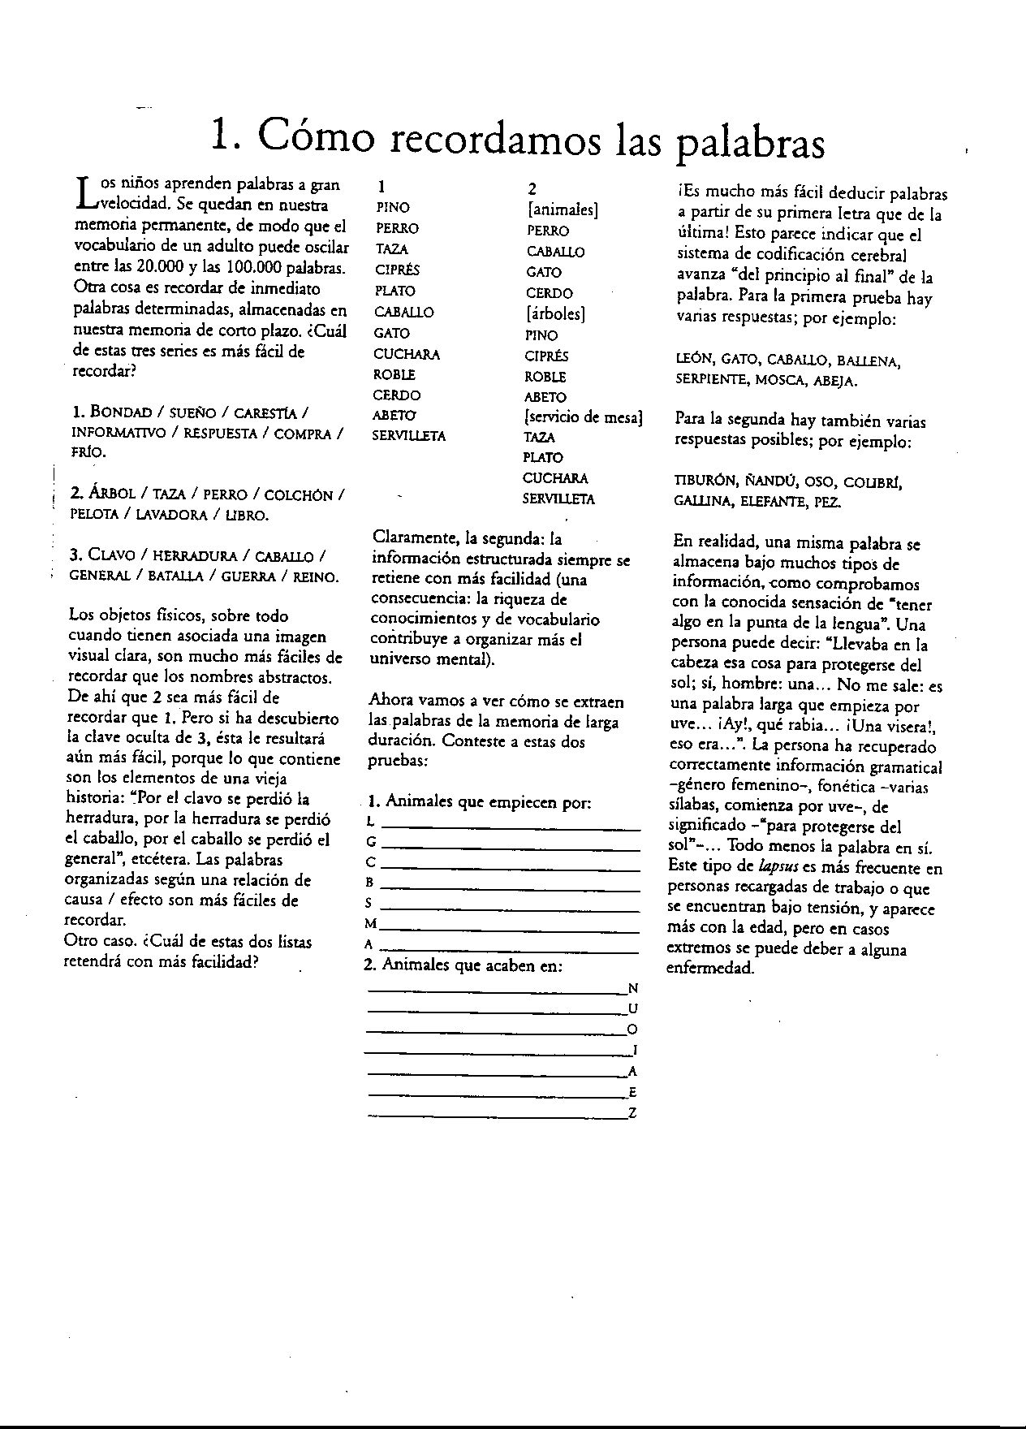
caracterizaciÓn de una entrada léxica

Nuestro conocimiento del léxico comprende un conjunto de informaciones acerca de propiedades lingüísticas diferentes. Estas propiedades son
• de orden fonético: una representación de los sonidos que componen la palabra, es decir, su forma fonética
• de orden semántico: qué significa
• sintáctico: a qué categoría gramatical pertenece: nombre, verbo, adjetivo, etc.
• pragmático: valores de uso [morir / palmar / fallecer / fenecer / espichar]

"La competencia léxica en lengua no nativa. El conocimiento de un ítem léxico es un proceso complejo y gradual en el que se aprende no sólo la forma y el significado, sino también una intrincada red de relaciones formales y semánticas entre ese ítem y otras palabras y morfemas que constituyen subsistemas de diferentes niveles. El conocimiento de una palabra es una representación mental de gran complejidad, que integra diferentes aspectos y componentes cognitivos, algunos más automáticos e inconscientes y otros más conscientes, reflexivos y experienciales.
Cuando conocemos una palabra sabemos distintos aspectos asociados a ella, además de su forma y de su significado. Podemos esquematizar ese conocimiento, atendiendo a la forma, al significado y al uso de la palabra", tanto en la lengua oral como en la escrita, como emisor y como intérprete. Ese conocimiento se manifiesta, aproximadamente, en las siguientes preguntas:

a) Forma: ¿Cómo suena?, ¿cómo se pronuncia?, ¿cómo se escribe?
b) Estructura interna: ¿Qué partes se reconocen en ella?, ¿qué partes son necesarias para expresar el significado?
e) Forma y significado: ¿Qué significados señala la forma de la palabra?, ¿qué forma de palabra puede usarse para expresar el significado?
d) Concepto y referente: ¿Qué está incluido en el concepto?, ¿qué ítems pueden referir ese concepto?
e) Asociaciones: ¿Qué otras palabras nos hace recordar?, ¿qué otras palabras podría usar en su lugar?
f) Uso (Función): ¿En que estructuras podrla aparecer?, ¿en que estructuras se debe usar?
g) Colocaciones: ¿Qué otras palabras o tipos de palabras aparecen con ella?, ¿qué otras palabras pueden I deben usarse con ella?
h) Restricciones de uso (registros, frecuencia .. ): ¿Dónde, cuándo, con qué frecuencia se puede encontrar esa palabra?, ¿dónde, cuándo, con qué frecuencia se puede usar?

El conocimiento léxico se encuentra en interfaz con otros componentes de la mente, interrelacionados entre sí en los procesos de reconocimiento y de recuperación del ítem que aparece en el acto comunicativo: Esa interfaz está constituida por la memoria, el procesamiento, el conocimiento y la experiencia del mundo, el significado, la función sintáctica, la forma morfológica y la forma fonética".

3.1. La información sintáctica en el léxico:
— Categoría léxica
— Rasgos gramaticales o flexivos
— Marco predicativo o marco de subcategorización

meter: [+ ___ SN SP]
[íd. que poner y verbos ditransitivos como dar, regalar, entregar]

Subcategorización. En Gramática Generativa este término hace referencia a la diferenciación de unidades pertenecientes a una misma categoría léxica atendiendo al número y a los rasgos (estructurales y semánticos) de los complementos que requieren o permiten.
Por ejemplo, dormir, coger y confirmar responden a una subcategorización diferente:
dormir no requiere ningún complemento
coger y confirmar seleccionan un complemento (un CD).
Coger requiere como complemento un SN que aluda a un objeto físico, pero no es compatible con una oración ("Cogí el pañuelo" / *"Cogí que vendría pronto").
El CD de confirmar, sin embargo, puede ser tanto una oración ("confirmó que vendría pornto"), como un SN abstracto, una nominalización, por ejemplo.
Según la GG, los rasgos de subcategorización, que condicionan la buena formación de las oraciones, deben quedar especificados en las entradas de las unidades contenidas en el lexicón. (Alcaraz Varo y Martínez Linares (1997), DLM, Barcelona: Ariel)

Predicados y argumentos

Escandell Vidal, M. V., , 2004: Fundamentos de semántica composicional, Barcelona: Ariel. [Capítulo 5. La estructura semántica de las oraciones simples]

La necesidad de combinarse con otra expresión permite concebir a los predicados como expresiones abiertas, en cierto sentido incompletas, que necesitan «cerrarse» o completarse a base de combinarse con otra u otras expresiones. Esta necesidad es tan central que, de hecho, no podernos caracterizar, definir o parafrasear el significado de un predicado sin hacer alusión al tipo de elemento(s) con que se combina. Por ejemplo, en la definición de dar en el diccionario de M. Moliner se dice: 'Hacer alguien voluntariamente que una cosa que posee pase a otro'.
En este sentido, los predicados se asemejan a algunos elementos químicos. Excepto los gases inertes, el resto de los elementos químicos tienen su capa externa de electrones incompleta. Esto los hace inestables Y reactivos. y por ello tienden a combinarse con otros átomos para completar y llenar esas posiciones. De este modo se forman los compuestos. que tienden a ser estables y equilibrados. No todos los elementos químicos tienen. por supuesto. las mismas propiedades reactivas, sino que éstas están en función de su valencia, es decir, de la cantidad de electrones que pueden tomar (o entregar) en una reacción química.
Pues bien, igualmente no todos los predicados tienen los mismos requisitos. El término valencia se usa también en Lingüística para hacer referencia al número de expresiones con las que un predicado debe combinarse para quedar completo. Los constituyentes en cursiva que aparecían en la definición de dar (alguien, una cosa, a otro) señalan una posición que debe llenarse.
Denominamos argumento a cada una de las, expresiones requeridas por el predicado para cerrarse. Cuando los argumentos están sin especificar. como en el caso de dicha definición su lugar aparece ocupado por variables, es decir. incógnitas o símbolos comodín, representados como x, y, z:
Predicado Argumento
Dar alguien. algo. a alguien
DAR <X, y, z>

Podemos establecer una caracterización de los predicados de acuerdo con su valencia:
• Predicados que no requieren ningún argumento (los llamados a veces verbos meteorológlcos o unipersonales): LLOVER, NEVAR.

• Predicados que requiere un argumento, como correr o dormir. Este argumento es el que desempeña la función sintáctica de sujeto e identifica al ser que corre o que duerme; a estos verbos*los llamamos intransitivos: DORMIR (x), CORRER (x).
• Predicados que exigen dos argumentos: amar, por ejemplo, requiere que se identifique al individuo que ama y a la persona amada. Decimos. en consecuencia. que amar establece una relación entre dos entidades y lo caracterizamos como un predicado transitivo:
AMAR <x, y>, ADMIRAR <x, y>,
• Predicados que necesitan tres argumentos, como dar: hay que indicar quién da, lo dado, y quién lo recibe; llamamos ditransitivos a estos predicados: DAR <x, y, z>, ENVIAR <x, y, z>.
En general. suele entenderse que los predicados que tienen un argumento expresan propiedades de ese argumento; los que tienen más de un argumento expresan relaciones entre pares o tríos ordenados de elementos. que hemos representado entre ángulos < >.
El conjunto de argumentos que requiere un predicado constituye su estructura argumental.
La estructura argumental

Compare los siguientes pares de oraciones:
a. John gave Mary a book.
b. *john saw Mary a book.
c. Juan sirvió agua a los invitados.
d. *Juan bebió agua a los invitados.

¿Por qué la segunda oración de cada par está mal formada?

Desde un punto de vista semántico, se puede dividir una oración en predicados y argumentos. El predicado denota un estado, una acción y un proceso, y los argumentos son los participantes en la acción, estado o proceso. Por ejemplo, un verbo como comer selecciona dos argumentos, la persona que come y aquello que se come, mientras que el verbo bostezar exige solo uno, la persona que bosteza. Este tipo de información sobre las propiedades semánticas de los verbos forma parte de nuestro diccionario mental, es decir, el hablante nativo de una lengua sabe con cuántos argumentos se ha de combinar cada predicado.
La estructura argumental (argument structure) de un predicado es el conjunto de argumentos que ese predicado necesita para completar su significado. los predicados se pueden clasificar por su valencia, es decir, por el número de argumentos: los predicados avalentes (sin valencia) no tienen ningún argumento (amanecer); los monovalentes piden un único argumento (llorar: alguien llora); los bivalentes exigen dos (decir: alguien dice algo); y por último los trivalentes toman tres (dar: alguien da algo a alguien).

La estructura argumental es el esqueleto de significación básico de una oración, que explica en parte el modo en que esta se construye. La representación sintáctica se considera una proyección del léxico. La idea básica es que las palabras "mandan" y, por tanto, los requisitos léxicos de las palabras han de reflejarse en la estructura sintáctica.

Argumentos y adjuntos
¿En qué se diferencia la relación semántica que se establece entre el sintagma subrayado y el verbo en estos pares de oraciones?
Ana adora los viernes.
Ana viene los viernes.
He is living in Spain.
He is studying Law in Spain.

En el apartado anterior se estudian los complementos argumentales, complementos pedidos semánticamente ⎯o seleccionados⎯ por el predicado con el que se combinan.
Los complementos que no están seleccionados por el predicado se denominan adjuntos.
En el ejemplo de a) el predicado adorar exige dos argumentos: la persona que adora (Ana) y aquello que se adora (los viernes); por tanto, los viernes es un argumento. En cambio, venir selecciona dos argumentos: aquel que viene y el lugar de donde se viene; los viernes es un sintagma que denota tiempo, por lo que no es un argumento sino un adjunto temporal. En e), el verbo live 'vivir' exige por su significado dos argumentos: la persona que vive en algún lugar y el lugar en el que esa persona vive. Por tanto, in Spain 'en España' es un complemento de lugar (o locativo) argumental. El verbo study 'estudiar' selecciona también dos argumentos: la persona que estudia y lo que se estudia. Por tanto, in Spain no es un argumento sino un adjunto de lugar. Prácticamente cualquier acción o proceso se puede localizar en el espacio y en el tiempo, por lo que casi a cualquier verbo se le puede añadir un complemento adjunto locativo o temporal que denote esta información.

3.2. La información semántica

Las entradas de las unidades léxicas mayores, o simplemente de las categorías léxicas en el sentido restringido que hemos dado a esta expresión (frente a categorías funcionales), contienen, además, un conjunto de propiedades semánticas. En éstas, distinguiremos entre dos tipos fundamentales: las temáticas y las de selección-s(emántica).

[1. EL SIGNIFICADO LÉXICO. TIPOS DE SIGNIFICADO. V. Escandell Vidal]

2) Propiedades temáticas, papeles semánticos participantes, papeles Ø o FUNCIONES SEMÁNTICAS

Son significados relacionales. Son significados del tipo agente, paciente, etc., que se asignan a los argumentos conectados por un predicado. La información semántica de carácter temático determina la estructura argumental de una pieza léxica, en concreto, el número de argumentos con sus papeles temáticos correspondientes:

meter: < 1 2 3>
(Agente Tema Locativo)

A esta especificación le podemos añadir la información relativa a las propiedades de selección categorial:
meter: [__ SN SP] (marco de subcategorización)
(Agente Tema Locativo) (red temática)

Las funciones semánticas

¿Es igual la relación semántica que se establece entre el sujeto y el verbo en a) y b) que la que se establece en e) y d)?
a) Alba contrató a Martín.
b) Peter hired John.
c) Luis sufrió mucho.
d) Mary suffered a lot.

Como se ha visto, los predicados seleccionan un determinado número de argumentos por su significado, pero no todos los argumentos mantienen la misma relación semántica con el predicado del que dependen. En las oraciones anteriores, el sujeto es un argumento del predicado. Sin embargo, en a) y b), Alba y Peter tienen la función semántica de agente, pues denotan la persona que realiza la acción; en cambio, en e) y d) Luis y Mary no "hacen" nada sino que experimentan el sufrimiento. La función semántica que desempeñan se denomina experimentante.
Se llaman funciones semánticas, papeles semánticos o papeles temáticos (thematic roles) los distintos valores semánticos que toman los argumentos respecto del predicado que los selecciona. Un predicado como beber exige dos argumentos, cada uno de los cuales realiza una función semántica. Uno de ellos es el agente, aquel que realiza la acción, es decir, la persona que bebe. El otro se denomina tema, el elemento que resulta afectado por el evento o denotado por el predicado, es decir, aquello que es bebido. El predicado gustar también exige dos argumentos, en este caso, un experimentante o participante que experimenta la acción y, de nuevo, un tema.

Bosque y Gutiérrez Rexach (2009)

Agente | Participante que lleva a cabo la acción | Pablo hizo un pastel  John ate an apple
Tema | Participante afectado por el suceso, es decir, que se altera, desplaza o sufre algún proceso | Javi devolvió el libro  Peter wrote a letter  The ship sank
Experimentante | Participante que percibe o experimenta el suceso | Martín vio una estrella  Le gusta ir al cine  Dorothy likes chips
Destinatario | Término o final del movimiento.  Participante que recibe el tema | Yago envió un corrreo-e a Pedro  Lisa gave the book to Mary
Origen o fuente | Punto de comienzo del movimiento o participante en el que se inicia el proceso | Marta voló de París a Londres.  Bob came from Amsterdam
Meta | Destino del movimiento | Lucía llevó el libro a la biblioteca  Sean went to Australia
Ubicación | Lugar en el que se produce el evento | Berta apoyó la taza en la mesa  Laura lives in a wonderful apartment

2) Restricciones de selección semántica.

Son los condicionamientos que por su significado imponen las unidades léxicas sobre los rasgos semánticos de las unidades con las que pueden combinarse en una determinada estructura.
Por ejemplo: conversar sujeto [+humano]
*Las piedras conversan
*Las gallinas conversan
[DRAE, conversar, "Dicho de una o varias personas: Hablar con otra u otras"]

El hecho de que uno (conversar) o los dos participantes implicados en la acción expresada (asesinar) tengan que ser humanos constituye una propiedad semántica de estos verbos; en el caso de asesinar lo diferencia de su cuasisinónimo matar, el cual a su vez selecciona objetos animados (mató un cordero / *mató una silla). A esta última propiedad la denominamos selección-s(emántica) orestricción seleccional, en el sentido de que tales propiedades se expresan en términos de las exigencias o restricciones de selección semántica que imponen unos elementos léxicos sobre otros:

asesinar: <1 Agente, 2 Paciente> (rasgos temáticos)
[+humano] [+humano] (rasgos semánticos)

Estas propiedades definen no sólo a los verbos sino también a nombres, adjetivos y preposiciones, en la medida en que estas otras categorías léxicas pueden imponer límites sobre la clase semántica de los elementos (complementos) que los acompañan como muestran los ejsemplos:

a. Una idea inteligente b. ? Una idea verde
c. ? una sopa inteligente d. Una sopa verde

a. Estuvimos hablando sobre la política del gobierno
b. ??Estuvimos hablando sobre horas
c. ??Estuvimos hablando durante la política del gobierno
d. Estuvimos hablando durante horas

A la vista de los datos diremos que los adjetivos que designan propiedades físicas como el color, acompañan a sustantivos concretos, mientras que esta restricción no existe sobre los abstractos. En cuanto a las preposiciones, nótese que mientras que sobre selecciona nombres que designan asuntos o materias, durante se combina con sustantivos que denotan un período de tiempo o un acontecimiento con límites cronológicos.

• Los rasgos de selección semántica
Las propiedades de selección-s se basan en los rasgos semánticos inherentes de cada ítem léxico en sí mismo como designación de un objeto del mundo real o ficticio, tales como, en el caso de los nombres,
= clasemas:
[±animado] matar la esperanza el viento duerme en la isla
[±concreto] ideas verdes
[±contable] una docena de aire un litro de huevos
[±humano], etc.
V.gr., libro se definiría como [+concreto], [+contable], [-animado] y [-humano].

Aunque tales rasgos semánticos se deducen de nuestro conocimiento del mundo, su interés desde el punto de vista gramatical reside en que están determinados de algún modo por las exigencias léxico semánticas de otros elementos de los que dependen, como hemos ilustrado con el ejemplo de asesinar.

Violación de los requisitos de selección:

Nadie considera ya que de las restricciones de selección se desprenden juicios absolutos sobre el grado de aceptabilidad de una determinada expresión lingüística (Chomsky 1965, Katz y Fodor 1963). Pero aún cabe afirmar que señalan las lecturas más plausibles de un predicado, y que cuando se produce una violación en la restricción de selección, ésta suele ser fuente de expresiones metafóricas.

Lenguaje figurado
Una metáfora conceptual puede ser un contenido implícito (implicado) en la selección que efectúan las categorías con estructura argumental. En los verbos, las llamadas restricciones de selección especifican la naturaleza de los argumentos que pueden aparecer en la posición de sujeto y en la de complemento. El DEA, que marca con gran claridad el contorno de la definición, muestra nítidamente la estructura de la metáfora en forma de plantilla sintáctica y semántica:

gorjear intr 1 Cantar [los pájaros].
2 Emitir [un niño] sonidos inarticulados.| *El chiquitín gorjeaba en su cuna.
3 Emitir [una pers.] voces o sonidos alegres.
| Torres Él 83: Dos muchachas, rubias y muy jóvenes, aparecieron gorjeando.

En los verbos podemos distinguir la selección semántica del sujeto y la del complemento:

• Predicados que implican un sujeto zoónimo:

empollar
'Calentar los huevos [un ave]'
'Preparar mucho las lecciones [un estudiante]'

bramar y bufar 'manifestar la ira con grandes voces y con violencia'
picar y picotear 'tomar pequeñas porciones de comida'

• Entre los predicados que seleccionan un complemento 'animal':

ordeñar 'obtener el máximo provecho posible de alguien'
torear 'engañar a alguien', 'hacer burla de alguien', 'molestar o provocar a alguien',
acorralar o repescar 'readmitir al eliminado en examen, competición'.

LINGÜÍSTICO Y EXTRALINGÜÍSTICO

Escandell Vidal (2004: 58)

Las anomalías se relacionan con una aparente incongruencia entre las propiedades de los diferentes constituyentes. Por ejemplo, muchos predicados como comer o mirar exigen sujetos animados (es decir, humanos o animales), y por ello resultan "anómalas" secuencias como

Mi cepillo de dientes me mira

Si reflexionamos sobre lo que ocurre en esa oración, veremos que lo que parecía una anomalía semántica es, más bien, una cuestión de incongruencia con el mundo, es decir, un efecto de las dificultades para hacer encajar dicha secuencia con lo que sabemos de la realidad.
De hecho, al que emitiera esa frase lo más probable es que lo califiquemos de loco y no de ignorante de la semántica del español.
Es, pues, el conocimiento del mundo, y no el de la lengua, lo que nos induce a tachar de anómalas a estas construcciones.
Por lo demás, la secuencia es perfectamente gramatical (puesto que está formada siguiendo las reglas de la gramática), por lo que la interpretación sigue las pautas habituales para la construcción del significado.

"Es normal imprimir impresos, lo raro sería merendar impresos o imprimir perritos". (guiñoles de C+, V-2007).

⎯ Compare
a) perro azul / b) pensamiento azul / sonrisa azul
a) freír hielo / b) freír complementos directos

TIPOS DE RASGOS y ALCANCE DE LA SELECCIÓN LÉXICA

⎯ Los rasgos implicados pueden ser muy generales y afectar a una gran cantidad de léxico (clasemas) o no, pueden ser rasgos más específicos hasta llegar a identificar un pequeño grupo de palabras muy estrechamente relacionadas.

[3. La información del léxico. Caracterización de una entrada léxica
3.1. La información sintáctica
3.2. La información semántica
3.2.1. Propiedades temáticas
3.2.2. Propiedades de selección semántica]

3.3. La información semántica del léxico (continuación): las propiedades de selección semántica y las COLOCACIONES

A) Un planteamiento tradicional

«Las colocaciones son unidades fraseológicas que, desde el punto de vista del sistema de la lengua son sintagmas completamente libres, generados a partir de reglas, pero que, al mismo tiempo, presentan cierto grado de restricción combinatoria determinada por el uso (cierta fijación interna). Este rasgo esencial distingue las colocaciones de las combinaciones libres de palabras.
Al igual que las locuciones, no constituyen enunciados ni actos de habla por sí mismas. A diferencia de éstas, las colocaciones son unidades estables, combinaciones prefabricadas en la norma, no en el sistema».
«Se trata de dos unidades léxicas en relación sintáctica, que no constituyen por sí mismas actos de habla ni enunciados; y que, debido a su fijación en la norma, presentan restricciones de combinación establecidas por el uso, generalmente de base semántica». (Corpas Pastor, 1997)

*PROBLEMA: es contradictorio que si las colocaciones son sintagmas libres se definan como unidades fraseológicas.

ESTRUCTURAS
[tenemos unidades léxicas cada una núcleo de un sintagma]
- Sustantivo (sujeto) + verbo
[los elementos autónomos son los sustantivos.]
Este tipo denota una acción característica de la persona o cosa designada por el sustantivo:
• correr un rumor. [el elemento autónomo semánticamente es rumor, porque podemos pensar en un rumor sin hacer alusión a los verbos que necesita.]
• estallar una guerra
• zarpar un barco

Construcciones pronominales impersonales del español:
• declararse una epidemia
• declararse un incendio
• desatarse una polémica

2. Verbo + sustantivo (objeto)
Los verbos de estas combinaciones, en su calidad de colocativos, presentan unas extensiones clocacionales de proporciones variables: desde prácticamente ilimitados, hasta prácticamente fijos, con categorías intermedias:

• desempeñar un cargo, una función, un papel
• zanjar un desacuerdo, una polémica, una discusión
• conciliar el sueño [hay una especialización semántica, el sueño la hace locucional, fraseológica, porque está muy fijada, sin embargo, aquí aparece como colocación. Sin más]
• acariciar una idea
• asestar un golpe
• asumir una responsabilidad, un riesgo
• entablar una amistad, relación, una conversación
[no confundir como aquí aparecen las expresiones lematizadas, en una forma más neutra (en singular, v en infinitivo…) que dan una apariencia fraseológica mayor. Los significados del conjunto surgen del conjunto, de los dos elementos. Los sintagmas nominales tienen todos sus huecos libres, es decir, se pueden modificar (quitar determinante, añadir adjetivos…). Funcionan como cualquier SN. En este caso la base sería el sustantivo, lo que quiere decir que los verbos, en esas acepciones, requieren de la alusión, que sepamos que existe esa exigencia, que existe un tipo de sustantivos que se combinan para significar eso]
3. Adjetivo + sustantivo
Según Coseriu, la mayoría de los adjetivos pertenece al léxico clasemáticamente determinado. Por ello, no es de extrañar que tengan estatus de colocativos en este tipo de colocaciones:
• fuente fidedigna
• enemigo acérrimo
• ignorancia supina
• importancia capital
• error garrafal [no hay fijación formal, se puede decir garrafal error, se pueden sustituir ambos elementos… por lo que no es una locución nominal]
• éxito fulgurante
• relación estrecha

La definición de los adjetivos suele implicar las bases con las que pueden combinarse:
crucial. (2) fig. Se aplica a algo, particularmente a momento, que es decisivo en la cosa de que se trata; por ejemplo, en la vida de una persona. (DUE)

4. Sustantivo + preposición + sustantivo
El primer sustantivo es el colocativo, mientras que el segundo es la base (el individuo o la entidad más pequeña).
• enjambre de abejas
• rebaño de ovejas
• banco de peces
• bandada de pájaros

De la NGLE:

⎯ Muchos nombres colectivos admiten la construcción «N de N». El término de la preposición es el nombre (sin determinante) que designa los componentes del grupo: una bandada de pájaros, una familia de gorilas, una escuadra de cañoneras, un ejército de infantes, un piquete de huelguistas, una manada de jabalíes, etc.

Con relativa frecuencia, los nombres colectivos pasan a ser interpretados como nombres cuantificativos. Cuando esto ocurre, se produce una modificación semántica que convierte el colectivo en un término de cantidad, sustituible por muchos y cuántos, como los sustantivos de la fila de abajo:
un ejército de lanceros un enjambre de abejas
un ejército de periodistas un enjambre de curiosos

Nombres cuantificativos. Denotan la cantidad aislada o acotada en una materia (una rebanada de pan), pero también en una magnitud abstracta que se le asimile (un ápice de sensatez). Pueden denotar asimismo medidas convencionales (un litro de vino, un kilo de papas) o conjuntos de individuos (un grupo de amigos, dos fajos de billetes).
Algunos, como kilo, montón, porción o trozo, se emplean siempre como cuantificativos. Otros, en cambio, pueden referirse también a cosas materiales. Así, copa es nombre cuantificativo en beber una copa de vino, pero no lo es en romper una copa de vino.

5. Verbo + adverbio
Adverbios de modo y de intensidad:
[llorar no tiene que ir siempre con amargamente, hay una amplitud en cuanto a la selección, el significado que tiene el adverbio es la intensificación, el grado máximo del estado que expresa el verbo. La base es el verbo, porque es el autónomo semánticamente. El adverbio el que tenemos que definirlo con sus restricciones.]
• caer pesadamente
• felicitar efusivamente
• desear fervientemente
• fracasar estrepitosamente
• negar rotundamente
• llorar amargamente
• rogar encarecidamente
• prohibir terminantemente

6. Adjetivo + adverbio
Se incluye el participio en función de adjetivo.
[el elemento autónomo es el adjetivo.]
• profundamente dormido
• firmemente convencido
• estrechamente ligado
• rematadamente loco
• diametralmente opuesto

Ariketa:
Identifique las locuciones verbales entre las siguientes combinaciones
- Acribillar a balazos. No está fijado como tal, “me han acribillado los mosquitos…” hay varias cosas que sirven para acribillar, por lo que no es una locución verbal, sino que a balazos es un complemento que tiene que ir con a, forma el régimen sintactico del v.
- Levantar infundios.
- Levantar sospechas. Se pueden poner adjetivos al nombre.
- Cantar las cuarenta. Es una locución verbal.
- Echar a correr. Echar a + infinitivo. No es una locución
- Coger las de Villadiego Es una locución, significa “irse”, queda como frase proverbial
- Quemarse las pestañas Es una expresión, significa cansarse leyendo, sería una locución
- Andar con pies de plomo. Se puede decir ir con pies de plomo. Es uno de estos casos en los que puede ser dudoso. El diccionario recoge “pies de plomo” como locución adverbial, la forma fija sería esta. Solo se puede utilizar con un tipo de verbos, por lo que sería una restricción, sería una colocación compleja (está en los apuntes), son las que la locución tiene una restricción de selección.
- Dar la lata locución verbal. Se puede sustituir pero por otras locuciones sinónimas (dar la tabarra…)
- Hacer un pan como unas tortas es una locución verbal
- Quebrantar la ley
- Morder el polvo
- Incurrir en una falta
- Incurrir en un error
- Montar un escándalo
- Montar en cólera
- Morderse la lengua
- Hacer leña del árbol caído
- Hundir en la miseria
- Jugarse el pellejo / la piel
- Dejarse el pellejo / la piel
- Llover a raudales
- Abanderar una propuesta
- Condonar una deuda

Dos puntos de vista al examinar la relación de selección que se establece entre los miembros
de la colocación:
a. ⎯ Desde un punto de vista onomasiológico (el del hablante-emisor), el colocado autónomo semánticamente (la base) determina la elección del colocativo, y además selecciona en éste una acepción especial, frecuentemente de carácter abstracto o figurativo.

b. ⎯ Desde un punto de vista semasiológico (el del hablante-oyente), es el colocativo, en tanto que predicado, el que selecciona al colocado, es decir, su argumento.

B) «COLOCACIONES». La actualización:

Bosque (2001): «[…] las propiedades características de las colocaciones no demuestran que esas unidades formen parte propiamente de la fraseología, sino que pertenecen más bien a la llamada 'interfaz léxico-sintaxis'. Sugeriré que gran parte de ellas constituyen manifestaciones de un concepto ya necesario en la gramática por razones independientes: el de selección léxica. Los predicados (sean verbales, adjetivales, adverbiales o preposicionales) seleccionan a sus argumentos, y al hacerlo restringen el conjunto de entidades que pueden denotar en función de rasgos semánticos que pueden ser muy abiertos unas veces y considerablemente restringidos otras».

Relaciones sintagmáticas: restricciones léxicas y expresiones fijas

Muchas unidades léxicas imponen restricciones al tipo de expresiones con las que se combinan. Estas restricciones pueden afectar a la categoría gramatical de los argumentos: por ejemplo, un verbo como comer puede aparecer con o sin objeto directo; cuando lleva objeto directo, éste puede consistir en un sintagma nominal (comer patatas fritas, comer el bocadillo), pero no en una oración completiva (*comer que Juan será candidato elegido).
Algunos predicados de significado relacionado con comer, como desayunar o tragar, sí admiten, en cambio, complementos oracionales como en María se tragó que Juan será el candidato elegido o María se desayunó con que Juan será el candidato elegido. En estos casos, podemos pensar que esto es así simplemente porque los verbos desayunar(se) con o tragar están usados en sentido figurado.
Sin embargo, si la posibilidad de tener complementos oracionales fuera simplemente una cuestión de uso no literal, no habría, en principio, ninguna razón por la que comer no pudiera emplearse también en sentido figurado; y, sin embargo, esta posibilidad no es aceptable.

Las restricciones pueden afectar no sólo a la categoría gramatical, sino también a la clase semántica, es decir, a conjuntos específicos de rasgos semánticos que caracterizan el significado de las palabras. En las secciones que siguen veremos qué tipos de restricciones semánticas operan en la combinatoria.

Solidaridades léxicas

La denominación de solidaridades léxicas se debe a Coseriu, que la introdujo para referirse a las relaciones que se dan entre dos unidades cuando una de ellas incluye semánticamente a la otra. Se trata, por tanto, de una relación de implicación asimétrica o no recíproca.
Por ejemplo, morder incluye necesariamente el significado de 'diente': morder es 'clavar los dientes en algo' (es decir, actuar de una manera determinada con los dientes').
De modo semejante, talar incluye el significado de 'árbol', y ladrar, el de 'perro'. De este modo, cuando se utiliza talar necesariamente evoca una relación con 'árbol', con independencia de que esta palabra aparezca o no expresada en el discurso.

La relación que existe entre ladrar y 'perro' tiene otras muchas relaciones paralelas: la que se da entre relinchar y 'caballo', entre mugir y 'vaca', o entre barritar y 'elefante'...
Cada uno de estos verbos se refiere al sonido característico de cada uno de los animales mencionados, de tal manera que si cambia el predicado ha de cambiar también el sujeto. Se habla, en estos casos, de solidaridades multilaterales, porque las diferencias dan lugar a series paradigmáticas, es decir, a toda una gama de contrastes basados en la sustitución de un determinado componente de significado por otro que pertenece a su mismo campo.
En el caso de morder o de talar, en cambio, no existe esta posibilidad y se habla de relación unilateral.

Lo interesante de estas restricciones es que no dependen de lo que sabemos del mundo, sino que forman parte del conocimiento de la lengua. Por eso, no es extraño que varíen de una lengua a otra.
Por ejemplo, la diferencia entre los verbos alemanes essen y fressen no se halla tanto en el tipo de actividad que denotan ('tomar alimento sólido'), sino en el tipo de restricción que imponen sobre sus sujetos: essen se emplea sólo cuando el sujeto es humano, y fressen se emplea sólo cuando el sujeto es animal.
Una distinción paralela se produce cuando lo que se ingiere es un líquido: es la diferencia que hay entre trinken y saufen, en función de la naturaleza de su sujeto.
Por lo tanto, forma parte del conocimiento de esta lengua el saber distinguir estos predicados en función de las condiciones que imponen a sus argumentos.
En español, la distinción entre comer y beber afecta sólo a la naturaleza del objeto (sólido o líquido). Y en persa hay un solo verbo, khordan, que no presenta restricciones ni en cuanto a sujeto (humano o animal) ni en cuanto al objeto (sólido o líquido). Aparte de poder utilizar el mismo verbo khordan para ghaza ('comida') y chaie ('te'), en persa también se dice "comer un resfriado" (sarma khordan, coger un resfriado') o "comer el suelo" (zamin khordan, caerse').
En consecuencia, el conocimiento de las restricciones léxicas que impone cada unidad forma parte del conocimiento lingüístico, y no es simplemente un reflejo o una consecuencia del conocimiento del mundo.
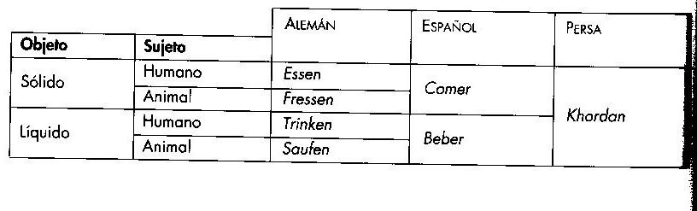

2. Colocaciones

[Tiene un fundamento estadístico.
Con el término colocaciones se denotaba originalmente la relación que existe entre dos palabras que típicamente suelen ir juntas. Siempre hablamos de dos elementos, “Las colocaciones constituyen estructuras bimembres que mantienen entre sí una relacion de selección semántica. Hay uno que funciona de manera de base/colocado que es el elemento autónomo semánticamente y el otro colocativo que es el elemento que tiene un significado que para aprendértelo teines que saber que pide de su complemento/argumento (elemento de cuyo significado forman parte los requisitos de selección). Enemigo (base) acérrimo (colocativo)
[Freír un huevo
Cometer un error
Son dos cosas que van juntas, aunque la definición que hemos dado no distingue la diferenciación entre estas expresiones. Freir un huevo es una expresión frecuente porque en el mundo la gente fríe muchos huevos, pero cometer un error no se trata de lo mismo, cometer va mucho con error porque dentro de la definición de cometer está la clase conceptual a la que pertenece error. Las restricciones de freír no son semánticas (podríamos decir freír piedras o lo que sea pero no se usa porque no se fríen piedras, los requisitos de freír son de comestibilidad), los requistos de cometer son por razones distintas]

Esta caracterización es demasiado vaga porque incluye en el mismo grupo fenómenos combinatorios de naturaleza muy dispar, ya que las razones por las que dos palabras suelen ir juntas pueden ser muy diversas.

Podría pensarse que una manera fiable de establecer qué palabras van típicamente juntas consiste en hacer grandes recuentos estadísticos sobre un corpus de datos muy amplio.
Este criterio, sin embargo, no parece adecuado desde el punto de vista lingüístico. Si buscáramos las palabras que aparecen con más frecuencia como objetos de freír, encontraríamos seguramente patatas, carne, pescado, huevos y otras similares, y también quizá espárragos o monas, pero no lechuga o mayonesa.
Sin embargo, de esta relación de frecuencias no se deduce nada de orden lingüístico: el hecho de que freír no vaya con lechuga simplemente refleja una realidad externa a la lengua: el hecho de que, al menos en nuestra cultura, la lechuga no se fríe.
Esto no tiene nada que ver con las propiedades de los significados lingüísticos.
En consecuencia, que freír aparezca habitualmente con patatas, carne, pescado tampoco dice nada acerca de la lengua, sino acerca del mundo y de nuestras costumbres gastronómicas.
En los restaurantes del Caribe aprendemos que en otras culturas también se fríen los plátanos, y en los chinos vemos también nueces fritas o helado frito. Ninguna de estas posibilidades tiene relación con las restricciones léxicas, ni con el significado, sino con la realidad.

Si hiciéramos la misma operación con el adjetivo acérrimo, seguramente obtendríamos un resultado bastante diferente. Como sabemos, el adjetivo acérrimo es el superlativo del adjetivo acre ('áspero y picante al gusto y al olfato'). Lo encontraremos seguramente junto con enemigo, adversario, partidario, feminista... y pocas palabras más. Ninguna de las realidades denotadas por estos sustantivos tiene, por lo que sabemos del mundo, un olor o un sabor acre en grado sumo, de modo que no son las propiedades de las entidades de la realidad las que determinan esta combinatoria; simplemente, los hablantes de español tienen un conocimiento tácito de una restricción lingüística que afecta al adjetivo acérrimo y al tipo de palabras con las que se puede combinar.
Efectivamente, la forma acérrimo impone restricciones combinatorias muy severas a las unidades con las que comparece: en español, su uso se restringe a dos clases semánticas: la de enemigo (y los términos semánticamente relacionados con enemigo, como adversario, antagonista, etc.), y la de partidario (con defensor, fan, y otras especificaciones ulteriores: ecologista, feminista, etc.).
Es, por lo tanto, el conocimiento del idioma, y no el de la realidad, el que nos permite afirmar que acérrimo selecciona tales clases.

(¡)Actualmente el término colocación suele reservarse para designar este segundo tipo de fenómenos, es decir, la selección léxica por parte de un predicado que limita lingüísticamente la clase semántica de unidades con las que se combina.

[Se reserva, es decir, no todo lo frecuente pasa. La selección léxica: seleccionar, elegir, escoger. Hay una unidad léxica que necesita complementos y además los selecciona semánticamente. Le llama predicado a la unidad léxica que selecciona. ]
Así pues, lo determinante no es la frecuencia de coaparición (que es la consecuencia, y no la causa, de la restricción combinatoria), sino la especificidad lingüística de la selección.
Y precisamente porque se trata de un hecho lingüístico, no resulta sorprendente que otras lenguas empleen términos también diferentes. Por ejemplo, si hemos de traducir enemigo acérrimo o partidario acérrimo al inglés, nos encontraremos con la necesidad de recurrir a unidades léxicas diferentes en cada caso: el adjetivo que selecciona la clase de enemigo es bitter ('amargo') (bitter enemy), mientras que es staunch ('incondicional') el que selecciona la clase de partidario (staunch supporter).
Lo importante, en consecuencia, es que estas restricciones léxicas forman parte de nuestro conocimiento tácito de la lengua, y no de nuestro conocimiento de la realidad.

Las colocaciones son, como hemos dicho, la manifestación visible de restricciones de selección específicas.
De acuerdo con esta caracterización, son los predicados los que seleccionan a sus argumentos, y no al contrario: es decir, es el adjetivo acérrimo el que restringe las clases de nombres con las que se combina, y no al contrario.
Lo mismo cabe decir, por ejemplo, con respecto al adjetivo supino: restringe básicamente su combinatoria a términos de la clase de ignorancia (desconocimiento, imbecilidad, etc.) y de enfado (disgusto, indignación, etc.) (Bosque 2006).

De modo semejante, el predicado sembrar, además de seleccionar como objeto expresiones que pertenecen a las clases de las semillas y los vegetales, se combina, entre otras, con palabras de la clase de miedo (terror, pánico, etc.), de odio (rencor, resentimiento), de información no contrastada (rumor, duda, incertidumbre), de sufrimiento (desasosiego, desolación...) (Bosque 2006). [sembrar tiene un sentido literal, pero además tiene un uso metáforico en español, no son metáforas que ideamos cada vez sino que están lexicalizadas. En cada ejemplo que ponemos de selección hay algo siempre idiosincrásico, es decir, que haya selección no quiere decir que tenga que ser selección de una sola palabra. Los requisitos son particulares de cada palabra.]

Estas combinaciones son propias del español y no se trasladan necesariamente a otras lenguas: en inglés, por ejemplo, el verbo sow (sembrar) selecciona la clase de los vegetales y la de miedo, pero no la de rumor, que prefiere spread ('esparcir).

Por lo que a los adverbios respecta, parece claro que el adverbio terminantemente selecciona predicados que indican mandato' (prohibir, ordenar, etc.); y poderosamente se combina, entre otros, con verbos de atracción e influencia {llamarla atención, influir, marcar, atraer...), de contribución (ayudar, favorecer...), o de prominencia (destacar, sobresalir) (Bosque, 2006).

⎯ Podría parecer que la dirección de la selección debería ser exactamente la contraria:
que son los nombres los que determinan los predicados con los que se construyen, o que son los verbos los que eligen los adverbios con los que se combinan.
Este es, efectivamente, un sentimiento natural e intuitivo.
Hay, sin embargo, buenas pruebas para preferir la idea de que las restricciones operan en la dirección indicada:
1. en primer lugar, porque son los predicados, de manera general, los que determinan la selección de sus argumentos desde el punto de vista sintáctico, como vimos en el tema anterior;
2. y, en segundo lugar, porque sólo procediendo así se consiguen determinar clases léxicas significativas: los modificadores con los que puede combinarse un sustantivo como fortaleza son, en principio, muy numerosos y no relacionados: antigua, romana, enorme, de piedra...; en cambio, si consideramos el tipo de sustantivos con los que puede combinarse el adjetivo inexpugnable podremos identificar enseguida una clase semántica: la de las construcciones de defensa: fortaleza, bastión, muralla, recinto... Así, partiendo de los predicados, conseguimos obtener generalizaciones interesantes que del otro modo no se alcanzan.

Otra propiedad de las colocaciones es que no anulan la autonomía relativa de las unidades que se combinan; por eso se dice que la interpretación de las expresiones así formadas es plenamente composicional (es decir es una interpretación derivada de los significados de cada unidad y de la manera en que estos se combinan de acuerdo con las reglas sintácticas).
Por ejemplo, sembrar el pánico es perfectamente comprensible a partir de la combinación composicional de sembrar (en el sentido figurado de 'diseminar, esparcir') y pánico ('miedo extremo'); en cambio, la expresión tomar el pelo no es una colocación, porque su significado no es composicional y, si no se conoce de antemano, no puede deducirse de la combinación composicional de sus elementos.

Por otro lado, el hecho de que las restricciones de selección que dan lugar a las colocaciones operen sobre clases enteras y no sobre unidades concretas permite diferenciarlas de otros tipos de combinaciones fijas.
Además, las colocaciones suelen admitir diferentes tipos de modificaciones formales. Por ejemplo, en las colocaciones se permiten los cambios de categoría gramatical: lucha encarnizada —> luchar encarnizadamente', discusión acalorada —> discutir acaloradamente —> acalorarse la discusión.
También pueden aparecer indistintamente como modificaciones atributivas o predicativas: lucha encarnizada —> la lucha fue encarnizada.
Algunas pueden cuantificarse: el castigo fue (muy/poco/demasiado) severo...
Estas pruebas indican, pues, que las colocaciones no constituyen expresiones fijas, sino que con independencia de la restricción léxica que les da origen, presentan un alto grado de variabilidad sintáctica. Esto las diferencia de las locuciones, que son combinaciones fijas y no composicionales de unidades léxicas.

Lo que interesa de las solidaridades léxicas, de las colocaciones, las locuciones y de las expresiones fijas es que representan fenómenos graduales que se sitúan en la frontera entre el componente léxico (entendido como inventario de propiedades idiosincrásicas de significado) y el componente sintáctico (como sistema de reglas productivas).
Este carácter fronterizo permite entender las propiedades de estas construcciones; y constituye, asimismo, un buen campo de pruebas para determinar las propiedades de cada uno de los componentes.

LECTURAS RECOMENDADAS
Puede verse el número monográfico que la revista Lingüística Española Actual dedicó a las colocaciones (LEA XXIII, 2001), con trabajos de Bosque, Corpas, Penadés, entre otros; o también Corpas Pastor (1996): Manual de fraseología española, Madrid, Gredos. Mª A. Barrios (2015): Las colocaciones del español, Madrid: Arco. Pueden verse también los diccionarios combinatorios existentes: DiCE (Alonso Ramos: http://www.dicesp.com/). Redes (Bosque 2004), y Práctico (Bosque, 2006).

Sánchez Rufat, Anna, 2011: "Léxico gramaticalizado y lengua formulaica: algunas precisiones al enfoque léxico", Sintagma, 23, pp. 85-98.

Resumen
Para establecer algunas formas eficaces de abordar el léxico en el aula de lenguas extranjeras y conseguir la producción de enunciados normativamente correctos, sin caer en las sobregeneralizaciones propias de las reglas gramaticales tradicionales, cabe definir en primer lugar
1) los diferentes tipos de combinaciones léxicas que conforman el ámbito de la interfaz léxico-sintáctica, que han de designar conceptos propiamente lingüísticos.
2) En segundo lugar, partiendo de los resultados de los trabajos sobre lengua formulaica que subrayan la omnipresencia de bloques lingüísticos que se recuperan directamente de la memoria ⎯que no son resultado de la aplicación de reglas gramaticales⎯, cabe distinguir las combinaciones fruto de las restricciones sistemáticas de las que no lo son, y explotar en el aula su potencial combinatorio.

[Propuesta de clasificación a partir de Bosque 2001, 2005, etc.]
Combinaciones léxicas

1. Restricciones no sistemáticas:
unidades fraseológicas ¡

2. Restricciones sistemáticas
2.1. Extralingüísticas [cf. Bosque: derrumbarse un edificio]
2.2. Intralingüísticas [colocaciones en sentido restringido: derrumbarse los sueños, etc.]

Un resumen

García-Page Sánchez, M., 2006: Cuestiones de Morfología Española, Madrid: Editorial Universitaria Ramón Areces. [pp. 114-115]

COLOCACIÓN
Una colocación es una estructura sintáctica ⎯generalmente, un sintagma⎯ de carácter binario (está constituida por dos unidades léxicas) basada en una relación semántica (entre ambos lexemas existe una restricción léxica) que, por el uso, presenta una impronta de grupo institucionalizado:
discusión bizantina, esfuerzo ímprobo, actividad frenética, fe ciega, sembrar dudas, deponer una actitud, amasar una fortuna, etc.
Generalmente, uno de los componentes (el llamado colocativo) presenta un significado traslaticio (Cfr., p. ej., trinchar la carne, izar la bandera, etc.).

Según las categorías que intervienen en dicho sintagma binario, las colocaciones se clasifican en:
a) sustantivoadjetivales (N + A): error garrafal, mentira cochina, batalla campal, etc.;
b) verbonominales (V + N): rescindir un contrato, albergar una esperanza, depositar la confianza, etc.;
c) verboadverbiales (V + Adv): llover torrencialmente, comer opíparamente, prohibir terminantemente, etc.;
d) adjetivoadverbiales (A + Adv): herido mortalmente, perdidamente loco, locamente enamorado, etc.;
e) sintagmas de estructura N + de + N, a veces analizados como compuestos (piara de cerdos, mazorca de maíz, rodaja de melón, etc.).
f) Algunos lingüistas proponen, además, la colocación verboadjetival de esquema V + A: salir indemne/ileso, etc.

En una concepción amplia, se interpretan como una clase particular de colocación verbonominal los llamados predicados complejos de verbo soporte o de apoyo, del tipo dar un paseo, hacer un viaje, poner en funcionamiento, tener hambre, etc. Algunos autores los analizan como locuciones.Existen también las colocaciones complejas, caracterizadas por la forma de locución con que interviene el colocativo: cumplir a rajatabla, llover a cántaros, llorar a moco tendido, memoria de elefante, sol de justicia, tonto del haba (o del bote), etc.

ADICIONES Y LECTURAS

Adiciones I. Las colocaciones en lexicografía

a) REDES
[punto de vista semasiológico]

b) El DICE
[punto de vista onomasiológico]
M. Alonso, 2002: "Colocaciones y contorno de la definición lexicográfica" (LEA, XXIV/1, pp. 63-96)

El concepto de colocación se refiere a las construcciones semifraseológicas formadas por dos UL, L1 L2, en donde L2 es escogida de un modo (parcialmente) arbitrario para expresar un sentido dado y/o un papel sintáctico en función de L1.
Así, en error garrafal el adjetivo garrafal es seleccionado para expresar el sentido 'grande' en función de error; ese mismo sentido será expresado por supina, si se predica de ignorancia.
Lo que caracteriza específicamente a las colocaciones es la coocurrencia léxica restringida entre los dos constituyentes de la colocación.
La coocurrencia de dos UL como garrafal y error es léxicamente restringida si, para expresar un significado como 'grande', predicado de la UL error, la elección de garrafal está léxicamente determinada por error. La combinación de error y garrafal forma una colocación, en donde error es la base y garrafal el colocativo, en la terminología acuñada por Hausmann (1979). En términos más generales, la base es la que controla y determina la elección del colocativo L2.

Ejemplos de colocaciones:
enemigo acérrimo
café solo
dar un paseo
echar una siesta
granjearse una reputación
…

Una colocación es, por tanto, un par de UL, la base y el colocativo, tal que la elección de la base está solo bajo el control semántico, mientras que la elección del colocativo está también bajo el control léxico, en particular, bajo el control de la base.
En el momento de la producción del texto, la base es escogida en primer lugar, pues su sentido es más perceptible que el del colocativo y es expresado de manera independiente.
El hecho de que los colocativos sean seleccionados en función del nombre debilita su estatuto léxico y lleva a plantearse la siguiente cuestión: ¿un adjetivo como solo en café solo es una entidad léxica suficientemente autónoma para crear un artículo lexicográfico aparte?

Además de la desigualdad entre los constituyentes de la colocación, es frecuente la discusión en la bibliografía sobre la naturaleza fraseológica de las colocaciones.
Desde nuestro enfoque, la fraseologización radica principalmente en la manera especial de ser seleccionado el colocativo: no es seleccionado libremente como una base, sino bajo el control de esta. De esta manera, son colocaciones tanto expresiones "raras" o idiosincrásicas como ignorancia supina o door acerbo en donde no hay una motivación semántica obvia, como otras completamente transparentes y respetuosas con las reglas generales de la sintaxis: gran ignorancia o gran dolor.
[argumenta: *gran fiebre, *gran hambre ]

II. Adiciones y ejemplos

a) "El reportaje del Globe se titulaba la demolición deja al descubierto un país entero de ratas. En él se decía que todo el barrio era "una porquería y estaba infestado de ratas"
Infestar es una palabra interesante. La gente normal no infesta, por más que se empeñe. Nadie infesta nada, sólo las pulgas, las ratas y los judíos. Cuando te pones a infestar, estás buscándote un lío. En cierta ocasión, un hombre con quien estaba de charleta en un bar me preguntó que a qué me dedicaba. Yo le contesté: "A infestar". Me pareció una respuesta de lo más irónico, pero el tipo no lo cazó. Creyó que le había dicho "A invertir", y a continuación empezó a pedirme pistas sobre dónde colocar su dinero. Le sugerí, por consiguiente, que invirtiera en la construcción. El muy comemierda."

(Sam Savage, Firmin, Seix Barral, 2007, pp. 204-205; trad. de Ramón Buenaventura, Firmin: Adventures of a Metropolitan Lowlife, 2006, Minneapolis, Minessota, EE.UU).

b) "[...] no era mi madre mujer introvertida, mucho menos pudibunda o mojigata, que se retrajera o amilanase ante una verdad que necesitaba expeler. Y empleo este verbo de connotaciones un tanto fisiológicas porque la sinceridad era para ella una segregación natural, incluso cuando pudiera ofender o embarazar a su destinatario." (J.M. de Prada, El séptimo velo, Barcelona: Seix Barral, 2007, p. 17).

DRAE (22ª ed.)
expeler. (Del lat. expellere).1. tr. expulsar.

expulsar. (Del lat. expulsare).1. tr. Arrojar, lanzar algo. 2. tr. Hacer salir algo del organismo. 3. tr. Echar a una persona de un lugar.

REDES (I. Bosque dir., Madrid: SM, 2005)
Expeler. Fluido; gas.

Adiciones III

Bosque, I., 2004: «La direccionalidad en los diccionarios combinatorios y el problema de la selección léxica», Lingüística Teòrica: anàlisi i perspectives, Bellaterra: Servei de Publicacions de la UAB, I, pp. 11-59.

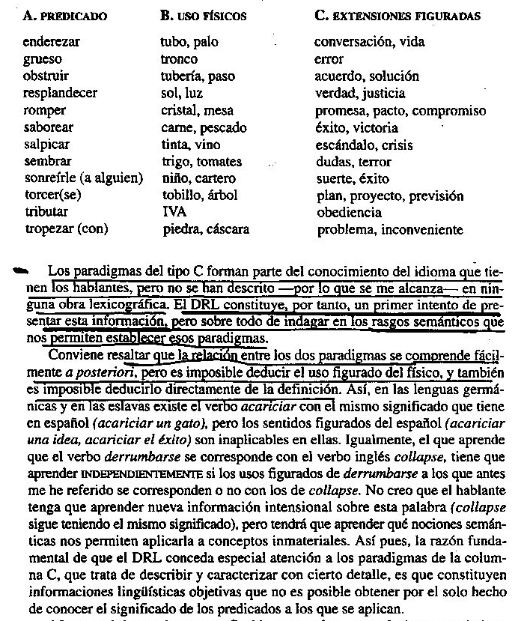

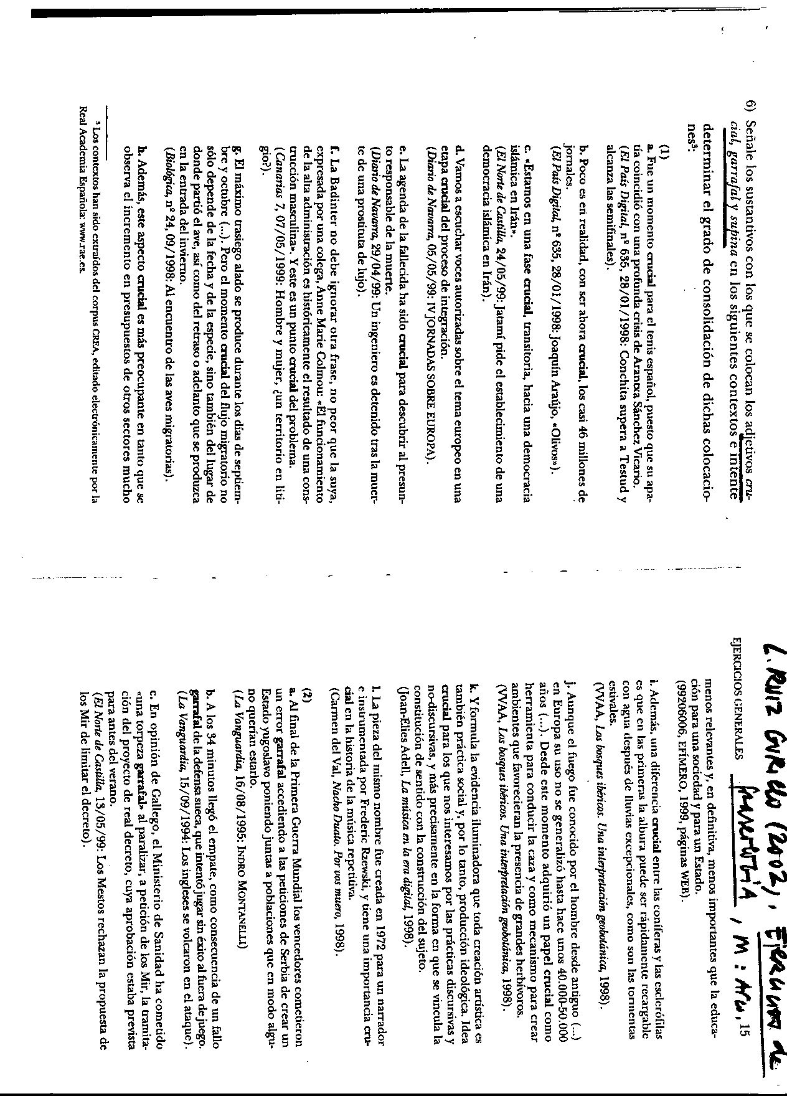

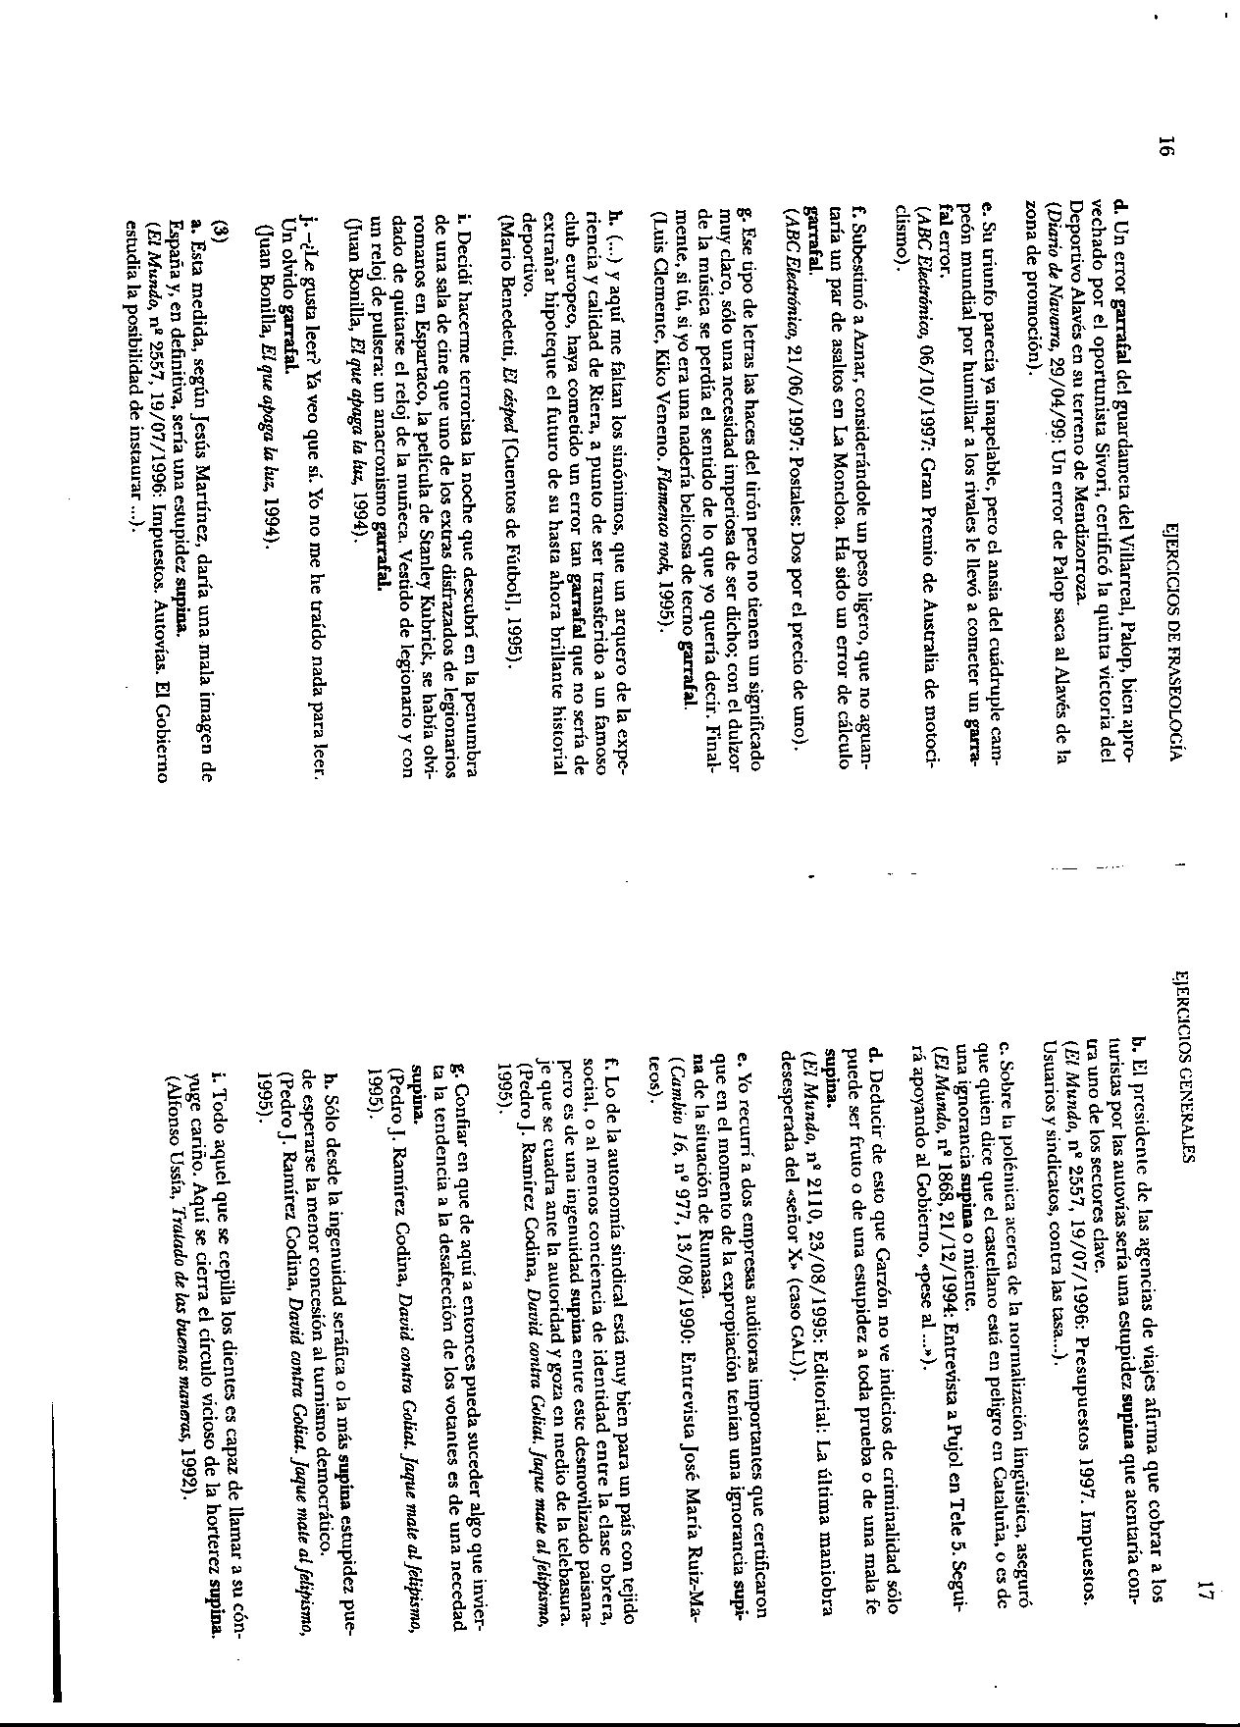

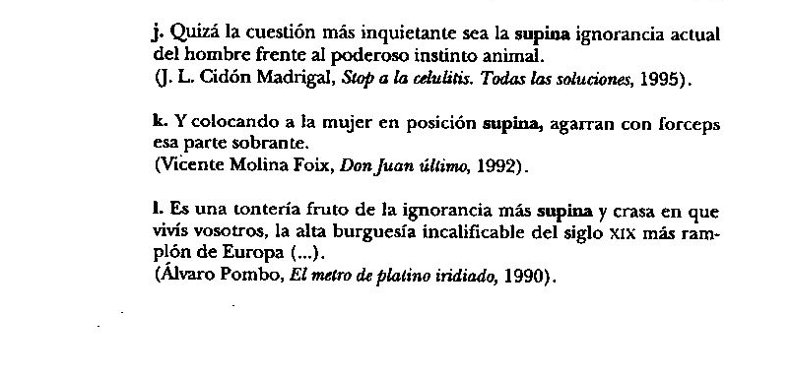

F. Lázaro Carreter, 2003: El nuevo dardo en la palabra, Madrid: Santillana. [2004, Punto de Lectura]. [143-144]

Tal vez no fuera muy desenfocado interpretar rumorología como un oxímoron o paradójica reunión de contrarios. Es una pareja de hecho formada por antagónicos, o casi. Y nada hay más bellamente retórico (un silencio elocuente), gracioso (unos finos insultos) y hasta místico (que muero porque no muero).
En cualquier caso, se trata de un fenómeno normal, y en crecida imparable.
Son muy notables, verbigracia, los pregonados tirones alcistas de la Bolsa en diciembre, después de haber andado de capa mustia durante meses, y de tener a mucha gente en un ay. Pero al final del otoño vinieron las lluvias, y al misterioso juego de los valores se le puso buena cara, según decían, aunque bastantes continuaron demacrados. Y es que la ascensión pingue, aunque cosa de pocos, elevaba el promedio de las cotizaciones, y esto parece ser lo que se cuenta. Como dijeron, y no solo una vez, por la radio es que la subida se producía
por culpa de Telefonica (pronúnciese telefónica) y empresas así. «Felix culpa», como dijo san Agustín con un celebrado oxímoron. Pero no creo de menor agudeza este de algunos glosadores de la economía: hacen culpables a las compañías en alza de algo tan risueño como ha sido el despertar del sopor dinerario; a cambio, pudieron vencer el insomnio tantos conciudadanos a quienes esa situación ocupaba y preocupaba (por decirlo con esta boba muletilla hoy trotona).
Es singular el prestigio que rodea a la figura retórica agustiniana. Así, sigue sonando alguna vez lo de sufrir mejoras por experimentarlas. Es verdad que las mejoras hacen sufrir a veces (asfaltados, obras de aparcamiento, depilación de piernas, etc.), pero eso es otra cosa. Sin embargo, este oxímoron no abunda tanto como otro que alancea de cutio ojos y oídos. Es el de conseguir varias derrotas seguidas, cosa que, según comentaristas, hicieron los grandes titanes del balón hasta hace poco (¿o aún?). Pero en el significado de ese verbo, como en el de lograr, entran como fundamentales las notas de 'pretender', 'con deliberación' y hasta 'con esfuerzo'. Sin embargo, no rechazo ese uso con decisión: pudiera ocurrir que, en conseguir derrotas, no hubiera asociación paradójica. Porque ¿y si el amor que proclaman a su camiseta esos jóvenes potentados les impidiera someterlas al sudor, plebeya secreción del esfuerzo, temiendo que empape unas prendas tan amadas —por contrato— y gloriosas?

4. La diversidad léxica. DifeRencias cuantitativas y cualitativas

* «...se ha convertido en un lugar común [...] y todos convenimos en que el hablante de una lengua lleva en su cerebro una gramática y un diccionario de esa lengua, lo que constituye su modo de posesión de ella, lo que técnicamente llamamos su idiolecto.
Todos los hablantes de un idioma comparten un sistema gramatical y un sistema fonológico casi idénticos, no así el diccionario, que es más o menos extenso según los individuos, y presenta notables desigualdades en los subsistemas léxicos, más o menos nítidos o imprecisos, con arracimadas concentraciones léxicas en algunos campos y señalada escasez en otros, con discordancias semánticas, con desacuerdos a veces graves, con errores que alimentan la impropiedad expresiva y, en cualquier caso, siempre incompleto. Nadie nunca, ningún hablante de ninguna lengua ha poseído ni puede poseer en toda su extensión el vocabulario íntegro de esa lengua que habla.
Además cada sujeto posee la gramática en toda su integridad, puede que con errores, con incorrecciones que atenten a la norma establecida, pero en toda su integridad, y apenas sufre modificación a lo largo de su vida, mientras que el diccionario sólo lo posee parcialmente y lo sigue acrecentando sin cesar. Todos los días son días de aprender, dice el saber del pueblo; y ese aprender de cada día consiste frecuentemente en adquirir vocabulario, porque el saber es en esencia saber palabras y distinguir con ellas los matices de la realidad».
(G. Salvador, 1990: «El diccionario y la gente», en Jornadas de Filología. Profesor Francisco Marsá, Barcelona: Universidad de Barcelona, pp. 193-207)

• Doble diferencia del léxico con respecto a la gramática:
a) léxicos individuales distintos
b) léxicos individuales incompletos

Nadie conoce perfectamente una lengua porque nadie puede conocer todas las palabras. La mayoría de los usuarios de una lengua dominan la gramática, es decir, saben reconocer una frase incorrecta de una correcta, y un gramático profesional puede esperar una competencia gramatical óptima.
Pero los usuarios no dominan nunca todo el léxico de una lengua, sino que encuentran a lo largo de toda su vida palabras desconocidas y nadie puede ostentar una competencia léxica óptima.
Esto se relaciona evidentemente con lo cuantitativo:
las reglas de la gramática tienen un nº restringido pero no así las palabras que rigen. Además, es el léxico el que, en la lengua, cambia más rápido (en francés, la renovación de las unidades es de un 10% en 25 años para alrededor de unas 50000 palabras. [=, 5.000 palabras]

⎯ La incomprensión del texto se debe a las palabras desconocidas:

"La sustancia conceptual amorfa se formaliza en la lengua en semas, los cuales originan las unidades lexemáticas por combinatoria en conjuntos" (V. Lamíquiz, El contenido lingüístico, Barcelona, Ariel, 1985, p.101).

"El tratamiento consiste en aspiración y lavado gástrico, administración de carbón activado por vía oral y alcalinización de la orina, preferentemente con bicarbonato sódico y normalización de la kalikemia".

de todo ello resulta una especie de malestar permanente, de angustia léxica (Rey-Debove) que se transforma a menudo en observaciones despreciativas sobre la jerga de los demás.

4.1. Descripción del léxico y cuantificación

Los límites del léxico. Cabe preguntarse dónde termina el léxico. Para responder a esta difícil pregunta, habrá que establecer algunas distinciones.

A) En primer lugar, una lengua, incluyendo su componente léxico, no puede ser descrita globalmente en su duración histórica, y debemos hallar un asidero sincrónico. La duración máxima de una sincronía práctica es la que se puede proyectar en la memoria (transformación del tiempo histórico vivido como experiencia presente), es decir, la duración de una vida humana.

B) Por otro lado, como señala Salvador, cada hablante dispone de un vocabulario, componente léxico de su idiolecto. El vocabulario de un individuo es único, tanto por la cantidad como por la naturaleza de las palabras, y es difícil hacer el recuento o recensión de las palabras de un vocabulario. De una parte, porque todas las palabras conocidas por el sujeto no son empleadas efectivamente en su discurso o en los textos observados; de otro lado, porque una palabra puede ser conocida pasiva o activamente.
El vocabulario activo es aquel que acostumbramos a emplear espontáneamente.
El vocabulario pasivo es aquél que comprendemos cuando lo usan otros pero que no empleamos espontáneamente (por ej., algunas palabras groseras, elementos de argot (peluco), palabras literarias (ebúrneo, adamantino, etc.).

Sin embargo, aunque cada vocabulario es diferente de los demás, todos los idiolectos tienen una gran parte de palabras en común, fruto de la comunicación y de la realidad del léxico. Cada usuario del español domina aproximadamente todas las palabras gramaticales y todas las palabras léxicas de primera necesidad que tienen una alta frecuencia en el discurso. Es entre las palabras de media y baja frecuencia donde las diferencias comienzan a hacerse sentir (palabras técnicas, científicas, literarias, argóticas, anticuadas, neológicas, regionales, etc.).

Cuantificación del léxico

La lingüística cuantitativa tiene en el léxico un amplio campo de trabajo
• a nivel teórico (estructura del léxico, semántica léxica, estilística léxica, lexicología histórica),
• en lingüística aplicada (confección de índices de textos, diccionarios de frecuencias, vocabularios básicos, identificación de textos, etc.).
Los estudios cuantitativos sobre el léxico han proporcionado informaciones sobre la organización interna del vocabulario y sobre su aspecto psicolingüístico. Han mostrado, en primer lugar, que los vocablos se repartirían en dos grandes categorías,
• los unos de alta frecuencia,
• los otros de baja frecuencia, según un contraste bastante marcado.

Cf. M. Alvar Ezquerra, 2003: La enseñanza del léxico y el uso del diccionario, Madrid: Arco.

LA RIQUEZA DEL LÉXICO Y LA FRECUENCIA DE LAS PALABRAS

Los conocimientos teóricos sobre el léxico no suelen ser suficientes para abordar con garantías la enseñanza. Hemos de saber, también, cuál es el vocabulario de la lengua, y cuáles son las voces más frecuentes.
⎯ Una persona culta puede llegar a tener una competencia de unas 30 000 palabras, pero no podemos pretender que alguien que aprende una segunda lengua llegue a esa cantidad, ni siquiera que se aproxime.
⎯ El número de palabras que utiliza un hablante nativo es mucho menor, como también es menor el léxico medio de una comunidad, el que emplean todos sus miembros, que puede establecerse entre 3000 y 5000 términos.

Jacqueline Picoche pone ese límite, para el francés, en los 7000 u 8000 de media. En español las 100 palabras más frecuentes representan más del 30% del material léxico que constituye cualquier texto; con las 1000 más frecuentes se llega a más del 50% de todo texto; con las primeras 5000 se alcanza más del 90%. Esto quiere decir, por un lado, que las palabras más frecuentes son, principalmente, las que sirven para mantener la estructura del mensaje, mientras que las voces realmente portadoras de información son relativamente pocas en el discurso.
Considerados esos datos de otra forma podemos decir que la mayoría de los términos recogidos en los diccionarios de nuestra lengua ⎯los generales se acercan a las 100 000 entradas⎯ solamente representan una reducida parte de los textos españoles. En el corpus Vox-Biblograf, de 10 352 337 ocurrencias, estas son las formas ⎯algunas de ellas pertenecientes a un mismo paradigma⎯ más frecuentes: […] [VID. SUPRA]

⎯ Aunque el inventario del léxico pueda ser teóricamente ilimitado, es asimismo evidente que la importancia de los diversos elementos que constituyen el léxico varía considerablemente.
Las necesidades básicas de la comunicación pueden satisfacerse a la perfección con un número limitado de palabras que son las más frecuentes, si bien conviene destacar el concepto de vocabulario disponible, que completa y corrige el de vocabulario frecuente.

• Hay palabras muy útiles que no son frecuentes ni en la lengua escrita ni en la hablada, generalmente son palabras concretas, que el usuario de una lengua no tiene necesidad de emplear más que en ocasiones muy precisas, pero de las que es imposible prescindir en una situación dada. Así, por ejemplo, en encuestas realizadas para la elaboración de las palabras elementales de un idioma, siempre se ha observado la ausencia (entre las dos o tres mil buscadas) de palabras como autobús, panadería, tijeras, pongamos por caso. Se trata de palabras disponibles, es decir, palabras que necesariamente han de estar a la disposición de los sujetos hablantes en circunstancias determinadas.
Hay, pues, un vocabulario disponible, que tiene diferencias profundas según la situación, pero también según la edad, la clase social, el nivel cultural (Fdz., Hervás y Báez, íbidem).

[En la confección del vocabulario fundamental (uno de los componentes lingüísticos básicos en el aprendizaje de una lengua extranjera, junto con la sintaxis y la fonética), la frecuencia léxica es un parámetro básico.
No obstante, existen ciertas palabras poco frecuentes (pan, leche, ventana, puerta, etc.) que son usuales y necesarias desde un punto de vista comunicativo. A estas palabras se las llama disponibles, y se llama disponibilidad el criterio mediante el cual se seleccionan vocablos que se considera deben estar a disposición de los hablantes de una lengua extranjera, aunque su frecuencia real sea baja. El criterio de la disponibilidad es un fuerte corrector del de frecuencia de palabras, ya que no sólo las palabras frecuentes son las útiles sino también las que tienen un valor por su utilidad comunicativa, tanto activa como receptiva. (Alcaraz Varó y Martínez Linares, 1997, DLM).]

Es importante observar que, en el plano de la lengua, la frecuencia de una palabra o de un tipo de palabras es indefinible. Es en un corpus como pueden establecerse o contarse las ocurrencias de una palabra, es decir, cada una de sus apariciones. Además, también en el interior mismo de un vocabulario fundamental la frecuencia de las palabras es variable. Por ejemplo, la palabra tren tendrá una frecuencia dada en una lengua, pero en un texto que hable de los transportes o los medios de comunicación esta frecuencia será indudablemente mayor.
Los trabajos de disponibilidad léxica

(de M. Samper Hernández, 2002: Disponibilidad léxica en alumnos de español como lenguaextranjera, Málaga: ASELE)

Los trabajos de disponibilidad léxica se integran dentro de la léxico-estadística:
En la historia de las investigaciones que utilizan sistemas estadísticos para estudiar el léxico; López Morales (1995) distingue cuatro fases marcadas por procedimientos específicos.

A) Diccionarios generales.
No constituyen una fuente fiable para conocer el vocabulario que conforma la nómina léxica real de una comunidad, dada la importante presencia de tecnicismos, arcaísmos, regionalismos y otras unidades poco o nada utilizadas por los hablantes de esa sintopía.

B) Listas de frecuencia.
Se organizan a partir del número de apariciones de los vocablos en el discurso. Estas unidades constituyen el llamado léxico frecuente. Los primeros recuentos de este tipo tenían una clara finalidad pedagógica y una base teórica muy escasa; partían de textos escritos y no tenían en cuenta ciertas diferencias importantes entre ellos o entre sus productores, de modo que mezclaban años de emisión distintos, procedencias muy diversas, etc.

C) Léxicos básicos.
Al principio se basaban también en la frecuencia, pero pronto sus autores se dan cuenta de que este análisis meramente frecuencial no ofrecía demasiada credibilidad, ya que una palabra podía ser muy utilizada en un tipo de texto pero no en otros. Para salvar este obstáculo se acudió entonces al concepto de dispersión, por el cual se divide el universo léxico en diferentes mundos⎯concretamente cinco en los léxicos básicos más conocidos⎯ y se comprueba de este modo si las palabras tienen la misma frecuencia en todos ellos.
En resumen, se pondera la frecuencia con la dispersión. Este es el fundamento de los estudios del léxico básico desde el trabajo de A. Juilland y E. Chang-Rodríguez sobre el español.

D) Léxico disponible.
Las primeras precisiones en este terreno se las debemos a R. Michéa (1953), quien se da cuenta deque en las listas de frecuencia que servían de base para la elaboración del Français fondamental no aparecían palabras usadas normalmente por cualquier francófono. Surge entonces el nuevo concepto de léxico disponible, que está compuesto por aquellas palabras que, sin ser particularmente frecuentes, son evocadas y empleadas en ciertas situaciones comunicativas o para hablar de ciertos asuntos.
Una palabra es disponible si acude fácil y rápidamente a la mente del hablante cuando se trata un determinado tema.

Lo dicho hasta ahora nos permite establecer una distinción fundamental entre las palabras frecuentes y las palabras disponibles.
Las primeras, de mayor estabilidad estadística, son aquellas que aparecen normalmente en cualquier clase de texto, con independencia del tema que se trate, por lo que son llamadas por Michéa, que es el primero que alude a esta oposición palabras atemáticas. Las listas de palabras frecuentes están encabezadas por las unidades gramaticales, seguidas a distancia por verbos, adjetivos y adverbios.
Por el contrario, las palabras disponibles aparecen en situaciones específicas, cuando el tema de conversación las requiere. Son entonces, en opinión de Michéa, palabras temáticas. Los listados estarán constituidos en su inmensa mayoría por sustantivos.

• La suma de ambos léxicos, el frecuente y el disponible, constituye el léxico fundamental de una lengua.

Partiendo de la experiencia idiolectal (vocabularios individuales), se puede abordar el léxico de dos maneras:
1) bien como intersección de idiolectos, es decir, el léxico común de un estado de lengua dado, constituido por todas las palabras comunes a todos los usuatrios;
2) bien como reunión de idiolectos, es decir, el léxico total de una lengua, constituido por todas las palabras empleadas por todos los usuarios.

1. El léxico común representa una lengua pobre que funciona bien en el conjunto de la sociedad, pero que expresa poco.
Es lo que, conjuntamente [vocabulario frecuente y vocabulario disponible], se conoce como vocabulario básico (fundamental). Hoy, la enseñanza de lenguas segundas toma siempre en cuenta los resultados de encuestas estadísticas sobre el vocabulario fundamental de cualquier lengua. Y tampoco le es indiferente la enseñanza de las lenguas maternas, tanto si se trata de vocabulario como de las reglas de la gramática cuya aplicación se revela particularmente frecuente y cuya enseñanza es, como consecuencia, indispensable.
Tampoco debe olvidarse que una de las leyes fundamentales de la estadística lingüística es que a mayor frecuencia menor información, y viceversa.
De forma que en un texto dado, las palabras menos frecuentes de una lengua son las que más información aportan, de suerte que la no comprensión de este pequeñísimo porcentaje de texto supone la incomprensión de una elevada cantidad de información.

2) El léxico total representa una lengua rica que funciona mal en el conjunto de la sociedad, aunque expresa mucho. Es un conjunto ideal que se pierde en la indeterminación y que ningún diccionario ha podido describir jamás in extenso.
• No es sólo la cantidad de unidades lo que hace que esta tarea sea imposible,
• sino el hecho de que la representatividad lingüística de las unidades es cada vez más incierta, a medida que éstas se hacen cada vez más raras.

¿Son igualmente españolas las palabras
gato, jeep, nescafé interfaz (DEA, m. o f. / DRAE f.; formación paralela al inglés interface, desarrollada sobre surface 'superficie; electrón. 'zona de comunicación o acción de un sistema sobre otro')?
Por no mencionar palabras arcaicas o innovaciones de última hora en determinadas jergas, tecnolectos, etc.

Diccionario del Español Actual, M. Seco (dir.), Madrid: Aguilar, 1999.

star (ing; pronunc corriente /estár/; pl. normal -s) m y f Estrella cinematográfica
"H. Bogart fue lo contrario de un star, el compañero en la vida y muchas veces en la pantalla de la maravillosa Lauren Bacall"
stretching 'Gimnasia de stiramiento y relajamiento muscular'
styling (ing; pronunc corriente, /estáilin/; pl normal, -s) m Línea o diseño.
"Otra novedad de Samsonite es la gama de Attachés Prestige, con una gran funcionalidad y un cuidado y moderno stylingcomo características más representativas." (18.11.85)
tetrapak (n comercial registrado; pl normal, -s) m Envase de cartón impermeabilizado, cerrado herméticamente en forma de tetraedro [pliedro de 4 caras triangulares], para productos alimenticios líquidos. | *La leche empezó a venderse en tetrapaks.

subigüela f (reg) Alondra.
subitáneo -a adj (lit) Súbito.
charrúa adj (lit) Uruguayo.
antruejo "Conjunto de los tres días de carnestolendas" (DRAE, 22ª)
antruejo, lo mismo que carnestolendas, V. Algunos anticúan esta voz, otros la usan sin dificultad, aunque en la Corte solo se podrá decir jocosamente, por ser Provincial de Castilla, &c. (E. Terreros, Diccionario castellano, 1786).

mego -ga adj (raro) Manso o apacible
[Corderilla mega mama a su madre y a la ajena]

hogaño adv. (lit) En este tiempo
"Allí solo quedan hogaño los viejos, algún artesano…"
[cf. DRAE: adv. t fam 'en este año]

dificultades: representatividad del corpus para las unidades raras,
cierre del corpus en tanto que cada día el léxico cambia

No es sólo la cantidad de unidades lo que hace que esta tarea sea imposible, sino el hecho de que la representatividad lingüística de las unidades es cada vez más incierta, a medida que éstas se hacen cada vez más raras, a lo cual hay que sumar el problema del cierre del corpus en un léxico cada día cambiante.
Por todo ello, puede afirmarse que el léxico total es un conjunto borroso.

Cuando hablamos del léxico de una lengua, encaramos un conjunto intermedio entre el léxico total y el léxico común. El uno se puede estimar en algunos miles de palabras aproximadamente y el otro del orden de varios cientos de miles. Pero entre estos dos límites teóricos, toda frontera es arbitraria y simplemente práctica: la dimensión variable de los diccionarios ilustra este hecho.

[Parece que, según la cultura de los individuos, el vocabulario varía para una lengua de civilización entre 3000 y 40000 palabras.
Se ha llegado a constatar, a partir de un cierto número de estudios en varias lenguas, que en cualquier texto, un pequeño número de palabras suponen la mayor parte de las ocurrencias. Por lo general, en cualquier lengua unas 4.000 formas léxicas corresponden a más del 95% de cualquier texto.
Los diccionarios de lengua más grandes (que no incluyen nombres propios y no son históricos), sobrepasan a menudo las 100.000 palabras. El último VOX se anuncia como el vocabulario del español más extenso, con más de 90.000 palabras]

Koko, hembra gorila adiestrada por Francine Penny Pattterson (1981), campeona en materia de vocabulario: aprendió 645 palabras, de las que 375 formaban parte de su repertorio verbal activo. (Aníbal Puente, 2006: Los orígenes del lenguaje, Madrid: Alianza, p. 231).

4.2. La diversidad léxica. Diferencias cualitativas: los subléxicos

[4garren puntue ni eneonen ikusi zuen, uainartekoa]
Subléxicos: Subconjuntos del léxico total que se definen por características de sus usuarios típicos o de las situaciones comunicativas que evocan.

Además de las diferencias cuantitativas, los idiolectos presentan diferencias cualitativas que se pueden reagrupar en tipos.
Todos experimentamos que comprendemos mejor a las gentes de nuestra región, edad, medio social y profesional.
Por eso suelen distinguirse en el interior del léxico total una serie de subléxicos, los cuales se relacionan con
1) las variedades regionales
2) las variedades socioculturales
3) las variedades generacionales
4) las variedades temáticas

Estos cuatro tipos abstractos no tienen otra realidad que la de ser componentes de cada idiolecto.

Algunas observaciones sobre los tipos mencionados:

a) las variedades regionales
No deben confundirse con los dialectos y las lenguas independientes (el bable o el catalán). Pero el español que se habla en Oviedo y en Barcelona presenta variaciones léxicas (y fonológicas) que, aunque no impiden gravemente la intercomprensión, son visibles cuando pasamos de una región a otra.
El pescado que se llama chicharro en Bilbao se llama jurel en otros puntos de España.
[no hay que confundir con el lexico de otras lenguas, sino quees el lexico que ha sido incorporado al espa;ol del lugar y su uso evoca al lugar del que procede el hablante],
b) las variedades socioculturales
No hace falta ser un sociolingüista para darse cuenta de que la manera de hablar de las personas tiene algo que ver con su posición social y con su nivel de educación. Cada uno de nosotros ha desarrollado una escala de valores según la cual algunas pronunciaciones suenan afectadas y otras vulgares, y algunos rasgos de gramática y vocabulario resultan refinados y otros groseros.
La dicotomía vulgar / culto, bajo / elevado, vinculada a factores socioculturales, se mezcla con el análisis de los estilos [= niveles, registros]*:
• en las lenguas modernas se distinguen grosso modo tres registros diafásicos, es decir, además de la norma recomendada, se distingue un registro que representa un nivel lingüístico más esmerado y otro que se encuentra por debajo de la norma (subestándar) y que en la mayoría de los casos se llama familiar o popular.
[incluiria los valores de lo que entendemmos como vulgarismos o cultismos, palabras asociadas a ciertos grupos sociales que desconocen la norma y se identifican como vulgares]

c) las variedades de las generaciones
Las lenguas generacionales son lenguas léxicamente diferentes habladas en un momento dado por las personas de edades diversas que coexisten en la sociedad.
Los jóvenes no hablan como las personas de mucha edad. Estos hábitos se mantienen por el diálogo con las personas de la misma edad.
Dicho de otro modo, una visión rigurosamente sincrónica del léxico lleva en sí las huellas del tiempo.
Los intercambios entre personas de edades diferentes y la renovación constante del léxico se hacen en virtud del doble estatuto, activo y pasivo, del vocabulario: el padre comprende a su hijo sin emplear las mismas palabras y emplea palabras de su juventud que el hijo comprende aunque no usa. Las palabras mueren a falta de usuarios: una palabra que estaba de moda en 1932 se emplea cada vez menos y muere a medida que sus usuarios envejecen y mueren.

En las lenguas de civilización, la lectura y la cultura corrigen este esquema. Palabras que deberían ir cayendo poco a poco en el vocabulario pasivo de los usuarios, son a veces mantenidos en el vocabulario activo (nos ocurre que podemos hablar, y sobre todo escribir, como Gide), y palabras que hace mucho tiempo están fuera de uso se mantienen en el vocabulario pasivo (aún comprendemos a Racine).

d) las variedades temáticas
Se refieren a temas de interés: actividad profesional, ocupaciones, aficiones. Este subgrupo se opone a los tres anteriores en la medida en que el tema que lo define es exterior a la vez al sistema de la lengua y a la situación de los usuarios. Este es el dominio del conocimiento, casi inabarcable, que reúne toda clase de terminologías de límites inciertos y un número considerable de nombres propios vinculados también a ellas.
Las lenguas temáticas, por su relación directa con el mundo, proporcionan los elementos de léxico más numerosos y los más inestables, generalmente consignados en las enciclopedias y en los diccionarios especializados.
[son las que hacen crecer esponencialmente le vocabulario de una lengua]

Los SUBLÉXICOS a la luz de la sociolingüística

• Moreno Fernández, F. (1998): Principios de sociolingüística y sociología del lenguaje,
Barcelona: Ariel.

[todo lo que hemos visto hasta ahora se ordena en base a este termino (variable), que serian e
Variable
En sociología, característica o atributo de la población que se estudia, que es capaz de determinar variación o diversidad lingüística, léxica en este caso.
Variables sociales que pueden determinar la variación léxica.

1) La variable social sexo (género)
[factor de segundo orden, que suele subordinarse a dimensiones sociales diferentes, y con mayor poder de determinación]
[ — ciertas formas léxicas: lila, monín, monada, divino, ¡corazón!
— prefijos: super-enamorado, super-simpática
— truncamientos: gordi, chuli, pelu, ilu, porfa

2) La variable social edad:
[— palabras obsolescentes:
retrete, almorzar,
obrar, fulana [eufemismos obsolescentes]

— palabras "juveniles" (no necesariamente jergales)
superguay adj invar (juv) Estupendo o magnífico. Tb adv. (DEA)

3) variable social nivel sociocultural:
— vulgar (niveles subestándar): vulgarismos, jergas del hampa
— nivel superestándar (palabras cultas)

4) variables social profesión:
lenguas temáticas
vocabularios especializado, terminologías

5) procedencia geográfica
6) raza y etnia (gitanos, por ejemplo)
7) REGISTROS [circunstancias de la enunciación, mayor o menor formalidad, etc.]

Los SUBLÉXICOS a la luz de la lexicografía

Diccionario del español actual (DEA)
M. Seco (dir.), Madrid: Aguilar, 2 vols., 1999.

De Guía del lector [pp. XV-XXIII], I. Las palabras del diccionario [pp. XV-XVI]:

"Nuestro diccionario acoge con criterio objetivo palabras de toda clase que, suficientemente atestiguadas en nuestro material, pertenecen al uso común —activo pasivo— del hablante medio español de nuestro tiempo. Aparte de las del dominio general, tienen aquí normal cabida voces regionales, voces extranjeras, incluso de adopción reciente; las coloquiales, las de nivel popular, las llamadas malsonantes, las del mundo marginal; y por el otro extremo, las voces literarias, cultas, y las propias de distintas esferas del saber y de la actividad humana. Todas las de niveles o ámbitos restringidos van acompañadas de la indicación que precisa esa circunstancia. También recogemos usos de cierta difusión que, al menos por el momento, son rechazados como incorrectos o impropios por las personas cultas; los señalamos con la nota semiculto. Y damos igualmente entrada a las siglas usuales que funcionan como palabras comunes.

Palabras anticuadas. 1. Cuando no tenemos constancia de la existencia de una voz en el período observado no la incluimos, aunque esté en otros diccionarios. En unas ocasiones entendemos que no está suficientemente consolidada en la lengua; en otras la damos por desaparecida de la circulación. De todos modos, no es fácil declarar muerta cualquier palabra pasada: nunca faltan escritores que, ya espontáneamente por su frecuentación de los clásicos, ya conscientemente por gusto personal, sacan a flote voces que todos daban como perdidas en la noche de los tiempos. Aquí no dejamos de registrar los casos literariamente atestiguados de uno y otro tipo, si bien calificándolos de raros.
2. Puede presentarse una situación intermedia: la del uso que era corriente al principio de la época estudiada y que después ha caído prácticamente en el olvido. No dejamos por ello de incluirlo, aplicándole la calificación de hoy raro (por ejemplo ye-ye).

marrido adj (lit, raro) Triste o afligido ["… permanecer marrido e inmóvil como un perro"]
marrueco -ca adj (raro) Marroquí.
mixto m (hoy raro) Cerilla o fósforo.
sicalíptico -ca (col, hoy raro) 1 Erótico y picante. Esp referido a espectáculo. Tb fig. | Le gustaban las revistas y otros espectáculos sicalípticos.
retrete m 1 'habitación' [sin marca]

Palabras de realidades lejanas en el tiempo o en el espacio.
1. Es importante distinguir entre palabras caídas en desuso y palabras que designan realidades de otras épocas, aunque la confusión entre unas y otras se haya dado a menudo en los diccionarios corrientes. Un vocablo del pasado está fuera de lugar en un registro del español actual, pero no el vocablo con que se nombra una cosa del pasado: el legionario romano, la filosofía estoica, la arquitectura mozárabe, un bergantín, son realidades históricas, no actuales, sin duda, pero sus denominaciones se pueden encontrar no solo en nuestros libros de historia de hoy, sino en lo que hablamos y escribimos hoy. Por ello no faltan en nuestro diccionario, donde van señalados con la marca histórico (abreviada hist.).

mita f (hist) En la América colonial: Reparto, hecho por sorteo, de los indios destinados a trabajos públicos.
mitayo m (hist) En la América colonial: Indio destinado a trabajos públicos por la mita.

miriñaque m 1 (hist ) Armadura de tela almidonada o aros de metal, usada por las mujeres para ahuecar la falda a la altura de las caderas.

condestable m (hist) 1 En la Edad Media: Jefe superior del ejército real.

duunvirato m (hist) Régimen de gobierno en que el poder reside en los duunviros [miembros de un gobierno compuesto por dos magistrados].

2. Algo parecido, no respecto al tiempo, sino al espacio, conviene advertir acerca de las palabras que designan realidades ajenas al territorio español, pero que no son siempre desconocidas para los hablantes españoles: monedas, costumbres, instituciones, fauna, flora, etc. En estos casos, la circunstancia espacial es uno de los datos incluidos en la definición.

kopek (ruso; pronunc corriente, /kopék/; pl normal, -s) m Mneda rusa que vale la centésima parte de un rublo.
kwanza (pronunc corriente /kuánOa/) m Unidad monetaria de Angola.

kung-fu (chino; pronunc corriente, /kun-fú/) m Arte marcial chino, semejante al kárate'.

Vocabulario común activo o pasivo.
Las voces que aquí se recogen son, por un lado, las que pueden considerarse de uso general en la comunidad hablante, y por otro, las que, correspondiendo primordialmente a distintos niveles socioculturales y a distintos ámbitos especiales de actividad, penetran de forma esporádica en el uso medio, a menudo solo como vocabulario pasivo (es decir: oído / leído, parcialmente comprendido, pero no empleado). Las palabras que, según nuestros materiales, nunca rebasan de hecho los estrictos límites de un grupo social o de una particular actividad no se registran en nuestro repertorio.

Ámbito geográfico limitado.
Las palabras que consideramos aquí de uso general no presentan todas el mismo grado de generalidad. Las hay que solo son "generales" en áreas geográficas determinadas, de muy diversa extensión. Como es muy frecuente que las fronteras sean borrosas y mal conocidas (como lo demuestran los innumerables errores de los diccionarios en este aspecto), nos hemos limitado a señalarlos con la marca de regional (abreviada reg), sin más especificación, entendiendo el término regional en sentido estrictamente lingüístico y sin connotaciones de ningún otro tipo. Esta etiqueta no comporta ningún matiz descalificador: es tan solo la información al usuario de este libro de que se trata de formas que no se extienden por todo el dominio geográfico del español. En ocasiones se incluyen palabras de lenguas no castellanas (por ejemplo, ertzaina, del vascuence, o paleta 'albañil', del catalán), bien porque han pasado al español común, bien porque son usuales en el español hablado en el territorio respectivo.

misar intr (reg) Decir misa [ej. prensa gallega]
gorringo m (reg) Oronja (seta, Amanita caesarea).

chimbo m (reg) Se da este n a diversas especies de pájaros pequeños muy apreciadas por los gastrónomos, esp la curruca.
plegar intr (reg) Terminar la jornada de trabajo.

Niveles de comunicación.
1. En otro sentido se restringe la calidad de general referida a una palabra: la situación concreta en que se expresa el hablante le induce a preferir unas u otras formas. Marcamos con la etiqueta
• coloquial (abreviada col) aquellos usos que corresponden a una situación de confianza o familiaridad;
• con la etiqueta literario (lit), los que no solo se sienten particularmente adecuados a la lengua literaria, sino los más propios de la lengua escrita que de la hablada;
• con la etiqueta vulgar (vulg), aquellos que suelen considerarse malsonantes, de mal gusto o poco convenientes para emitirlos ante personas de cierto respeto;
• con la etiqueta eufemismo (euf), inversamente, las que se emplean con la intención de eludir la voz vulgar que el hablante tal vez piensa en ese momento pero no cree oportuno utilizar;
• y empleamos la calificación de infantil, no precisamente para las voces del lenguaje de los niños, sino para las que los adultos escogen para hablar a los más pequeños (por ejemplo, pabú 'automóvil', miau 'gato).

dar alas [a alguien]. (col) Dar[le] motivo para que se atreva a algo que no conviene.

alpiste 3 (col) Alimentación o comida.
| D. Cañabate Abc 11.7.74, 51: El que te lleva a la calle de la Pasa va con un jornalito que no alcanza más que pa alpiste.
4 (col) Bebida alcohólica, esp. vino o aguardiente. Frec. en abstracto, el —.
| Sastre Taberna 70: Le gustaba el alpiste, pero sin perturbar el orden. [DEA]

avechucho m (col, desp) 1 Ave [1] de figura desagradable. […]
2 Pers. despreciable. | Lera Trampa 1180: Mi tío gritaba de alegría cuando le telefoneé pidiéndole que me proporcionase una entrevista con ese avechucho. [un homosexual.] [DEA]
avestruz m 2 (col) Pers que se resiste a ver los peligros o problemas reales. |

buche1 I m 1 En las aves: Bolsa membranosa que precede al estómago y en la que se reblandece el alimento.| […]
2 En las perss y algunos animales: Estómago. Referido a pers. es coloquial. |
GPavón Hermanas: 42: Déjese usted de paseos, que a mí me pesa mucho el buche. […] [DEA]

desembuchar. tr. Echar o expeler las aves lo que tienen en el buche. || 2. fig. y fam. Decir alguien todo cuanto sabe y tenía callado. [DRAE]
desembuchar tr. (col) Decir [alguien lo que sabe y tenía callado]. [DEA]

buitre. m. Ave rapaz […]. Se alimenta de carne muerta y vive en bandadas. || 2. fig. Persona que se ceba en la desgracia de otro. [DRAE]
buitre m 1 Ave rapaz de grandes dimensiones […] y que se alimenta de carroña […].
2) (col) Pers. codiciosa y con pocos escrúpulos. |

cacatúa f 1 Se da este n a diversas especies de papagayos de plumaje blanco, rojo, amarillo o negro, que tienen sobre la cabeza un penacho eréctil de colores vivaces. | […]
2 (col, humoríst) Mujer vieja y fea. | * Yo no quiero ir a visitar a esas cacatúas. [DEA]
[El DRAE no trae esta acepción]

salir del cascarón (col) Dejar de estar en la edad de la adolescencia. Frec en las constrs Recién salido del cascaron y no haber salido del cascaron. [DEA]

canto del cisne. fig. Última obra o actuación de una persona o grupo de personas. [DRAE]
canto de(l) cisne. (lit) Última manifestación de una actividad o de una empresa.|
Reglá Historia 346: El fin de la política erasmista de concordia, que coincide con su canto de cisne, se registra entre 1530 y 1532 […]. [DEA]

cisne. m. Ave palmípeda […]. || 3. fig. Poeta o músico excelente. [DRAE]
cisne. 2 (lit, raro) Poeta excelente. Gralm en la constr el — de Mantua, designando a Virgilio. [DEA]
3 (lit, raro) Ramera. | Cela Izas 57: Hay cisnes callejeros para ilusiones niñas. [DEA]

gallo
3 (col) Hombre que destaca o lleva la voz cantante en un lugar. Frec. en la forma gallito.
4 (col) Hombre arrogante y bravucón. Tb adj. Frec en la forma gallito y en la constr ponerse gallito.
5 (col) Sonido agudo e involuntario […]

nido I m 1 Construcción fabricada por las aves para depositar sus huevos y cuidar sus crías.
b) Refugio en el que procrean [algunos animales (compl de posesión)].
c) (lit, frec humoríst) Hogar [de una pers. o, más frec., de una pareja, esp. de recién casados]. Frec en la forma nidito (de amor).
• La marca Lit.:

concúbito m (lit) Coito.
deífico adj (lit) Divno.
denuedo m (lit). Brío o ímpetu.

• La marca vulg:
picha f (vulg) Miembro viril.
pichafría m (vulg) Hombre impotente.
polla. f. Gallina nueva, medianamente crecida, que no pone huevos o que hace poco tiempo que ha empezado a ponerlos. || […] || 3. vulg. y coloq. pene. || […] [DRAE y DEA]

maricón. m. vulg. Hombre afeminado, marica. Ú.t.c.adj. || 2. vulg. Invertido, sodomita. || 3. Insulto grosero que se usa con o sin su significado preciso. [DRAE]
maricón -na (col o vulg, desp) Marica. (DEA)
marica (col)

• Eufemismo
caca (infantil o auf col).

[no consignados como tales por DRAE:
cabrito (col, euf por cabrón).
caray (interjección eufemística por el vulgar carajo).

2. Otro tipo de connotación, con frecuencia asociada a la anterior, es la determinada por la actitud subjetiva del hablante ante la realidad designada. A ella corresponden, por ejemplo, la antipatía o el desprecio, que señalamos con la nota
• despectivo (desp),
• y la consideración humorística o burlona (humoríst).

canario flauta (humoríst) Hombre homosexual. | CPuche Paralelo 192: Fíjate que, de vez en cuando, también pasan parejas de canarios flautas. Y creo que hay más maricas que nunca. [s.v. canario [DEA]

plumífero -ra I adj 1 (lit) Que tiene plumas. Tb n m, referido a animal.
II n A m y f 2 (desp y humoríst) Escritor.
3 (desp o humoríst) Oficinista.

pachorra f (col, desp) Calma o tranquilidad en el actuar.
arrancapinos. m. coloq. Hombre de pequeño cuerpo. (DRAE, 22ª)
matasiete. m. coloq. fanfarrón (|| Hombre preciado de valiente). (DRAE, 22ª)

politicastro, tra m (desp) Político inhábil o inmoral. (DEA)

avechucho m (col, desp) 1 Ave [1] de figura desagradable. […] 2 Pers. despreciable. |
Vocabularios sectoriales. Nivel sociocultural.

1. Hay palabras, como hemos dicho, que pertenecen a sectores particulares de hablantes. Están, de una parte, los determinados por el nivel sociocultural.
• La marca popular (pop) señala los usos propios de ambientes de nivel cultural bajo;
arrempujar (pop) / arremangar (col)
arrascar (pop) [cf. DRAE 20ª, 1984 "ant. y dial.]

• rural (rur), los propios de medios rurales no precisamente limitados a una zona geográfica concreta;
• jergal (jerg), los propios de diferentes grupos más o menos marginados o marginales, como la drogadicción, la prostitución y la delincuencia;
• juvenil (juv) los que se consideran más característicos de las generaciones jóvenes.

buitrear tr (jerg) Aprovecharse [de alguien (cd)]. |
Oliver Relatos 132: Al principio de los ligues más vale ser generoso y dejar contentas a las pivas, que con eso no se abren y ya queda luego en otros días ocasión de buitrearlas por lo fino si hace falta.
priva (tb. con la grafía priba) f (jerg) 1 Bebida alcohólica. 2 Hábito de beber.
prive m (jerg) Priva.
bul m (jerg) Trasero. ["Dar por bul a una alta dama" (F. Umbral)]
[culo (col) m 1 Parte del cuerpo humano constituida por las nalgas.]

cuervo. m 2 (jerg) Cura (sacerdote).

ganso -sa II (jerg) Grande o importante.
| Tomás Orilla 56: "Además, me ha llegado una partida muy gansa de mescalina.

molar intr (juv) Gustar.

almorzar 2 (rur) Desayunar.
3 (rur) Hacer una comida intermedia entre el desayuno y la comida de mediodía.

2. De otra parte están los sectores constituidos por la dedicación a determinada actividad, profesional o no, o a determinada rama del saber.
En este aspecto, las marcas utilizadas, aunque algo numerosas, son de fácil interpretación. Solo una necesita aquí explicación: Especialidad (E) que aplicamos a términos que, con una misma definición, se usan en varias técnicas o ciencias, o bien que pertenecen a alguna rama a la que, por su infrecuente aparición, no hemos asignado etiqueta propia.

séctil adj (E) Que se puede cortar ["La argentita se presenta en masas muy séctiles (fácilmente cortables con la navaja)…"]
oxígeno m Elemento químico no metal […].
oxígenoterapia f (Med) Tratamiento terapéutico con oxígeno.
oxihemoglobina f (Fisiol) Producto resultante de la combinación de la hemoglobina de la sangre con el oxígeno de los pulmones.
oxihidrogenado -da adj (Quím) Que contiene oxígeno e hidrógeno.

oscilógrafo m (E) Aparato registrador de oscilaciones.

mesa 1'mueble'
4 (geol) "Capa de roca horizontal que ha quedado en unnivel superior al del terreno circundante".

3. Es importante advertir que solo empleamos las etiquetas de ámbitos especiales cuando el término en cuestión pertenece primordialmente a los especialistas y únicamente en escasa medida ha entrado en el conocimiento de los no especialistas. Prescindimos de la etiqueta cuando el término ha pasado al domini general, aunque solo sea al nivel culto. Así, una palabra cmo píloro lleva la marca Anatomía, mientras que no llevan ninguna bronquios tendón; con Química van marcados rutenio y praseodimio, pero no aluminio ni fósforo.

4. Por último, hay usos que, dentro de los ámbitos especiales, pertenecen al nivel coloquial del lenguaje de las personas que en ellos se mueven. Para ellos tenemos la marca argot seguida del ámbito en cuestión;
así, mates 'matemáticas' (argot Enseñ),
abuelo 'soldado al que le quedan menos de seis meses para licenciarse' (argot Mil.),
tarugo 'comisión pagada por un laboratorio farmacéutico por recetar sus productos' (argot Med.).

También algunos de estos usos han pasado a la circulación común (chusquero, penene), y entonces se omite la nota de especialidad.

a) "Siempre llevaba a cuestas un diccionario azul diminuto, del tamaño de una caja de cerillas, porque quería aprender una palabra nueva cada día. Los fines de semana le sometía a un examen y le preguntaba el significado de analéptico, frutescente, policéfalo y petulante. Entonces se me quedaba mirando y decía: "Nunca se sabe cuándo te va a hacer falta una de estas palabrejas para dejar boquiabierto a un inglés".
Hanif Kureishi, El buda de los suburbios, Barcelona: Anagrama, 1994, p. 40 [The Buda of Suburbia, Londres, 1990, trad. de M. Martín Berdagué].

b) "—Yo solo sé leer, despacio y trompicando, y de escribir, pasito a paso y con muy mala letra. Y luego hay muchas palabras que no entiendo. ¿A usted no le parece que tenemos demasiadas palabras?
Matías abrió los brazos abrumado, sin saber qué decir.
— A mí me parece que hay muchas. ¿Y lenguas, cuántas lenguas hay en el mundo? Yo he oído decir que más de mil. ¿Y religiones? ¿Y países? ¿A usted no le parece que el hombre es un animal muy raro? Fíjese cómo ha llenado el mundo de cosas, y no para, y todo se le hace poco. Y venga de inventar palabras y de no estarse quieto nunca. Y la de guerra que da. Si yo fuera Dios, don Matías, y permítame el dicho, yo le daba una hostia que lo dejaba quieto piano para una buena temporada. Yo creo que antiguamente las cosas no eran así. Cuando yo era joven, no había tantas palabras ni tanto de todo. Y la gente estaba como más conforme. Antes había más amistad. Unos se retrucaban a otros y al final todos quedaban tan contentos. Y todos eran de un mismo parecer. ¿Que había un poco de necesidad o lo que sea? Pues uno se aguantaba y acababa escampando. Ahora todo es volverse y gritar. […]"
(L. Landero, El mágico aprendiz, Barcelona: Tusquets, 1999, p. 172)

c) "El lenguaje se halla en perpetuo movimiento y en perpetua transformación. En todas las regiones, incluso en pueblos vecinos, encontramos dialectos y modos de pronunciar diferentes (la laguna de Venecia es Babel). Y lo mismo sucede con las clases sociales. Estas diferencias generan diversas identidades y códigos de intenciones. El encuentro de acento con acento, de inflexión con inflexión, exige interpretaciones (traducciones) de valores políticos e ideológicos, contraste del recuerdo y la alusión histórica, de las esperanzas (los tiempos verbales futuros) que difieren de manera sutil o radical. Los intercambios lingüísticos entre hombres y mujeres son, con demasiada frecuencia, un contrato de incomprensión.
Este flujo de traducción constante, además, quizá no pretenda en ningún momento alcanzar la decodificación definitiva. Todos y cada uno de los seres humanos hablamos un "idiolecto", es decir, una lengua, una jerga que nos es propia en algunos de sus aspectos léxicos, gramaticales y semánticos. Con el tiempo, con la experiencia individual, estos aspectos incorporan asociaciones, connotaciones, aditamentos del recuerdo privado, referencias íntimas exclusivas del hablante o el escritor. Para cada uno de nosotros hay grupos de notas, determinadas palabras, expresiones profundamente grabadas en nuestra conciencia o que se ramifican, por así decir, en el subconsciente, y cuyas pautas de sentido, cuya carga específica es profundamente nuestra. Estos elementos sólo pueden traducirse parcialmente, incluso en los más minuciosos procesos de comunicación compartida. Todo intercambio es incompleto. El intrincado juego del soliloquio apenas ha estudiado. Albergamos distintas voces en nuestro interior. Éstas pueden interpretar diferentes juegos lingüísticos. En el estridente murmullo o en el silencio de la esquizofrenia, las condiciones mínimas del comercio interior se rompen. ¿Pero en qué?
La traducción entre distintas lenguas, la empresa posterior a Babel, reproduce meramente, en una escala de visibilidad y propósito mayor, el modelo de la transferencia dentro de una misma lengua. Sus requisitos e imposibilidades, hasta alcanzar el punto absoluto, ideal⎯ son exactamente aquellos que experimentamos, con menor conciencia, con menor agudeza, cuando intentamos dar o transmitir sentido en nuestro discurso nativo diario. El proyecto esquemático ⎯la emisión del mensaje, la recepción por medio del oído o de la vista, el desciframiento interpretativo, la respuesta⎯ es el mismo dentro de cada lengua y entre las lenguas. La lengua origen y la lengua término comparten la misma relación teórica. Los espacios de posible malinterpretación entre ellas son formalmente idénticos. Así, todos los seres humanos implicados en la generación y la recepción de significado son traductores aun cuando sean estrictamente monóglotas. Casi paradójicamente, la abundancia de lenguas mutuamente incomprendibles después de Babel no hace sino exagerar las diferenciaciones y las malinterpretaciones que se producen constantemente dentro de una lengua".

G. Steiner, Errata. El examen de una vida, Madrid: Siruela, 1999, pp. 122-124 [Errata. An Examined life, 1997, trad. de C. Martínez Muñoz].

d) "Bebía y fumaba y pensaba en Aubet. Le dedicaba epítetos, muchos epítetos, primero para mis adentros, pero enseguida descubrí que me gustaba pronunciarlos y empecé a soltar toda una retahíla, en voz flojita, casi entre susurros. Eran epítetos especiales y muy variados (siempre he tenido un vocabulario muy amplio) a los que no tardé en añadir unos cuantos sustantivos. Me gustaban especialmente piltrafa y guarro, con la erre que hacía vibrar la lengua y el paladar con un sonido que evocaba el de un martillo neumático. Pero también me gustaba hijoputa, porque pese a su excesivo clasicismo sentía que me llenaba bien la boca y era sabroso y contundente. Si además arrastraba durante mucho rato la jota, sonaba como la asquerosa expectoración previa a un gargajo, lo que aún me resultaba más gratificante. Me pregunté cómo era posible que una palabra tan pronunciada por tanta gente a lo largo de tantos siglos no hubiera perdido en el camino ni un ápice de su fuerza expresiva y su sabor. ¿Había alguna que pudiera jactarse de haber sido pronunciada más veces que hijoputa? No, no debía de haber muchas palabras que pudieran enorgullecerse de haber mantenido tanto tiempo su reinado en lo más alto del hit parade lingüístico. Hijo de puta sonaba más fino, melodioso y descafeinado, porque la suavidad de la de atenuaba en cierto modo el áspero y súbito esputo de la jota y también el estallido final de la te. Hijoputa sabía a ajo y a sudor, a puchero, a guiso fuerte y muy especiado derramando su denso aroma e impregnándolo todo, a carne de caza colgando sobre mis narices al borde de la putrefacción. Sólo de repetirla una y otra vez y amasarla en la boca con voluptuosidad sentía que mi aliento se espesaba y se hacía más acre y ácido, y esa evolución hacia la fetidez me llenó de un extraño placer. Me gustaba pensar que la palabra hijoputa tenía el poder de provocarme halitosis. ¿Quién sabe qué otros procesos químicos podía desatar en el interior de mi cuerpo? Al mismo tiempo, me parecía que nunca había significado tanto lo que significaba y que gracias a mí su carga semántica crecía segundo a segundo. Era un proceso simbiótico no exento de cierto erotismo: yo la humedecía en mi boca, la preñaba de contenido, le daba vida con mi aliento y mi saliva y ella, más vívida y bella que nunca, resplandeciente de significado, me envolvía y me poseía y me redefinía a mí. Llegó incluso un momento en que los límites entre ella y yo se difuminaron, y yo no era más que un jirón de lenguaje, una burbuja de significado, un grumo lingüístico en el magma espeso y humeante de la realidad, que tampoco era ya exactamente realidad, sino relato".
M. Abad, El vecino de abajo, Madrid: Santillana, 2007, pp. 59-60.

e) ARGUMENTAR. L mismo que argüir. Es voz puramente latina y poco usada. (Autoridades, I, 388).
APOSTILLAR. Es voz antiquada y modernamente se dice postillar. (Autoridades, I, 349).

f) ⎯ "Altitonante, dicotiledónea, endocrinopatía..."
⎯ Con el nuevo móvil de [equis] dirás cosas que nunca habías dicho."
[Publicidad TV]

g) "Tan pronto oyes hablar a alguien, te formas una imagen mental del hablante. En cuestión de segundos has absorbido toda clase de información: sexo, edad aproximada, clase social, lugar de nacimiento, incluso el color de la piel de la persona. Si puedes ver, tu impulso natural es el de mirarla para comprobar hasta qué punto esta imagen mental concuerda con la real. Con frecuencia, las concordancias son muchas, pero también hay veces en que uno comete errores asombrosos: profesores de universidad que hablan como camioneros, niñas que resultan ser ancianas, negros que son blancos. No pude remediar pensar en todas esas cosas mientras el tren viajaba en la oscuridad".
P. Auster, El Palacio de la Luna [Moon Palace, Nueva York: Viking, 1989; traducción de Maribel De Juan], Barcelona: Anagrama, p. 145.

h) Las malas palabras (Eduardo Galeano)
"Ximena Dahm andaba muy nerviosa, porque aquella mañana iba a iniciar su vida en la escuela. Corriendo iba de un espejo a otro, por toda la casa; y en uno de esos ires y venires, tropezó con un bolso y cayó desparramada al piso. No lloró pero se enojó:
⎯ ¿Qué hace esta mierda acá?
La madre educó:
⎯ Mijita, eso no se dice.
Y Ximena, desde el piso, curioseó:
⎯ ¿Para qué existen, mamá, las palabras que no se dicen?

Corpas Pastor, G. (1996), manual de fraseología española, Madrid: Gredos.
Textualidad. ⎯atributos de la textualidad (la gramaticalidad lo sería de la oración): intencionalidad, coherencia, cierre [...]. Autonomía con respecto al contexto. Completud semántica del texto frente al enunciado. [Las FR carecen de las propiedades de textualidad que las paremias muestran].
[No todos los gambitos son fórmulas: una sola palabra; otros, alto grado de variación, permitiendo modificaciones e inserciones]
Fernández Lagunilla, M. y A. Anula Rebollo, 1995 (2004²): Sintaxis y cognición. Introducción al conocimiento, el procesamiento y los déficits sintácticos, Madrid: Síntesis. [cap. 3, 89-105] Mairal Usón, R., 1999: "El componente lexicón en la Gramática Funcional", en VVAA, Nuevas perspectivas en Gramática Funcional, Barcelona: Ariel, pp. 41-98.
M. Baralo, 2005: «Aspectos de la adquisición del léxico y su aplicación en el aula», Congreso Inernacional El español, lengua del futuro (Toledo, 2005), <www.mec.es/redele/biblioteca2005/fiape/baralo.pdf>
Gutiérrez Rodríguez, Edita (2009): "La sintaxis", en Mª V. Escandell Vidal (coord.), El lenguaje humano, Madrid: Editorial Universitaria Ramón Areces-UNED, pp. 171-206.
E. Gutiérrez (2009), "La sintaxis", en Mª V. Escandell Vidal (coord.), El lenguaje humano, Madrid: Editorial Universitaria Ramón Areces-UNED, pp. 171-206.
Escandell Vidal, M.V., 2007: Apuntes de semántica Léxica, Madrid: Universidad Nacional de Educación a Distancia, cap. 8.
Vid. H. López Morales, "Vitalidad del léxico", en M. Alvar López (dir.), Introducción a la Lingüística española, Barcelona: Ariel, 2000, pp. 523-532.
El precursor en el campo de las cuantificaciones en el léxico fue F. Käding, quien, sobre un corpus alemán de casi 11 millones de palabras gráficas, demostró que las 15 palabras más frecuentes del texto representaban el 25% del total, y las 66 más frecuentes suponían el 50%. En este caso se trataba del léxico total, que comprendía también las palabras llamadas gramaticales. Hay igualmente listas de frecuencia establecidas por Henkon (sobre 400.000 palabras) y Van der Beke (1.200.000) del francés. De esta forma se ha llegado a constatar, a partir de un cierto número de estudios en varias lenguas, que en cualquier texto, un pequeño número de palabras suponen la mayor parte de las ocurrencias. Por lo general, en cualquier lengua, unas 4.000 formas léxicas corresponden a más del 95% de cualquier texto (vid. Á. R. Fernández González, S. Hervás y V. Báez, Introducción a la semántica, Madrid: Cátedra, 1989, cap. XII, "Cuantificaciones del léxico").
Vid., además, y entre otros, H. Rodríguez, "Técnicas estadísticas en el tratamiento del lenguaje natural", en J. M. Blecua et al. (eds.), Filología e Informática. Nuevas tecnologías en los estudios filológicos, Barcleona: Milenio / Universidad Autónoma de Barcelona, 1999, pp. 111-142.
Vid. J. Rey-Debove, art. cit., a quien seguimos en este punto.
nivel: tipo de uso lingüístico, llamado también registro, que hacen los hablantes en función del receptor, el mensaje y su contexto situacional, así como de su propia procedencia y formación cultural; p.ej., nivel culto, coloquial, etc.

